**2020년 1학기 캡스톤디자인 설계최종보고서**

**사람과 로봇의 사회적 상호작용을 위한**

**감성표현 로봇 머리 개발 연구**

부제:사람과 로봇사이의 Backchanneling 상호작용에 기반한

Interview 보조 로봇의 설계 및 제어

* **과목명: 캡스톤디자인**
* **과목 담당교수 : 이원형**
* **연계 기업명 : Circulus.Inc**
* **제출일: 2020년 6월 21일**
* **프로젝트 팀원명단:**

|  |  |  |  |  |
| --- | --- | --- | --- | --- |
| 팀원명 | 학번 | 제1 전공  (심화전공) | 제2전공 | 담당 업무  팀장부터 기입 |
| 이혁인 | 21500582 | 전자 | 전산 | 음성 인식, 모션 생성, 네트워크 연결 |
| 이체은 | 21700591 | 전자심화 |  | 모터 제어, 네트 워크 연결, 음성 분석 |
| 곽영혜 | 21700034 | 전산 | 전자 | 얼굴인식,아바타연결,네트워크 연결 |

* **캡스톤 설계 완성도 [지도교수가 채점]**

|  |  |  |
| --- | --- | --- |
| **점**  **수** | **캡스톤 작품 구현 완성도** | |
| **설명** | **지도교수 평가**  **해당난에 체크(O)** |
| **5** | **상용 제품으로도 손색이 없는 수준** |  |
| **4** | **모든 기능이 잘 작동하고 최적화도 어느 정도 됨** |  |
| **3** | **전반적인 기능 원활히 작동 함.**  **성능은 기존 제품이나 논문에 비해 미흡한 편** |  |
| **2** | **일부 기능만 구현하거나 동작 중 오류가 가끔 발생** |  |
| **1** | **다수 기능이 미구현되었거나 또는 미작동함** |  |

**날짜: 2020년 6월 21일 지도교수명: 이 원 형 (서명)**

|  |  |  |  |  |  |  |
| --- | --- | --- | --- | --- | --- | --- |
| **설계 결과 요약서** | | | | | | |
| 설계주제 (Title) | 사람과 로봇의 사회적 상호작용을 위한 감성표현 로봇 머리 개발 연구  부제: 사람과 로봇의 백채널링 상호작용에 기반한 면접 보조 로봇 | | | | | |
| 주제어 (Keywords) | 로봇, 상호작용, 백채널링 | | | | | |
| 설계팀원명단 | 곽영혜 학부생, 이체은 학부생, 이혁인 학부생 | | | | | |
| 지도교수, 산업체자문위원(Advisor) | 이원형 교수님, 박종건 대표님 | | | | | |
| 설계 기간(Period) | 2019.07~ 2020.05 | | | | | |
| 설계문제의 정의 (Problem Statement) | 오늘날 현대인들의 필수 덕목 중 하나로 본인의 의견을 조리있게 피력하는 것이 중요하다. 특히, 채용 시장에서 면접의 중요성이 서류에 비해 더욱 강조되고 있는 추세이다.  때문에 최근 증가하고 있는 서비스 로봇의 수요와 더불어 자연스러운 상호작용에 초점을 둔 면접 보조 로봇을 설계하여, 사용자가 시간과 장소에 구애받지 않고 면접을 준비 할 수 있는 서비스를 제공하고자 한다. 사용자가 예상치 못한 돌발 상황에서 적절하게끔 대처를 할 수 있도록 훈련을 도와주고 체계적인 분석을 통한 피드백을 제공하여 실무 면접을 효과적으로 대비할 수 있도록 하는 것을 목표로 한다. | | | | | |
| 설계요소(Design Elements)  (해당요소에 O표) | 목표설정 | 분석 및 개념설계 | 상세설계 | 구현 및 제작 | 시험 및 평가 | 기타 |
| O | O | O | O | O | O |
| 제한조건 (Constraints)  (해당요소에 O표) | 제작비용 및 기간 | 환경 | 사회 및 윤리 | 안전 및 미학 | 산업표준 | 기타 |
| O | O | O | O | O | O |
| 설계결과물  (deliverables) | 카메라와 마이크를 통해 입력받는 사용자의 얼굴 표정과 음성을 분석하고 이를 기반으로 실제 사람의 반응과 유사한 로봇의 Backchanneling Motion(자연스럽게 움직이도록 설 계된 목,팔,관절 모듈을 활용)으로 표현함으로써, 사용자가 보다 생동감 있는 피드백을 주고 받을 수 있도록 도와주는 면접 보조 로봇. | | | | | |
| 설계 결과의  요약 (Abstract)  (100자 이내) | 면접 상황을 가정하고 사용자로부터 제공받는 음성 요소와 음성 내용, 그리고 얼굴에 대한 분석을 수행하고 실제 사람과 비슷한 피드백을 제공하는 면접 보조 로봇 설계 및 구현 | | | | | |

**Summary**

**Date:2020/06/21**

|  |  |  |  |
| --- | --- | --- | --- |
| **Course Name** | **Capstone design 01** | **Year/Semester** | **2020/1** |
| **Design Title** | **A Study on the Development of Emotional Expression Robot Head for the Social Interaction between Human and Robot**  **Subtitle: Interview-assistance robot based on backchanneling interaction between humans and robots** | | |
| **Keywords** | **Interaction, Robot,Backchanneling Interaction** | | |
| **Designers (students)** | **Kwak Yeong Hye, Lee Chae Eun, Lee Hyeok In** | | |
| **Advisor(s)** | **Lee Won Hyung, Park Jong Keon** | | |
| **Design Problem Definition** | **Today, modern people must be able to articulate their opinions in a coherent manner, and this is one of the essential virtues of importance.**  **In particular, the importance of interviews in the job market is becoming more emphasized than in documents.**  **Therefore, we want to design interview-assisted robots that focus on natural interactions, along with the growing demand for service robots, to provide services that allow users to prepare for interviews anytime, anywhere.**  **Our goal is to help users train their attitude and provide feedback through systematic analysis so that they can effectively prepare for working-level interviews in unexpected situations.** | | |
| **Design Constraints** | **Robot must use public language.**  **Robots should provide questions that are realistically used in interviews.**  **Users should be in a space with less noise impact for smooth speech recognition.** | | |
| **Design Objectives** | **Robot should be designed to analyze inputs from users and provide appropriate feedback.** | | |
| **Deliverables** | **Interview assistance robot that analyzes the facial expressions and voices of users inputted through cameras and microphones and expresses them as Backchanneling Motion (using neck, arm, and joint modules designed to move naturally) of robots similar to actual human responses to help users give and receive more lively feedback.** | | |
| **Extended Abstracts** | **Design and implement an interview-assisted robot that assumes the interview situation, performs analysis of voice elements, voice content, and face, and provides feedback similar to that of a real person.** | | |

* **Level Descriptor (문제수준 설명)**

|  |  |  |  |
| --- | --- | --- | --- |
| 번호 | **문제의 속성** | **문제수준 설명** | **체크란** |
| **컴퓨팅 문제란 아래 속성들 중 일부 또는 전부를 갖는 컴퓨팅 문제이다.** |
| 1 | **상충되는**  **요건의 범위** | 상충되는 기술적, 컴퓨팅적 요건과 그 외 다른 상충적 요건을 포함한다. | ∨ |
| 2 | **요구되는**  **분석의 깊이** | 명백한 해답이 없으며, 적절한 추상적인 모델을 수립하기 위해 개념적인 사고와 독창적인 분석을 요구한다. | ∨ |
| 3 | **요구되는**  **지식의 깊이** | 교과과정을 통해 습득한, 깊이 있는 컴퓨팅 지식 또는 특정 분야의 지식 그리고 확립된 이론에 근거한 분석적인 방법이 사용된다. | ∨ |
| 4 | **논점의 대상** | 흔히 다루지 않는 논점을 포함하고 있다. | ∨ |
| 5 | **문제의 수준** | 전문적인 컴퓨팅에 요구되는 표준적인 방식과 일반적인 실무 절차로 해결되지 않는다. | ∨ |
| 6 | **이해당사자들의**  **요구 수준 및 범위** | 다양한 이해당사자의 서로 다른 요구사항을 고려한다. | ∨ |
| 7 | **영향력** | 문제해결이 광범위한 분야에 중요한 영향을 미친다. | ∨ |
| 8 | **상호의존성** | 상호 의존하는 구성요소들 또는 많은 하위요소들로 구성되어 있다. | ∨ |
| 9 | **문제의 명확성** | 문제의 요구조건 또는 필요성이 모호하거나 명백하게 기술되어 있지 않다. |  |

**0. Executive SUMMARY**

본 연구는 다양한 백채널링[1] 서비스를 제공하는 면접 보조 로봇 설계 및 개발이라는 주제로 2019년 7월 ~ 2020년 5월동안 진행한 캡스톤 프로젝트이다. 사람과 로봇의 자연스러운 상호작용을 위해 면접이라는 상황을 정했다. 현실감 있고 몰입감 높은 면접 상황을 제공하기 위해 로봇의 목 움직임, 아바타 표정을 사용하여 백채널링 서비스를 제공하였다.

면접의 중요성이 점진적으로 증가하는 동향 가운데, 우리의 목표는 면접이나 스피치 상황으로 어려움을 겪고 있는 사람들을 대상으로 로봇이 면접관 역할을 하며 사용자의 표정, 음성키워드, 목소리 높낮이, 목소리 크기, 목소리 빠르기를 분석해서 적합한 feedback을 출력해주며 사용자의 면접과 스피치 능력을 향상시킬 수 있도록 도움을 주는 것이다. 현재 가장 널리 알려져 있는 면접 관련 서비스인 모의 AI 면접 서비스와 비교하여 우리의 면접 로봇은 머리, 목, 몸통, 팔, 다리를 가지고 면접 상황에 따른 모션을 취하고 로봇 머리에 달린 모니터로 아바타가 표정을 지어서 사용자와 실감나고 몰입감있는 상호작용을 한다는 차별점을 두었다.

특히 본 연구는 형식적인 면접 형태가 아니라 실시간으로 사용자의 영상(표정), 음성 입력을 받아들여 입력값에 따른 다양한 반응을 로봇이 출력하도록 설계하였다. 또한 여러 번 면접을 보아도 면접 능력이 향상할 수 있도록 질문을 random하게 출력하도록 하였고 면접 당 한 번의 돌발질문을 하도록 제작하였다. 돌발질문은 사용자가 질문에 답변을 하고 있는 도중에 멈추도록 하고 다른 질문을 하는 방식이다. 추가적으로 영어 질문을 하도록 하여 다양한 면접 상황을 준비할 수 있도록 하였다.

대화 상황에서 고개를 끄덕이는 등의 목 움직임은 상호작용에서 중요한 역할을 한다. 로봇의 모션은 사용자와 로봇과의 대화를 좀 더 자연스럽게 하기 위해 로봇의 목 움직임에 초점을 두어 모션을 제작하였다. 사용자의 입력에 의해 로봇의 반응을 결정짓는 상황 카테고리는 다음과 같이 총 5가지이다. 첫인사, 좋음, 싫음, 공감, 끝인사 등이 있다.

면접을 진행하는 프로세스는 다음과 같다. 먼저 사용자가 자리에 앉으면 고정된 영상인식장치(카메라)와 음성인식장치(마이크)로 사용자의 얼굴을 인식하기 시작하고 음성 테스트로 목소리를 분석한다. 다음으로 면접을 시작하고 종료할 때까지 사용자는 총 7가지의 질문을 받는다. 로봇이 질문이나 답변을 하는 동안에 아바타의 입이 뻥긋뻥긋 움직이고 모션을 출력한다. 사용자가 답변을 하는 동안에도 로봇은 듣는 모션을 취한다. 답변이 끝나면 답변을 하는 동안 들어온 사용자의 영상, 음성 입력값에 따라 로봇이 각기 다른 5가지의 반응을 실제 면접관과 비슷하도록 모션, 아바타 표정, 오디오로 출력한다. 모든 질문에 대한 답변을 마치고 나면 최종 결과를 알려준다. 최종 결과는 사용자의 얼굴 표정, 음성 키워드, 음성 분석(목소리 높낮이, 크기, 빠르기)에 대해 총 3가지로 알려준다. 각 분야마다 100점씩하여 총점 300점으로 점수를 알려주고 개선사항을 알려준 뒤 면접을 종료한다.

점수의 기준은 영상 인식, 음성 인식으로 들어온 입력에 따라 정해진다. 영상 인식을 통해서 사용자의 표정은 다음과 같이 총 7가지로 분석할 수 있다. joy, sadness, disgust, contempt, surprise, anger, fear 등이 있다. joy로 들어온 경우는 good으로 joy로 들어온 경우를 제외하고 나머지 경우는 bad로 지정한다. 음성 키워드 인식을 통해서 들어오는 입력은 good/bad로 총 2가지이다. 영상과 음성에서 하나라도 bad를 받으면 각 5점을 감점 당하게 된다. 음성 높낮이에서 목소리가 처음에 진행한 음성 테스트에서의 주파수보다 높거나 낮으면, 음성 크기에서 적정 볼륨 범위를 벗어나면, 음성 빠르기는 답변 시간 비례 입력되는 글자수가 범위를 벗어나면 3점의 감점을 당하게 된다. 최종 결과는 모든 감점 사항들을 적용하고 난 후의 점수를 출력한다.

결론적으로 한동대학교 학생 30명을 대상으로 실제 면접 테스트를 진행해본 결과 사용자들의 만족도는 36.4%가 매우 만족, 54.5% 만족, 9.1%가 보통으로 총 90.9%가 만족하는 것을 알 수 있었다.. 또한 사용자들이 생각하는 면접 로봇의 완성도는 27.3%가 매우 높음, 36.4%가 높음, 18.2%가 보통, 18.2%가 미흡으로 총 63.7%가 높은 완성도로 평가하는 것을 알 수 있었다. 빈 강의실에서 간단히 진행해볼 수 있었고 사용자들이 면접을 진행하고 난 후 면접에 대한 만족도 조사와 후기를 입력하도록 하였다. 설문 조사를 토대로 분석해보았을 때 대부분의 사용자들이 실력이 향상되었거나 지속적으로 사용했을 시 실력 향상이 가능하다고 기대하는 것을 알 수 있었다. 추후 개선 사항으로는 캡스톤 프로젝트를 하며 진행한 기업체 대표님과의 산학미팅에서 받은 피드백으로 각 모듈 중 비동기식으로 연결이 되어 delay를 발생시키는 부분들이 있는데, 각 모듈을 node.js를 사용하여 연결하면 동기식이 되서 delay 최소화할 수 있을 것이다.

**1. PROJECT OVERVIEW**

**1.1 Introduction**

최근 시간이 지날수록 면접과 스피치에 대한 비중이 점진적으로 늘어가고 있다. 특히 취업이나 입시에서 서류에 대한 비중보다 면접에 대한 비중이 커지면서 면접 준비에 대한 부담감에 지원자들의 어려움 또한 증가하고 있다. 이러한 니즈에 따라 면접을 대비하기 위한 다양한 방안들이 등장하고 있으며 수요자들의 수도 점차 증가하고 있는 추세이다. 하지만 등장한 여러 방법들 중 모의 면접이나 스피치 학원 등의 방안은 바쁜 와중에 따로 시간을 내어야 하고 시간당 높은 비용을 지불하는 등 여러 복합적인 조건들을 요구한다.

그래서 최근에는 AI 면접의 등장과 함께 지원자들이 좀 더 편안한 환경에서 면접을 준비하고 실제 면접을 볼 수 있도록 면접 보조 서비스 및 면접용 로봇 개발 등 다양한 서비스들이 등장하고 있다. 현재 가장 널리 알려져 있는 면접 관련 서비스는 모의 AI 면접 서비스 등이 있다. 가장 대표적인 예시가 바로 ‘시대 에듀’에서 제공하는 win 시대로 모의 면접 서비스이다.

Figure 1.1 모의 면접 서비스 win 시대로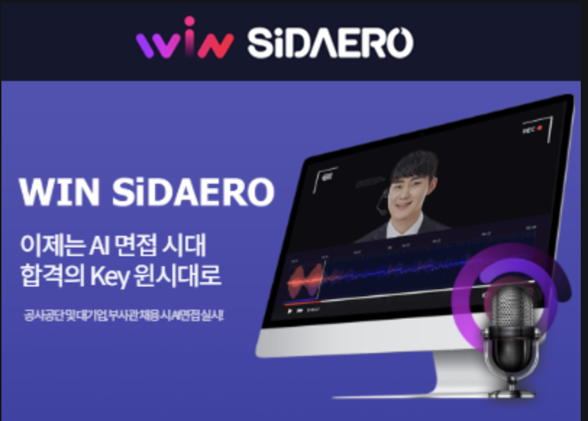

이러한 모의 면접 서비스는 SW 형태로 제공되기 때문에, 모바일로도 간편하게 모의 면접을 진행 할 수 있다는 장점이 있다. 하지만 사용자의 답변에 따른 면접관으로서 AI의 반응은 없으며, 추가적인 질문이나 변수 없이 정해진 틀에 따라 면접이 진행되는 방식이다. 더욱이 면접관의 형체도 없기 때문에, 실제로 면접관과 대면 하는 방식의 면접을 대비하기에는 미흡하다. 또한, 이러한 서비스는 면접을 보는 지원자의 전체적인 모습을 파악하기 힘들고 부분적인 모습만 평가하게 된다.

따라서 AI 면접 대비 서비스의 장점인 편리함을 갖춘 동시에 실제로 눈에 보이는 형체로 면접관 역할을 수행하며 사용자가 보다 면접에 더욱 몰입할 수 있도록 유도하는 동시에 사용자의 면접 태도 요소(표정, 발화 내용, 목소리 톤)들을 파악할 수 있는 서비스가 필요해 보인다. 또한 기존 면접관을 대체하는 서비스인 AI 면접 서비스를 더욱 보완할 수 있는 로봇 면접관으로 대체하여, 보다 객관적이고 공정한 심사와 더불어 회사 입장에서의 시간 절약, 인건비 절약 등을 도모할 필요가 있다. 이러한 로봇은 사람과 비슷한 모션을 취할 수 있으며 아바타 표정으로 실제 사람과 유사한 표정을 지음으로써 실제 면접관과 면접을 보는 것 같은 몰입도를 제공한다. 더불어 사용자로부터 제공받는 다양한 요소들 (음성 높낮이, 빠르기, 얼굴 표정, 발언 내용 등)을 파악하고 이를 바탕으로 효과적으로 사용자의 모습을 평가할 수 있는 서비스가 필요하다.

이러한 로봇은 사용자가 시간과 장소의 제약 없이 본인이 원하는 곳에서 면접을 대비할 수 있을 것이며, 부담없이 반복하여 훈련함으로써 면접을 대비 하는 부분에 있어 효과적인 도움을 줄 수 있을 것으로 예상한다.

**1.2 Project Goal**

우리의 목표는 로봇이 면접관 역할을 하며 사용자의 표정, 음성을 분석해서 적합한 feedback을 출력해줄 뿐만 아니라 백채널링 서비스를 제공하여 사용자의 면접과 스피치 능력을 향상시킬 수 있도록 도움을 주는 것이다.

**1.3. Key Project Stakeholders**

이 프로젝트의 고객은 크게는 면접을 앞두고 있는 취업 준비생들이다. 채용 시장에서 면접의 비중이 점점 증가하고 있기 때문이다. 세부적으로는 면접이나 스피치 상황에서 오는 어려움으로 인해 자신의 면접 및 스피치 실력을 개선하고자 하는 사람들이 고객이 될 수 있겠다. 또한, 평소 긴장감이 심하거나 돌발적인 상황에서 문제 해결 능력이 부족해 고민인 지원자들에게 지속적인 훈련과 분석을 통한 교정을 제공함으로써 면접의 긴장감 속에서도 다양한 상황을 대비할 수 있도록 한다.

**1.4. Project Requirements and Constraints :**

**1.4.1. Requirements**

이 프로젝트의 목적은 로봇 면접관을 통해 시공간적 제약을 받지 않고 면접 및 스피치를 연습하고 싶은 사용자들의 실력을 향상시켜주는 것이다. 특히 시중의 형체가 없는 AI 면접 서비스와 다르게 실제 면접관처럼 몸의 형체가 있고 아바타를 통해서 표정을 지으며 몰입감 있는 면접 및 스피치 상황을 구현하고자 한다. 그리고 로봇과 사람의 부자연스러움을 최소화하기 위해 백채널링 서비스를 제공하고자 한다. 이를 통하여 로봇은 면접에 임하는 사람의 비언어적 표현을 인식할뿐만 아니라 면접관으로서 비언어적 표현을 제공한다.

**1.4.2 Constraints**

|  |  |
| --- | --- |
| **제한조건** | **내용** |
| **제작비용**  **및 기간** | **제작 비용은 120만원의 한도를 넘지 말아야 한다.**  **제작기간은 사용자의 희망 수령일을 기준으로 일주일 내에 완성되어야 한다.** |
| **사회, 문화,**  **윤리** | **현실적으로 면접에서 쓰이는 질문들을 제공해야 한다.**  **사용자에게 신조어, 비속어 등을 사용하지 않아야 한다.**  **로봇이 사용되는 문화별로 맞춤형 언어서비스를 제공해야 한다.** |
| **안전,**  **보건, 환경** | **자외선이 닿지 않는곳에 로봇을 배치해야 한다.**  **배터리는 완충 표시 이후에 반드시 충전단자와 분리해 주어야 한다.**  **로봇의 안정적인 모션을 위해 평평한 받침부가 있어야 한다.**  **사용자의 원활한 음성 인식을 위해 소음의 영향이 적은 공간이어야 한다.**  **카메라가 사용자를 지속적으로 인식할 수 있도록 얼굴을 가리거나 화면 밖을 벗어나지 말아야 한다.** |
| **산업표준** | **서비스 로봇의 감성 표현 방법 — 제1부: 표현 언어 (산업표준: KS B 6964)**  **실내 서비스 로봇을 위한 음성인식 성능평가방법 (산업표준: KS B 6970)**  **서비스 로봇을 위한 시스템 레벨에서의 얼굴인식 성능평가방법(산업표준: KS B 7306)** |
| **기타 (미학적 요인 등)** | **전원이 인가되지 않았을 때 로봇의 목 고정을 위한 장치가 있어야 한다.**  **로봇에 연결된 다양한 케이블들은 꼬이지 않도록 정리되어야 한다.** |

**1.5 Deliverables (최종산출물) :**

**예상 산출 결과물 :**

1. 최종 보고서 Hardcopy 파일

캡스톤 보고서 파일 및 Hardcopy 본이다.

1. Python source code 파일

Python으로 작성한 음성 분석 소스코드이다.

1. C# affectiva source code 파일

C#으로 작성한 얼굴 인식 및 아바타 얼굴 출력 소스코드이다.

1. 면접 로봇 demo 영상

실제 팀원을 대상으로 모의 면접을 진행한 데모 영상이다.

1. 음성 인식 Program

Speech recognition API와 Pyaudio 모듈로 구성된 음성 인식 프로그램이다.

1. 음성 합성 audio 파일

Clova 더빙, Typecast 더빙, Window Sp.voice 엔진으로 생성된 음성 audio 파일이다.

1. 로봇 모션 파일

로봇에 탑재된 모션 저장 파일 및 작동 코드 파일이다.

1. 면접 로봇의 최종 형태

물리적으로 구현된 로봇의 최종 형태이다.

2. **PROJECT BACKGROUND**

**2.1 Literature Review**

1. **Telling Stories to Robots: The Effect of Backchanneling on a Child’s Storytelling**

분류 : 논문

발행 년도 : 2017

저자 : Hae Won Park, Mirko Gelsomini, Jin Joo Lee, and Cynthia Breazeal (Personal Robots Group, MIT Media Lab)

요약 : 4~6세 어린이들의 비언어적 행동을 관찰 및 분석하여 아이들을 대상으로 Backchanneling 모델을 탑재한 로봇과의 대화를 진행한 결과, 로봇이 일정한 규칙을 가지고 대답하는 것보단 규칙성 없이 사용자의 반응에 따라 적절한 비언어적 표현과 말을 하도록 설정된 로봇 모델을 선호한다는 것을 확인하였다. 이 점을 상용화하게 될 경우, 발생할 수 있는 대표적인 효과로서 미취학 아동의 빠른 언어 능력 성장을 서술하였지만 로봇이 아이들이 민감하게 반응하고 인식하는 Backchanneling 반응 행동을 생성할 수 있는가라는 질문에 대한 평가를 진행해야 할 필요성이 있다고 서술하였다.

* Backchanneling : 대화 상황에 있어 상대방의 말에 고개를 끄덕이거나 추임새와 같은 소리를 내는 것과 같은 사람의 비언어, 반언어적 표현들을 지칭하는 단어

본 연구에서 사람과 로봇간의 상호 작용을 구현하기 위해 관련 자료 조사를 진행하던 중, 비언어적 행동을 생성하는 시기인 4~6세의 아동의 행동을 분석하여 Backchanneling 패턴을 생성 및 이를 로봇에 적용하여 아이들과 실제 대화 상황을 진행한 결과를 정리한 위의 논문을 활용하게 되었다.

1. **로봇의 비언어적 즉시성에 대한 사례연구**

분류 : 논문

발행 년도 : 2015

저자 : 정성미, 신동희, 구지향

요약 : 사람과 로봇간의 대화 상호작용에서 비언어적 즉시성이 사람의 인지에 어떠한 영향을 미치는지에 대한 연구를 수행한 내용이며 고개를 끄덕이는 것과 같은 로봇의 비언어적 즉시성이 사용자로 하여금 활발한 대화 상황을 진행하고 있으며 상호작용에서 긍정적인 영향을 쌍방향으로 주고 받음을 확인 가능하다고 서술하였다. 또한, 낱개의 비언어적 즉시성 동작은 어떠한 대화 상황에서 수행되는가에 따라 해석이 일관되게 나타나지 않음을 서술하였다.

본 연구에서 사람과의 상호작용을 진행할 경우, 로봇이 사용자가 어떠한 대화 내용과 반응을 하는지에 대응하여 로봇이 적절하게 반응으로 출력해야 할 비언어적 표현이 자연스러운 대화 상황을 구성하는 목적에서 어떠한 효과가 있을지 확인하고자 한 자료조사에서 위의 자료를 참고하였다.

1. **음성 인식 오픈 API의 음성 인식 정확도 비교 분석**

분류 : 논문

발행 년도 : 2017

저자 : 최승주, 김종배

요약 : 음성인식 기술을 지원하는 대표적인 회사들(Google, KaKao, Naver)의 한국어 음성인식 API의 특징과 인식률을 실험을 통해 비교 분석한 결과를 확인 가능함을 서술하였다.

본 연구에서 사람과의 상호작용에서 로봇이 사용자에게 대답을 할 경우 목소리에서 어색함이 느껴지지 않으면서 다양한 대화를 진행할 수 있도록 음성인식 및 합성 기술을 조사하던 중 위의 논문을 참고하여 음성인식 기술의 선택지를 좁힐 수 있었다. 또한, 음성인식 기술이 어떻게 이루어지는지에 대한 과정 설명을 통해 음성인식 및 발화 구현에 있어 효율적인 기능 분배를 하는데 활용하였다.

1. **The Effects of Emotion of Voice in Synthesized and Recorded Speech**

분류 : 논문

발행 년도 : 2001

저자 : Nass, C., Foehr, U., Brave, S., & Somoza, M.

요약 : 녹음된 목소리나 합성된 목소리로 전달되는 감정이 콘텐츠의 정서적 활력, 적합성, 선호도, 신뢰도에 대한 인식에 영향을 미치는가에 대한 연구 내용이다. 사람들에게 녹음된 목소리와 합성된 목소리로 뉴스 기사와 영화 설명, 건강 이야기를 들려주면서 음성 감정과 내용 감정에 대한 일관성과 일치성을 판단하였으며 그 결과, 사람들이 음성 감정과 내용 감정이 일치할 경우의 대화를 더 선호하는 경향이 있지만 음성 감정과 내용 감정이 일치하지 않을 경우에도 부정적으로 느끼는 것이 아닌, 대화의 정보에서 신뢰성을 가지는 경향이 있음을 확인하였다. 또한, TTS 음성 합성 목소리나 녹음된 목소리에 구분없이 출력에서 나타나는 감정이 중요하다는 연구 내용을 서술하였다.

본 연구에서 사람과 로봇의 상호작용에서 로봇의 발화시 음성 합성된 목소리와 녹음 목소리에서 사용자가 로봇의 답변을 통해 느낄 수 있는 로봇의 비언어적 피드백 전달이 잘 이루어질 수 있는가에 대한 참고자료로 활용되었다.

1. **비언어의 상호동기화가 커뮤니케이션에 미치는 영향: 음성 언어와 몸짓 언어를 중심으로**

분류 : 학술지

발행 년도 : 2014

저자 : 이영혜 (Young Hye Lee), 김현주(Hyun Joo Kim)

요약 : 음성 언어(말 속도)와 몸짓 언어(눈 맞춤)를 통해 이루어지는 상호동기화가 관계의 친밀도와 커뮤니케이션 효율성에 어떠한 영향을 미치는지에 대한 연구 결과를 서술하였다. 전체적으로 몸짓 언어가 음성 언어보다 커뮤니케이션 효과에 미치는 영향이 더 큰 것으로 나타났고 이와 같은 결과는 커뮤니케이션 효율성보다는 적절성, 즉 관계의 친밀도에 대한 평가에서 더욱 두드러짐을 확인하였다. 커뮤니케이션 효율성에 대한 평가에는 몸짓 언어와 음성 언어가 모두 영향을 미쳤지만 관계의 친밀도 평가에서는 몸짓 언어의 영향이 훨씬 컸다는 것과 관계의 친밀도에 대한 평가와는 달리 커뮤니케이션 효율성 평가는 음성 언어와 몸 짓 언어가 모두 일치하는 상황에서 높게 나타남을 확인하였다. 이를 통해 최종적으로 행위자들 사이의 음성 언어 및 몸짓 언어 일치 여부는 관계의 친밀도 평가보다는 커뮤니케이션 효율성 평가에 더 큰 영향을 미치는 것을 서술하였다.

본 연구에서 사람과 로봇 사이의 대화 상호작용을 진행할 경우, 로봇이 사용자에게 질문을 할 경우나 질문에 대한 사용자의 답변 후, 로봇이 그에 대한 반응을 출력해야 할 경우, 음성 언어의 발화 속도와 몸짓 언어(로봇의 목과 팔 모터의 움직임)의 동작 시점이 동시적으로 이루어졌을 경우 나타나는 효과에 대한 참고 자료로 활용되었다..

1. **모션을 수행하는 전자 장치 및 그 제어 방법**

분류 : 특허

출원 년도 : 2017

저자 : 삼성전자주식회사

요약 : 사용자의 외부 음성과 모션을 센서로 받아들여 전자 장치가 센싱된 사용자 모션에 대응하는 모션 데이터를 생성하고 위 데이터를 시간적으로 동기화하여 다른 전자 장치로의 송신하는 명령을 저장하는 전자 장치에 관한 내용이다.

본 연구에서 사람과의 자연스러운 상호작용을 위한 Backchanneling 구현 방식에 대해 조사하던 중, 위의 특허에서 사용자와 전자 장치의 음성과 모션의 상호작용을 참고자료로 활용되었다.

1. **사용자의 행동을 바탕으로 반응하는 로봇 및 그의 제어 방법**

분류 : 특허

출원 년도 : 2018

저자 : 삼성전자주식회사

요약 : 로봇이 사용자의 행동 데이터를 입력으로 받아와 이를 기계학습 알고리즘을 활용하여 인공지능 시스템으로 구현하였다. 이로 인해 분석된 결과를 바탕으로 로봇이 어떠한 성격을 형성할지 결정, 이와 더불어 로봇의 성격에 따라 사용자의 행동 데이터에 대한 적절한 반응을 출력할 수 있도록 하였다.

본 연구에서 로봇이 사람과의 상호작용에 따른 반응을 출력하는 방법에 대한 자료 조사 중, 로봇이 사용자의 감정을 판단하는 방식에 대한 참고자료로써 활용되었다.

1. **프론티어 지능로봇사업단 10년 최종 성과물 공개**

분류 : 잡지

발행 년도 : 2014

저자 : 프론티어 지능로봇사업단

요약 : 한국과학기술연구원 프론티어 지능로봇사업단에서 10년간 개발된 지능로봇의 핵심 기술들을 공개하고, 위 기술들이 적용된 ‘실벗3’, ‘메로S’, ‘소프트웨어 개발 키트'를 ‘(주)로보케어'를 통해 상용화에 성공하였다. 그와 더불어 상용화된 ‘실벗3’와 ‘메로S’에 대한 설명이 기재되어 있다.

본 연구에서는 사용자와의 상호작용에 특화되어있는 공연로봇인 ‘메로S’를 참고하여 사람과의 대화에서 실제 로봇의 목 움직임이 어떠한 시점에서 어떻게 움직이는가에 대한 자료로서 활용하였다.

**\*** *(표 설명: 프로젝트 수행에 참고한 기존 연구결과(논문, 특허, 보고서, 잡지 등)와 본 과제와의 공통점과 차이점을 비교 설명)*

<표. 최신 정보 및 선행연구 분석>

|  |  |  |  |  |
| --- | --- | --- | --- | --- |
| **기존정보조사내용** | **문헌 명 및 저자** | **문헌의 핵심 내용** | **본 과제와의 공통점** | **본 과제와의 차이점** |
| Telling Stories to Robots: The Effect of Backchanneling on a Child’s Storytelling  (Hae Won Park, Mirko Gelsomini, Jin Joo Lee, and Cynthia Breazeal) | 로봇이 일정한 규칙을 가지고 대답하는 것보단 규칙성 없이 사용자의 반응에 따라 Backchanneling 패턴을 생성 후, 적절한 비언어적 표현과 말을 하도록 설정된 로봇 모델을 선호한다는 것을 확인함. | 아동의 행동을 분석하여 Backchanneling 패턴을 생성 및 이를 로봇에 적용한다는 논문의 아이디어를 활용하여 로봇이 사용자의 대답과 얼굴 표정과 같은 규칙성을 알 수 없는 입력에 대해 로봇이 적절한 반응을 하도록 설정함. | 문헌에서 로봇은 4~6세의 대화규칙이 형성되어가는 과정의 어린이를 대상으로 실험을 진행하고 상용화의 대상을 어린이에 중점을 두었음.  본 과제는 면접이라는 특수 상황에서 다수의 사람들이 반응할만한 비언어적 행동과 말에 집중하여 로봇의 비 언어적 행동과 말을 형성하였음. |
| 로봇의 비언어적 즉시성에 대한 사례연구  (정성미, 신동희, 구지향) | 고개를 끄덕이는 것과 같은 로봇의 비언어적 즉시성이 사용자로 하여금 활발한 대화 상황을 진행하고 있으며 상호작용에서 긍정적인 영향을 쌍방향으로 주고 받음을 확인할 수 있음. | 문헌에서 로봇의 비언어적 즉시성이 사용자와의 상호작용에서 큰 이점으로 영향을 준다는 점을 본 과제에서 활용함. | 본 과제는 얼굴의 표정과 모션, 음성이 주 출력 파트이며 특히 모션의 경우, 사용자가 로봇의 얼굴을 인식하면서 모션 또한 조화롭게 인식되어야 하는 점을 고려하여 문헌에서 설명하는 비언어적 즉시성 표현들 중 하나인 목의 움직임에 집중하였음. |
| 음성 인식 오픈 API의 음성 인식 정확도 비교 분석  (최승주, 김종배) | 음성인식 기술을 지원하는 대표적인 회사들(Google, KaKao, Naver)의 한국어 음성인식 API의 특징과 인식률을 실험을 통해 비교 분석한 결과를 확인할 수 있었음. | 본 과제는 문헌에서 조사된 3사의 음성인식 기술에 대한 비교 분석 결과를 참고하여 로봇의 음성인식, 합성 기술을 채택하는데 자료로서 사용되었음. | 본 과제에서는 로봇의 반응 출력을 위한 음성 생성으로 Google Speech Recognition을 사용하였으며 음성 합성을 위해서는 SAPI voice를 사용하였음. |
| The Effects of Emotion of Voice in Synthesized and Recorded Speech  (Nass, C., Foehr, U., Brave, S., & Somoza, M.) | 녹음된 목소리나 합성된 목소리로 전달되는 감정이 콘텐츠의 정서적 활력, 적합성, 선호도, 신뢰도에 대한 인식에 영향을 미치는가에 대한 연구 내용. TTS 합성 음성이나 녹음 목소리에 상관없이 출력에서 나타나는 감정이 대화상호작용에서 중요하다는 연구 내용을 서술함. | 본 과제에서 로봇이 사용자에게 질문이나 공감의 표현, 피드백 등과 같은 음성 출력을 해야할 경우, 합성 음성과 녹음 음성의 톤에 따라 로봇이 나타내고자 하는 감정이 사용자에게 잘 전달될 수 있다는 점을 뒷받침할 수 있는 자료로서 사용되었음. | 본 과제는 음성 출력뿐만 아니라 로봇의 아바타 표정 변화, 팔과 목의 움직임으로도 사용자와의 대화에서 로봇이 다양한 반응을 표현하여 효율적인 피드백 서비스를 제공할 수 있음. |
| 비언어의 상호동기화가 커뮤니케이션에 미치는 영향: 음성 언어와 몸짓 언어를 중심으로  (이영혜 (Young Hye Lee), 김현주(Hyun Joo Kim)) | 전체적으로 몸짓 언어가 음성 언어보다 커뮤니케이션 효과에 미치는 영향이 더 큰 것으로 나타났고 이와 같은 결과는 커뮤니케이션 효율성보다는 적절성, 즉 관계의 친밀도에 대한 평가에서 더욱 두드러짐을 확인함. | 본 과제에서 사람과 로봇 사이의 대화 상호작용을 진행할 경우, 로봇의 발화 속도와 몸짓 언어(로봇의 목과 팔 모터의 움직임)의 동작 시점이 동시적으로 이루어져야 상호작용의 효과가 극대화될 수 있다는 점에서 공통점을 나타내어 근거자료로 사용되었음. | 본 과제는 실제 사람간의 대화 상호작용에서 중요시되는 부분을 파악하여 로봇이 실제 사람과 유사한 정도의 대화 반응을 나타낼 수 있게 하고자 하였음. |
| 모션을 수행하는 전자 장치 및 그 제어 방법  (삼성전자주식회사) | 사용자의 모션을 센싱하는 센서를 통해 로봇이 사용자의 움직임에 대응하는 모션 데이터를 생성함. | 본 문헌은 센서를 통해 사용자를 센싱하는 과정을 통해 전자장치가 반응을 나타낸다는 점에서 본 과제의 사용자의 입력값들을 받아들이는 방식에서 공통성을 보임. | 본 과제에서는 사용자의 얼굴 표정, 음성 내용을 센서로 입력 결과값을 종합적으로 받아들여 사용자의 감정을 분석, 로봇이 판단하고 그에 대한 반응을 움직임, 표정으로 출력함. |
| 사용자의 행동을 바탕으로 반응하는 로봇 및 그의 제어 방법  (삼성전자주식 회사) | 로봇이 사용자의 행동 데이터를 입력으로 받아와 이를 인공지능 시스템으로 구현, 분석하여 도출된 결과를 바탕으로 로봇이 어떠한 성격을 형성할지 결정함. 이때 결정된 로봇의 성격에 따라 적절한 반응을 출력할 수 있도록 함. | 본 문헌은 로봇이 사용자의 행동 데이터를 입력으로 받아와 분석된 결과를 바탕으로 사용자의 행동 데이터에 대한 적절한 반응을 출력할 수 있도록 한다는 점에서 본 과제의 상호작용 과정에 있어 로봇의 반응 출력과 공통성을 보임. | 본 문헌은 로봇이 사용자의 행동을 분석하여 스스로의 성격을 생성 후, 성격에 따라 사용자에게 반응을 출력하였다면 본 과제는 사용자의 행동을 분석하고 가장 대중적으로 반응할만한 행동들을 설정하여 출력 결과로 나타냄. |
| 프론티어 지능로봇사업단 10년 최종 성과물 공개  (프론티어 지능로봇사업단) | 한국과학기술연구원 프론티어 지능로봇사업단에서 10년간 개발된 지능로봇의 핵심 기술들이 적용되어 상용화된 ‘실벗3’와 ‘메로S’에 대한 설명. | 사람과의 상호작용에서 본 문헌에서 설명된 ‘메로S’는 반응하는 모션이 목 움직임으로 호응을 표현한다는 점에서 본 과제가 지향하는 모션과 공통성을 보임. | 본 문헌에서 사용자와의 상호작용시 나타나는 비언어적 모션은 목 움직임 하나로 표현하지만 본 과제는 목뿐만 아니라 팔의 움직임을 추가해 로봇이 사용자의 대화에 적극적으로 참여하고 있다는 점을 강조하고자 함. |
| **활용결과** | ‘Telling Stories to Robots: The Effect of Backchanneling on a Child’s Storytelling (Hae Won Park, Mirko Gelsomini, Jin Joo Lee, and Cynthia Breazeal)’ 논문의 경우, 사람과 대화를 수행하는 서비스 유형의 로봇을 제작하려는 초기 계획을 수립할 때 반영되었다.  로봇과 사람사이의 대화 상호작용에서 사용자가 Backchanelling과 같은 규칙성이 없는 비언어적 반응을 할 경우, 로봇이 상황에 따라 적절한 피드백을 제공하는것에 큰 만족도를 보인다는 연구 결과에 근거하여 면접이라는 특수 상황에서 다수의 사람들이 반응할만한 비언어적 행동과 말에 집중하여 적절한 피드백 서비스를 제공하는 로봇의 초기 아이디어를 구성하였다.  사용자의 답변에 대한 로봇의 자연스러운 비언어적 표현과 대답을 구현하기 위해 ‘모션을 수행하는 전자 장치 및 그 제어 방법 (삼성전자주식회사)’, ‘사용자의 행동을 바탕으로 반응하는 로봇 및 그의 제어 방법 (삼성전자주식 회사)’ 위의 두 특허들을 조사하면서 사용자의 얼굴 표정이나 음성 내용을 분석한 결과를 통해 로봇의 반응을 출력하게 될 경우, 보다 사람과의 자연스러운 대화 상호작용을 유지할 수 있다는 점을 활용하였다.  얼굴 표정, 음성 내용, 목소리 톤 분석 등을 활용하여 이를 분석하고 종합하여 로봇이 최종적으로 출력하고자 하는 비언어적 감정 표현들(아바타 표정, 로봇 모션)과 로봇의 발화 내용을 설정하였다.  특히 사용자의 다양한 발화 유형에 대한 로봇의 모션을 기획하고 설정하기 위해 찾게 된 효율적인 비언어적 요소들의 예시들과 이를 뒷받침하는 근거 자료들로써 ‘로봇의 비언어적 즉시성에 대한 사례연구 (정성미, 신동희, 구지향)’, ‘비언어의 상호동기화가 커뮤니케이션에 미치는 영향: 음성 언어와 몸짓 언어를 중심으로 (이영혜 (Young Hye Lee), 김현주(Hyun Joo Kim))’, ‘프론티어 지능로봇사업단 10년 최종 성과물 공개 (프론티어 지능로봇사업단)’에서 사용자와의 활발한 대화 상황을 잘 이끌어내는 동작들을 본 과제 수행시 반영하였다.  로봇의 발화 목소리의 경우, ‘The Effects of Emotion of Voice in Synthesized and Recorded Speech (Nass, C., Foehr, U., Brave, S., & Somoza, M.)’를 통해 사람과 대화시 로봇의 합성 음성과 녹음 목소리에 사람이 부자연스러움을 크게 느끼지 않으며 합성과 녹음에 상관없이 출력시 나타나는 목소리의 톤을 통해 확인할 수 있는 감정이 다양한 대화 상호작용을 생성한다는 점을 확인하였다.  이를 근거로 면접이라는 특수 상황에서 사용자의 음성을 가장 정확하게 인식할 수 있는 음성인식 기술을 ‘음성 인식 오픈 API의 음성 인식 정확도 비교 분석 (최승주, 김종배)’를 참고하여 각 회사들의 음성 인식 API 분석 결과들을 확인하였고 최종적으로 음성 인식으로는 ‘Google Speech Recognition’과 음성 합성으로는 ‘SAPI voice’, 녹음 음성 출력으로 ‘Typecast.ai’를 사용하였다. | | | |

**2.2 Review of Industrial Standards and Regulation (***관련된 산업 표준 및 국내외 법령조항)*

|  |  |  |  |  |
| --- | --- | --- | --- | --- |
| 표준번호 | 표준명(한글) | 개정/개정확인일 | 고시번호 | 담당부서 |
| **KS B 6964** | **서비스 로봇의 감성 표현 방법 — 제1부: 표현 언어** | 2016-12-29 | 2016-0581 | 기계융합산업표준과 |
| **KS B 6970** | **실내 서비스 로봇을 위한 음성인식 성능평가방법** | 2015-12-22 | 2015-0600 | 기계융합산업표준과 |
| **KS B 7306** | **서비스 로봇을 위한 시스템 레벨에서의 얼굴인식 성능평가방법** | 2016-08-23 | 2016-0261 | 기계융합산업표준과 |

**3. Proposed Design and Solution**

**3.1. Overall System Architecture**

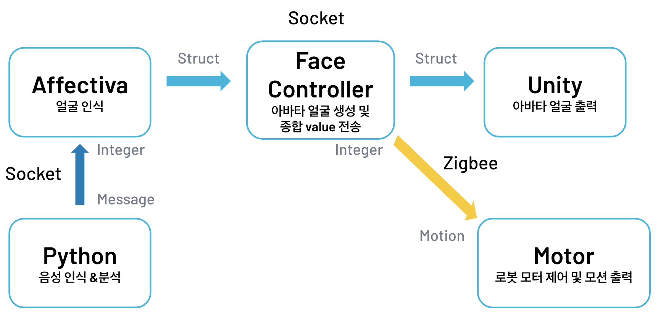

[Figure 3.1] Flowchart of System Architecture

각 module별 설명

1. Python

음성 인식과 분석을 수행한다. 사용자의 음성 데이터에서 발언 속도, 주파수, 높낮이 등을 계산하고, 발언 내용을 text로 변환하여 발언 내용에 대한 평가 value를 도출한다. Python에서 도출된 value들은 Affectiva 통로를 이용하여 종단 value 전송단인 Face Controller로 transmit 된다.

1. Affectiva

사용자의 얼굴을 실시간으로 분석한다. 카메라를 통해 인식되는 사용자의 얼굴에 34개의 점을 표시하고, 이것을 바탕으로 표정 변화를 감지, 매칭되는 감정으로 연결시킨다. 연속적으로 사용자의 얼굴 표정에 대한 인식 과정을 수행한다. 언어는 C#을 사용한다.

1. Face Controller

아바타가 출력할 표정을 생성하는 부분이다. Unity로 구현된 아바타의 얼굴 요소와 매칭되는 감정을 연결하여 적절한 감정에 어울리는 아바타의 얼굴 움직임을 구현한다. Affectiva와 Socket 통신으로 연결되어 있으며, 마찬가지로 C#으로 구현되어 있어 Window Forms을 통해 아바타를 세부 조정할 수 있다.

또한, Face Controller에서는 흐름상 Python과 Affectiva 로부터 value들을 전달 받게 되는데, 때문에 여기서 로봇 모터를 제어하고 모션을 호출하는 Zigbee communication을 실행해 주었다.

1. Unity

Face Controller 로 부터 생성된 적절한 아바타 감정 얼굴을 출력한다. 로봇의 목 상단에 부착된 모니터를 통해 아바타를 plot하고, 사용자의 발언에 따라 아바타의 표정이 바뀌는 효과를 주어 몰입도를 증가시킨다.

1. Motor

Face Controller로 부터 전달받은 label 값에 매칭되는 모션을 출력하고 모터를 제어한다. 엄밀히 말하자면 Python에서 이미 취할 모션에 대한 label값이 결정되지만, 얼굴 인식 결과와의 타이밍 동기 문제 발생을 방지하기 위해 다음과 같이 전달 받도록 설계했다. 사용자는 로봇이 각 질문과 답변마다 다르게 취하는 모션을 통해 더욱 면접에 자연스럽게 임할 수 있으며, 발언 중간 중간 공감하는 모션과 발언이 마무리 되었을 때 제공되는 모션은 4. Unity module 과 함께 Backchanneling interaction을 기반으로 하는 상호작용을 구축한다.

상세 설계

음성 분석 및 인식을 위한 프로그램의 언어는 python을 사용하였으며, google speech recognizer를 활용하여 전반적인 speech to text를 진행하였다.

프로그램의 전반적인 구성은 다음과 같다.

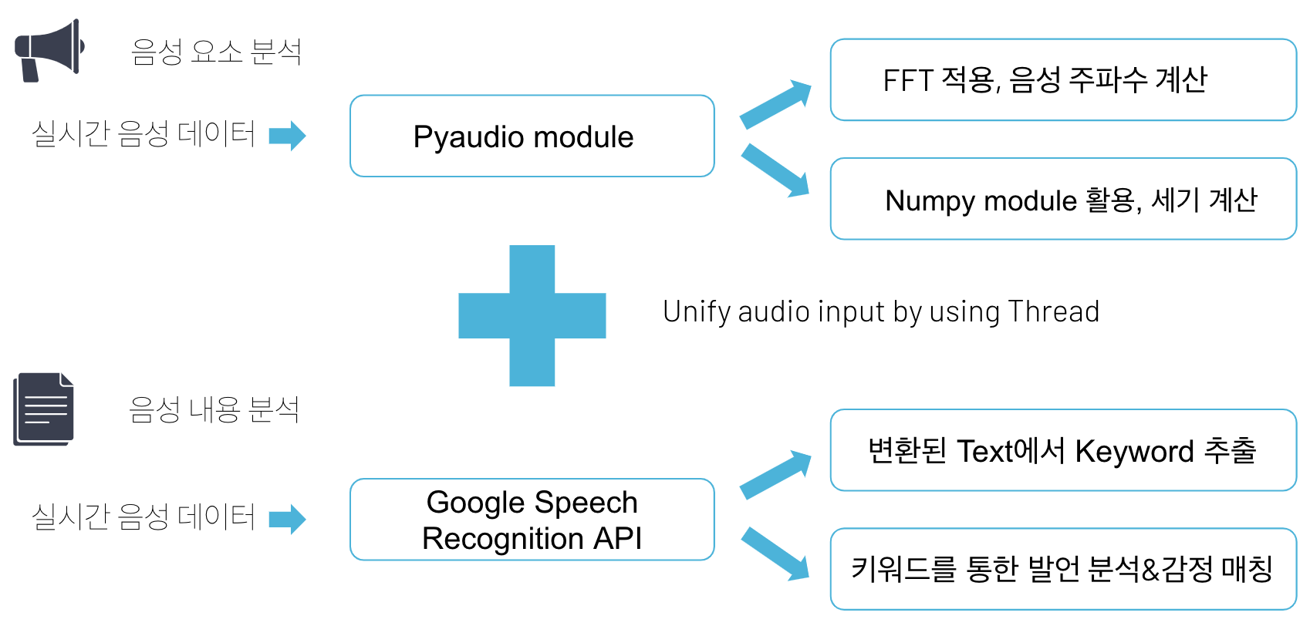

[Figure 3.2] Audio Processing Diagram

3.2.1.1

사전에 키워드별 감정 매칭 학습시켜주기

machine learning for kids를 통해 사용자의 대화 내용 중 키워드를 기반으로 로봇이 어떤 감정을 느끼는지 매칭한다. 카테고리는 첫인사, good, bad, 공감, 끝인사로 5가지이다. 사용자의 스피치 내용을 text로 변환 후, 키워드를 추출해내어 감정 카테고리로 연결시키는 방식이다.

3.2.1.2

사용자 이름 입력 받기

자연스러운 면접 진행과 사용자 차별화를 위해 사용자의 이름을 직접 입력함으로써 모의면접 사전 준비를 한다. 이후 면접이 마무리되고 부족한 부분의 보완 및 점수 설명 부분에서 다시 한 번 사전에 입력한 사용자의 이름을 사용한다.

3.2.1.3

google speech recognizer() 실행 전 setting 사항

음성 인식 시간은 30초로 정하고, stream 이 true일 때 음성을 인식한다. 언어 설정은 한국어로 해 주었으며, recognized된 결과값을 value에 assign해주어 format에 넣어준다. 최종적으로 .format(value)에 text로 변환된 스피치의 내용이 표시된다.

[Figure 3.2.1.3] Google Speech Recognizer Mic Setting

3.2.1.4

mictest() 함수를 통해 사용자의 평소 톤 미리 분석하기

사용자별로 주파수와 톤이 각각 다르다. 때문에 사전에 사용자가 미리 테스트용 음성 분석에 본인의 목소리를 입력시키고 해당 값을 기준으로 오차범위를 잡아 톤과 주파수의 차이를 계산할 수 있도록 환경을 설정해주었다. 또한 speech to text를 통해 변환된 텍스트의 길이를 계산하여 현재 사용자의 말의 빠르기가 어느정도인지 계산한다. 예를들어 5초동안 수집한 사용자의 언어 길이가 8글자 이하 일때는 말이 너무 느리다고 메세지를 출력하고, 40글자가 넘어가는 경우에는 말이 빠른것으로 간주한다.

톤 분석시 Pyaudio를 통해 stream audio value를 받는다. 사용하는 각각의 value들에 대한 default 설정은 다음과 같다.

[Figure 3.2.1.4] Pyaudio Module Mic Setting

chunk: 4096 (1 프레임당 4096개의 버퍼를 받는다.)

sampling rate= 44100 Hz = 44.1kHz

format: 16 비트 int형 signed -32768~ 32767

channels: 1 (mono)

사용자의 목소리 세기를 구하는 방법은 다음과 같다. stream.read (chunk)를 통해 우선 audio data를 input으로 받을 때 string으로 변환해 준다. 그 다음 해당 string을 np.fromstring() 함수의 numpy 배열로 변환한다. 이렇게 변환된 numpy 배열을 기준으로 소리의 세기를 구하는 것이다.

frequency를 구하는 방법은 다음과 같다. fast fourier transform 을 수행하고 계산된 복소수값을 fft변수에 return 한다. 주파수 별 복소수값은 abs()함수를 사용하였고, amplitude를 구할 수 있다.

이제 여기서 구해지는 사용자 목소리의 주파수 value와 목소리 크기 value를 활용하여 다음 함수를 실행한다.

3.2.1.5

interview () 함수

사용자의 이름을 입력받으며 프로그램을 시작한다. 면접을 시작하기전, 사전 음성 테스트 함수를 통해 사용자의 기존 목소리 요소(높낮이, 속도, 목소리 크기)들을 파악한다. pyaudio 를 통해 실시간 음성 데이터를 stream으로 입력받고, 앞서 3.2.1.4 mictest() 함수에서 적용했던 것 처럼 fft와 numpy 모듈로 사용자의 목소리 세기와 높낮이를 파악한다. 말의 빠르기는 시간 내에 입력된, speech to text로 변환된 글자의 개수를 기준으로 파악한다. 별도로 선언한 배열에 글자를 넣어주고 계산되는 숫자를 기준으로 한다. 앞서 사전 음성 테스트의 경우, 7초간 진행되며 이때를 기준으로 45자 이상의 글자가 변환된다면 이것은 사용자의 발언 속도가 빠르다고 판단한다. 반대로 15글자 이하가 입력된다면 사용자의 발언 속도가 느리다고 판단한다. 이렇게 도출된 음성 요소들의 값들은 앞으로 사용자가 면접에서 답변하는 동안의 음성 요소 분석을 위한 기준이 될 것이며, 사용자는 여기서 크게 벗어나지 않는 제한범위 속에서 답변해야만 감점을 피할 수 있다.

다음으로 사용자는 난이도를 선택한다. cmd창에서 출력되는 형태는 다음과 같다.

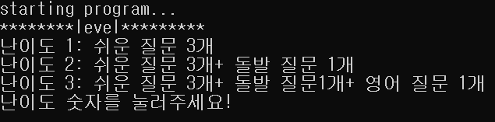

[Figure 3.2.1.5] User Selection Difficulty Window

1번 난이도를 택하면 미리 준비된 7가지 질문 중 3가지 질문이 랜덤한 순서로 등장한다.

랜덤 함수에 대한 설명 추가

2번 난이도를 택하면 4가지 질문 과 더불어 중간에 말을 끊고 다른 질문을 묻는 돌발 질문을 제공한다. 돌발질문이 수행되면 사용자는 즉시 답변을 멈추고 새로운 질문에 대한 답변을 이어나가야 한다. 이것은 자칫 루즈하게 느껴질 수 있는 면접상황을 더욱 생동감있게 꾸며주고, 사용자의 긴장감을 조성할 수 있도록 설계한 장치이다. 마지막으로 3번 난이도를 택하면 5가지 질문과 돌발 질문에 추가적으로 영어 질문을 제공한다. 이 경우 사용자가 한국어로 답변을 하게 된다면 감점의 대상이 되며, 변환된 text string에서 알파벳이 포함되어 있지 않을 경우 한글 답변으로 인식하도록 코드를 구성하였다.

위 돌발 질문과 영어 질문의 두가지 기능들은 사용자로 하여금 다양한 변수에 대하여 당황하지 않고 침착하게 본인의 답변을 이어 나감으로써 유연하게 대처할 수 있는 위기 극복능력을 함양시키는 것을 목적으로 한다. 더욱이 매 프로그램 실행시마다 랜덤한 순서로 배정되어 제공되는 질문들은 사용자가 면접 프로세스를 암기하여 대처하게 되는 만일의 상황을 방지해 주며, 매번 새로운 느낌을 준다.

각각의 질문들은 상황별로 window Sp.voice 엔진과 Typecast의 두가지 툴을 활용하여 합성된 음성을 유동적으로 사용하였다.

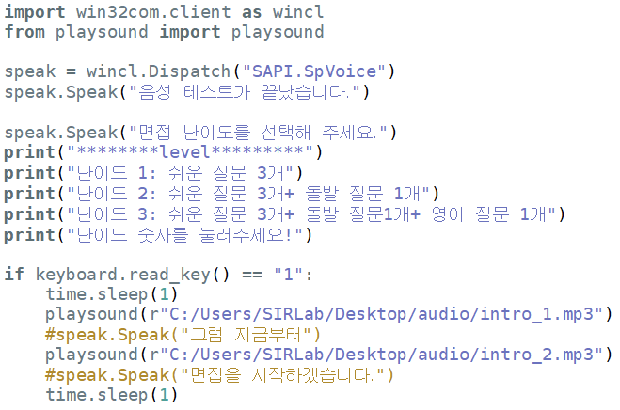

[Figure 3.2.1.5] User Selection Difficulty Window

각 질문들에 대한 음성 파일이 재생되면 사용자가 답변할 수 있도록 답변 함수가 실행된다 (sr (stream)). sr(stream)함수를 통해 사용자의 목소리 톤과 주파수를 분석하여 평가를 진행하는 동시에 text로 변환된 스피치의 내용에서 keyword를 추출하여 로봇의 감정과 매칭된다. 이 함수에 대한 자세한 설명은 뒤이어 등장한다.

추가적으로, 질문을 할 때 아바타의 얼굴이 그에 맞게 움직여야 하는데, (이를테면 입 뻥긋 등)이 때 affectiva에게 언제 입이 움직여야 하는가에 대한 적합한 신호를 python에서 제공해 주어야 한다. 따라서 각 음성 합성을 통해 생성된 질문들이 수행되기 직전에 “speak”라는 label을 client인 python에서 server c#으로 전송한다.

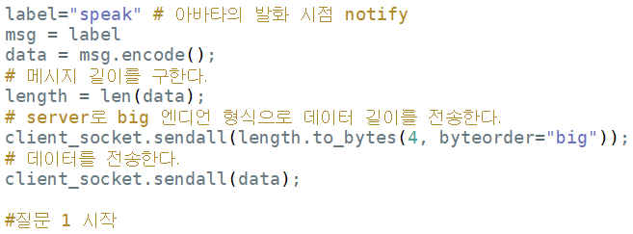

마찬가지로, 사용자가 말을 할 때 로봇이 대화 중간중간 공감하는 모션과 음성, 표정의 출력을 표현해야 하므로 이를 위해 사용자 답변 직전에 python에서 c#으로 또다른 신호를 보내야 한다.

우리는 사용자가 말을 하기전 “say something”의 문구를 출력하여 언제 답변을 시작 해야할 지에 대한 타이밍을 잡아 주었는데, 이 문구를 출력하는 부분에서 답변이 시작되므로 “myspeak”라는 label을 c#으로 전송한다.

sr(stream) 함수를 통해 평가된 사용자의 음성 데이터에 대한 점수들은 계산이 되어 global 변수로서 다시 interview()에서 호출된다. 이것은 질의응답의 단계가 끝이 나고 최종적으로 출력되는 점수이다. Python tts(Text to Speech)를 통해 출력된 점수를 음성으로 다시 변환시켜준다. 여기서는 사용자에게 계산된 점수를 음성으로 변환하여 알려주어야 하기 때문에 실시간 변환이 가능한 window sp.voice 음성엔진을 사용하여 tts를 시켜준다.



출력되는 점수 형태는 음성 내용에 대한 점수, 톤 및 주파수에 대한 점수로 총 2가지이다. 100점 만점을 기준으로 문제가 발견될 때마다 감점을 수행하는 방식으로 점수를 계산하는데, 90점까지는 우수, 80점까지는 분발, 70점까지는 다시 준비 등의 피드백을 제공한다. 최종적으로 음성 내용에 대한 점수, 음성 분석에 대한 점수의 총 2가지 점수와 함께 c#에서부터 받아오는 얼굴표정에 대한 점수를 합산한 점수를 tts로 출력하여 사용자에게 알려주며 interview()함수는 종료된다.

3.2.1.6

sr(stream)함수

앞서 interview 함수가 전반적인 면접상황에서 질문의 흐름 및 답변에 대한 평가를 진행하는 메인 함수라면, sr(stream)함수는 사용자의 답변을 받아서 이것을 바탕으로 1) speech to text를 진행하고, 2) 키워드 인식, 3)톤, 주파수 인식, 4) 점수 평가의 기능을 수행하는 함수이다.

우선, 음성 인식 시작직전 “say something”의 문구를 출력하여 사용자가 언제 답변을 해야 하는가에 대한 타이밍을 안내한다. 더불어 각 질문별 사용자가 답변할 수 있는 시간에 대한 안내를 제공한다. 이어서 함수 초반에 multithreading을 시켜주어 각각 다른 audio module을 사용중인 pyaudio와 speech recognizer()에서 쓰이는 mic를 통합시켜준다. [프로젝트를 진행하면서 겪었던 문제점 3에서 해당 부분을 설명하고 있다.] recognizer에서 사용하는 audio module의 경우, 각 질문마다 인식 limit_time은 다르지만 평균적으로 25초 정도이며 동시에 stream이 true일 때 조건을 추가해 줌으로써 사용자가 제한 시간 이내에 답변이 끝나면 자동으로 음성 인식을 종료할 수 있도록 설계했다.

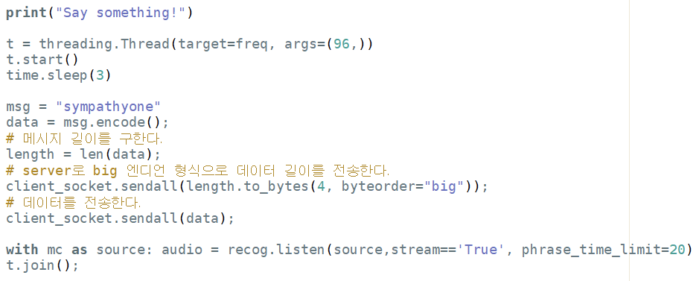

음성이 올바르게 인식이 되었다면 이제 이것을 기반으로 Speech to text를 진행하며 음성 분석이 시작된다. 성공적으로 인식이 될 경우에는 “Got it “ 메세지를 plot 함으로써 사용자가 올바르게 목소리가 인식이 되었음을 알 수 있게 보조한다. 반면 음성 인식에서 에러가 발생하거나 제대로 된 입력이 들어오지 않을 경우를 대비하여 try~except문을 통한 예외처리를 통해 사용자가 다시 음성을 입력할 수 있도록 한다.

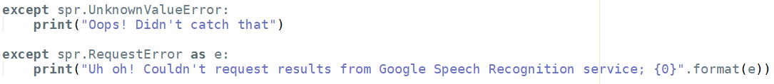

앞서 사용자의 음성 요소를 분석하는 mictest()함수와 마찬가지로 stream 함수에서도 text로 변환된 사용자의 답변의 길이를 계산한다. 배열에 저장된 사용자의 발언 길이가 8글자 이하라면 이것은 발언 속도가 느린것으로 간주되며, 반대로 40글자 이상이라면 이것은 빠른 속도를 의미한다. 따라서 각각의 경우에 대해 발언 속도가 빠르다,적당하다, 느리다 등의 알림 message를 출력한다. 동시에 적정한 말의 속도를 제외한 두가지 케이스는 모두 문제가 있는 상황이므로 감점을 수행하여야 한다. 목소리 요소에 대한 감점은 testvoice 함수를 통해 수행되며, 각각의 감점 케이스마다 3점씩 감점된다. 이것은 질문별로 각각 수행되기 때문에 3점 감점은 인터뷰가 끝날 때 까지 누계된다.

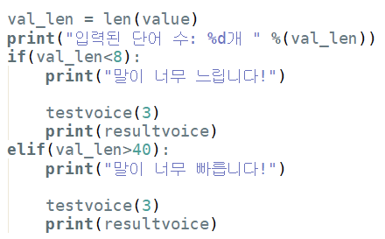

음성 요소에 대한 분석이 끝나면 음성 내용에 대한 분석을 시작한다. 앞서 언급한 machine learning for kids에서 생성된 감정 카테고리는 총 5가지이다(greeting, good, bad, sympathy, goodbye). 사용자의 발언 내용중에서 정확하고 확실한 표현의 키워드가 인식된다면 이것은 good으로 매칭된다. 예를 들어, 사용자가 [~의 직무 분야에서 ~을 키워왔습니다] 등의 발언을 하는 것을 가정해보자. 면접관입장에서는 구체적이기 때문에 정확하며 확실하게 어떤 역량을 강조하는지 알 수 있으므로 긍정적인 이미지로 부여되기 때문에 good으로 연결 된다. 반대로 사용자의 발언 내용중에서 애매하고 모호한 표현, 이를테면 [열심히, 다양한, 최선을 ] 등의 키워드가 인식된다면, 이것은 bad로 매칭된다. label value가 bad로 연결되면, 사용자의 발언 내용의 감점을 위해 testspeech 함수가 호출된다. 100점 만점 기준에서 5점씩 누적하여 감점한다.

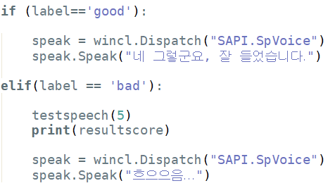

또한, 매칭된 감정 value값은 아바타 및 모션 출력을 위해 string으로 변환되어 c#으로 (정확히 말하면 Affectiva로) 전송된다.

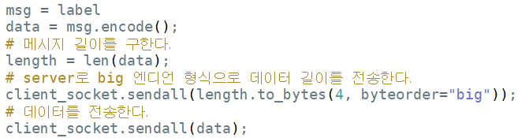

음성 내용 인식으로 들어온 감정값과 얼굴 표정에 대한 정보는 다음 module인 Face controller로 전송되고 최종 점수 출력단을 형성하면 아바타와 로봇을 통해 표정과 몸짓을 생성할 수 있다.

3.2.1.7

실제 면접 상황이 질문과 답변의 연속선이라고 생각하면, 우리가 구현한 음성 분석 프로그램의 경우에도 질문함수와 답변함수가 순차적으로 서로를 호출하면서 진행되기 때문에 동일한 구조임을 알 수 있다. 이러한 반복적인 구조 사이 사이에 적절한 transmit message를 전송함으로써 파이썬 프로그램이 현재 어떤 방향으로 흘러가고 있는지 파악할 수 있을 뿐 아니라, 해당 message를 label화 하여 그에 맞는 로봇 모션을 자동으로 호출 할 수 있도록 설계했다. label의 종류는 다음과 같다.

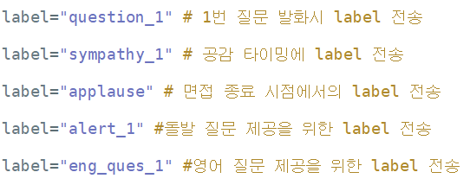

부가적으로 면접 상황을 더욱 실감나게 만들어줄 요소들 ( 돌발 질문, 랜덤 질문, 사전 음성 테스트, 주파수 및 톤 계산함수) 등을 함수로 구현하여 추가해줌으로써 더욱 자연스럽고 긴장을 조성할 수 있는 프로그램이 생성되었다.

3.2.2

Affectiva를 통한 사용자의 표정 분석과 위의 음성 인식 결과를 ‘Face Controller’로 받아오기 위해 C# 언어와 Window Forms을 사용하였다.

3.2.2.1

외부 입력(웹 카메라)을 통해 연속적으로 들어오는 영상을 프레임 단위로 분할, 사용자 얼굴 인식하기

영상의 입력속도를 조절하여 사용자의 얼굴을 인식할 수 있게 한다. 이는 추후 사용자의 얼굴의 특징 요소들을 파악하기 위해 필요한 과정이다.

3.2.2.2

사용자의 얼굴 특징점 좌표 생성 및 좌표 조합을 통해 특징 요소 파악하기

어셈블리 Affdex.dll 파일을 통해 사용자의 얼굴 유무를 판단(Affdex.Face)하고

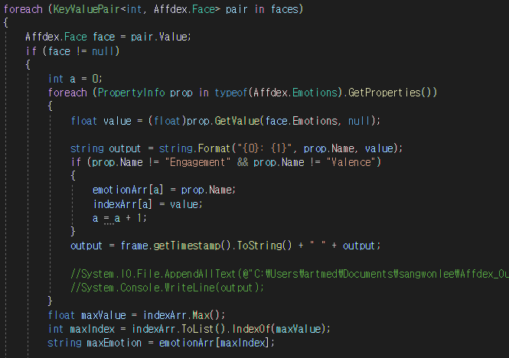

사용자의 눈, 코, 입과 같은 특징점들을 잡는 34개의 좌표를 생성(Affdex.FeaturePoint)한다.

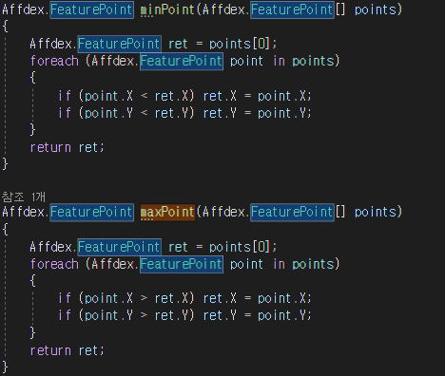

[Figure 3.2.2.2.1] 34 Feature Points for the Face Factors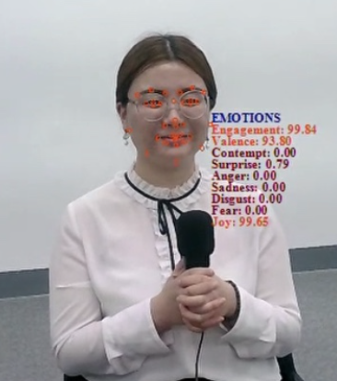

위의 사진과 같이 34개의 좌표들이 생성되면 얼굴의 특징 요소들을 기준으로 주변의 좌표끼리 조합되어 눈썹과 코, 눈과 같은 얼굴의 요소들의 좌표 위치의 변동 범위를 측정한 요소들의 값을 반환(Affdex.Face Expressions)하여준다.

아래의 표는 반환된 얼굴 요소 값들의 증감 가능도의 조합이 어떻게 출력되는가에 따라 판단되는 사용자의 얼굴 감정 결과값들에 대해 설명하고 있다. 결정된 얼굴 감정값들 중 가장 높은 지수를 차지하는 감정이 Face Controller로 전송되어 로봇의 최종 출력을 결정되는데 사용된다.

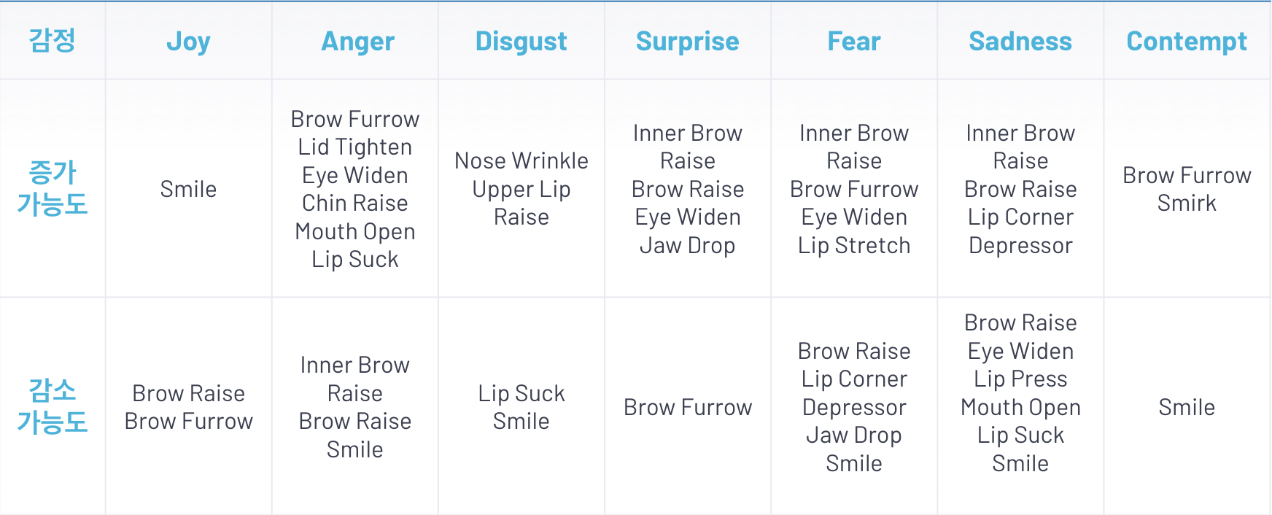

3.2.3

Python에서 도출된 음성 감정 결과와 Affectiva에서 도출된 사용자 표정 감정 결과를 ‘Face Controller’에서 통합 후, 조합하여 사용자에게 적절한 반응들을 출력하도록 설정한다.

3.2.3.1

Python과 C#간의 통신에서 Python은 음성 감정 결과를 문자열 데이터형으로 전송한다. 이를 Affectiva 측에서 수신하여 각 문자열 데이터에 매칭되는 integer값을 생성한 후, structure형 변수에 저장하여 사용자 표정 감정 결과가 들어있는 구조체와 같이 전송될 수 있게 한다.

이러한 과정을 거치는 이유는 추후 Face Controller에서 받게되는 연속적인 음성 인식 결과들을 효율적으로 걸러내기 위함이다.

3.2.3.2

Affectiva 내에서 계산된 사용자 얼굴 감정 결과값이 담긴 float 변수들로 구성되 structure 변수들을 socket 통신으로 전송하기 위해 Serialize(struct float -> byte array)를 거친 후, 전체 데이터를 담는 ‘data2send’라는 byte array 변수에 담아 전송하게 된다.

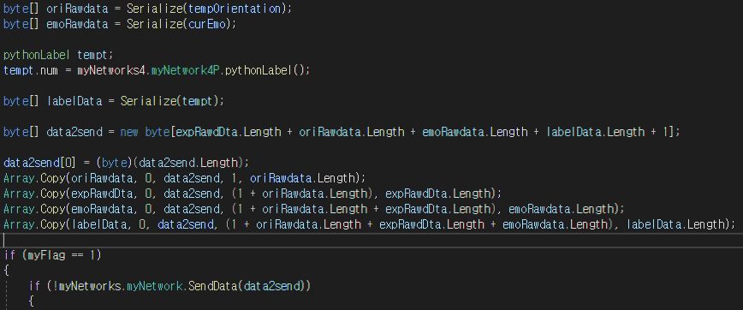

[Figure 3.2.3.2.1] Serialize struct variables & Send them through Socket Network

Serialize는 float type으로 저장된 결과값들을 ‘rawdatas’라는 동일 크기의 byte array 변수에 저장 후, GCHandle을 통해 이에 대한 객체 주소를 할당하여 버퍼에 반환하고 저장한다. 이로 인해 byte array 타입으로 변환된 ‘rawdatas’가 return값으로 반환되어 socket network를 사용할 수 있게 된다.

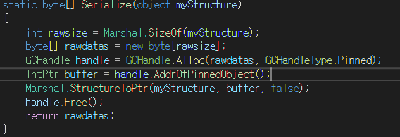

[Figure 3.2.3.2.2] Serialize function for Socket Network

3.2.3.3

위의 과정을 통해 전송된 데이터들은 Face Controller의 ‘AffectivaReceived’ function을 통해 byte array 타입으로 받아온 데이터들을 전송될 때의 저장 순서에 매칭되게 변수들에 저장한다.

이는 데이터를 전송하는 측에서 데이터들의 저장 순서를 알고 있다는 것을 전제로 하며 순서가 바뀔 경우, 데이터 매칭이 실패하게 되므로 유의해야 한다.

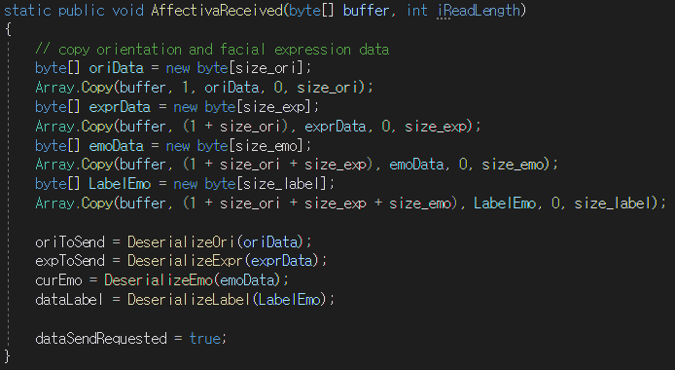

[Figure 3.2.3.3.1] Receive the Affectiva data by Socket Network

또한, Face Controller에서 효율적으로 데이터들을 사용하기 위해 byte array 타입의 데이터들을 다시 원 상태인 struct형으로 변환하는 과정은 ‘Deserailize...’ 함수들로 수행한다. ‘Deserailize’ function은 이전의 ‘Serialize’와 반대되는 기능을 수행하며 데이터를 전송하는 측의 struct형 변수들과 동일한 struct형 변수들(myOrientation)을 이미 생성한 상태에서 GCHandle을 통해 객체 주소를 할당하여 버퍼에 반환하고 저장하여 struct내의 float 변수들에 각 data값을 저장한 후, struct를 반환한다.

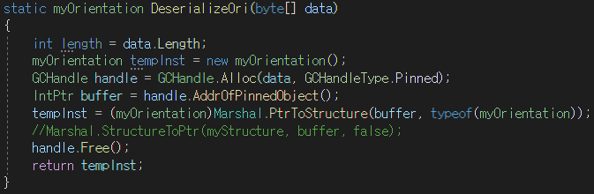

[Figure 3.2.3.3.2] Deserialize the Affectiva data

3.2.3.4

3.2.3.3 과정을 통해 구조체 변수들에 전송 데이터값들을 저장한 후, 이를 이용하여 사용자의 음성 분석 결과와 표정 분석 결과를 어떻게 조합하는지에 따라 출력하고자 하는 아바타의 표정값들이 담긴 함수들(smile, neutral, bad1…)등을 호출하여 로봇의 출력부를 조절한다.

한가지 유의해야 할 점은 ‘dataLabel.numFace’라는 변수와 ‘dataLabel.num’의 변수의 역할의 차이이다. 원래의 사용자의 얼굴 표정값과 음성 분석결과는 연속적인 값이 들어오는 데이터이며 이를 통해 사용자의 얼굴 표정을 실시간으로 분석할 수 있게 한다.

아바타의 표정값들이 담긴 함수를 호출한 후, ‘SendDataAll’ function을 통해 표정값들을 byte array type에 매칭시킨 후, Socket Network를 통해 Unity로 값들을 전송한다.

이때 유의하여야 할 점은 Affectiva측에서 전송받아온 데이터를 저장하는 struct형 변수를 사용하게되면 단순히 사용자의 얼굴 표정을 모사하는 아바타의 출력이 나타나게 되므로 아바타의 반응이 담기는 변수를 따로 생성하여 데이터를 저장한 후, 이를 전송해야 한다.

3.2.3.5

마찬가지로 3.2.3.3 과정을 통해 구조체 변수들에 전송 데이터값들을 저장한 후, 사용자의 음성 분석 결과를 토대로 로봇의 모터 출력을 결정한다.

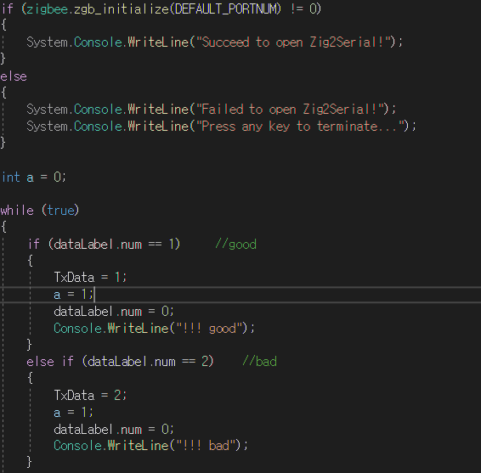

[Figure 3.2.3.5.1] Decide the Robot Motor Response by the User Voice data

이때 사용되는 ‘dataLabel.num’ 변수는 특정값의 데이터가 연속적으로 유지되면서 들어오는 것이 아닌 한번만 나타나고 나머지 데이터는 0으로 출력되는 형태로 데이터가 전송되어 온다.

이는 로봇 모터와의 통신인 직비 통신에서 로봇이 모션을 한번만 수행할 수 있게 하기 위함이다.

동일한 값의 연속적인 데이터가 올 경우, 로봇은 한 동작을 마무리하기도 전에 새롭게 들어온 입력을 다시 수행하게 되며 입력에 대한 한 동작만을 수행하는 것이 아닌, 연속적인 동작을 다른 데이터가 들어오기 전까지 수행하게 되는 문제를 방지하고자 함이다.

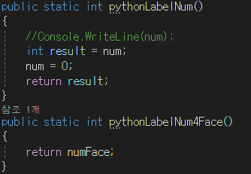

[Figure 3.2.3.5.2] Difference between ‘dataLabel.num’ & ‘dataLabel.numFace’ data

3.2.4

Face Controller에서 전송된 아바타의 표정 출력값들을 아바타의 얼굴 요소들의 좌표와 매칭시켜 움직일 수 있게 한다.

3.2.4.1

아바타 오브젝트에 생성되어있는 mesh의 vertices들을 통해서 사용자의 얼굴 요소들을 나타내는 28개의 vertice들을 생성한다.

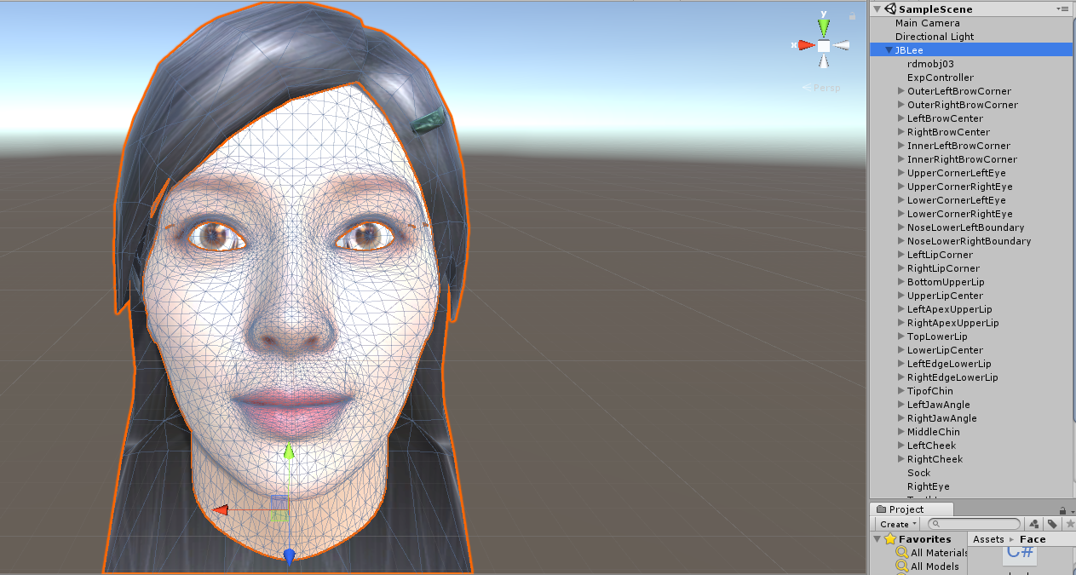

[Figure 3.2.4.1.1] Avatar Mesh Vertices & 28 Avatar Face Factors

이 vertex들은 X, Y, Z 축을 통한 위치 vector를 가지고 있으며 이를 사용하여 각 점의 이동을 통해 얼굴 표정을 구현한다.

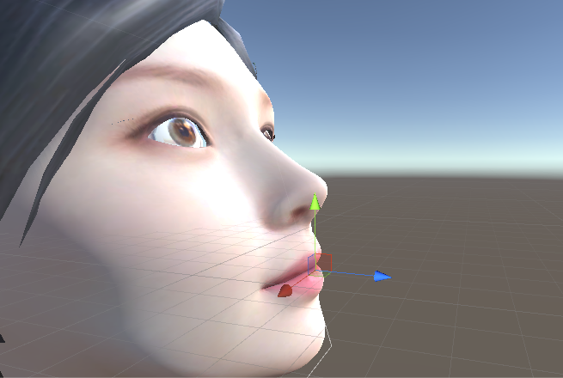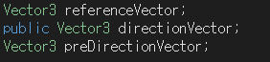

[Figure 3.2.4.1.2] Avatar Face Factor’s X, Y Z axis and 3 vectors

그러나 실제 얼굴의 표정 변화는 단순히 아바타 오브젝트의 한 vertex의 vector값만 조절하는 것이 아닌 주변 vertex들의 값의 위치 vector들또한 같이 묶여서 변경되어야 하므로 인접 vertex들을 묶는 기능이 요구된다.

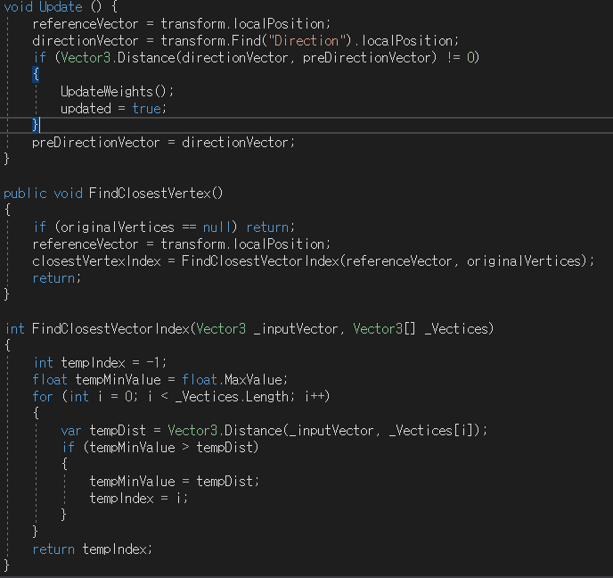

[Figure 3.2.4.1.2] Find Closest Vertex to Bind Vertexes

3.2.4.2

Face Controller에서 전송된 아바타 얼굴 요소 출력값들을 ‘Deserialize’한 후, 각 요소들에 따라 좌표 위치 변화를 업데이트 할 수 있도록 개별적으로 설정한다.

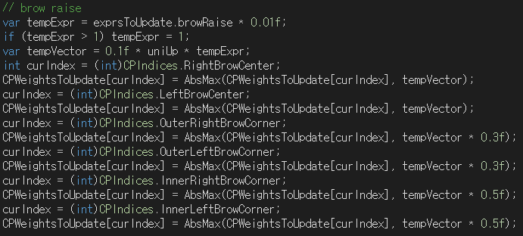

[Figure 3.2.4.2.1] Update the Change of Face Factor Vectors to Express the Motion

위의 사진은 brow raise라는 Face Factor의 값이 새로 업데이트될 경우, brow raise라는 요소를 이루고 있는 각 index들의 위치값을 일정 간격으로 update해주면서 얼굴의 표정을 나타냄을 구현하는 예제들 중 하나이다. 이와 같은 방식으로 최종적인 로봇의 아바타 출력이 구현됨을 확인할 수 있다.

3.2.5.1

로봇 모터 제어 전 모터 번호 변경 및 토크 설정

로봇 모터를 본격적으로 제어 하기 전에, 보다 효율적으로 모터를 관리하기 위해 모터 제어 프로그램을 통해 사전 설정을 해주었다. DYNAMIXEL WIZARD 2.0을 활용하여 로봇의 신체 부위순으로 모터 번호를 순차적으로 부여하였으며, 토크 값이 제대로 작동하는지 점검해 주었다.

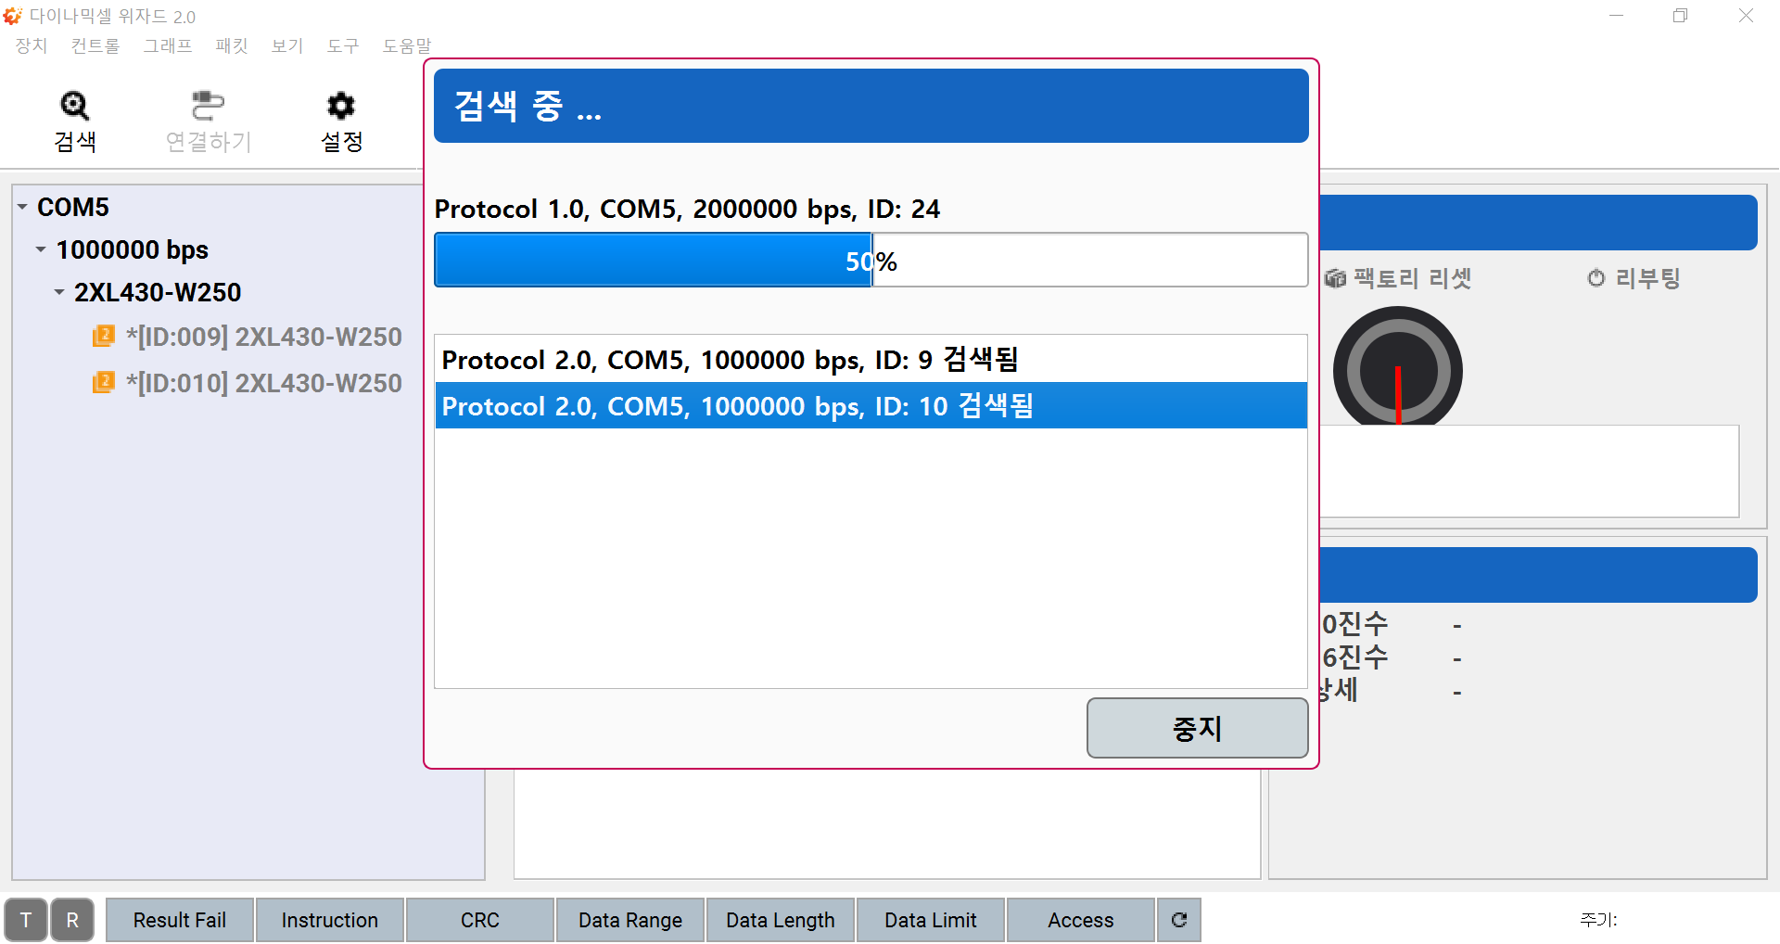 Figure 3.2.3. DINAMIXEL WIZARD 2.0 모터 검색

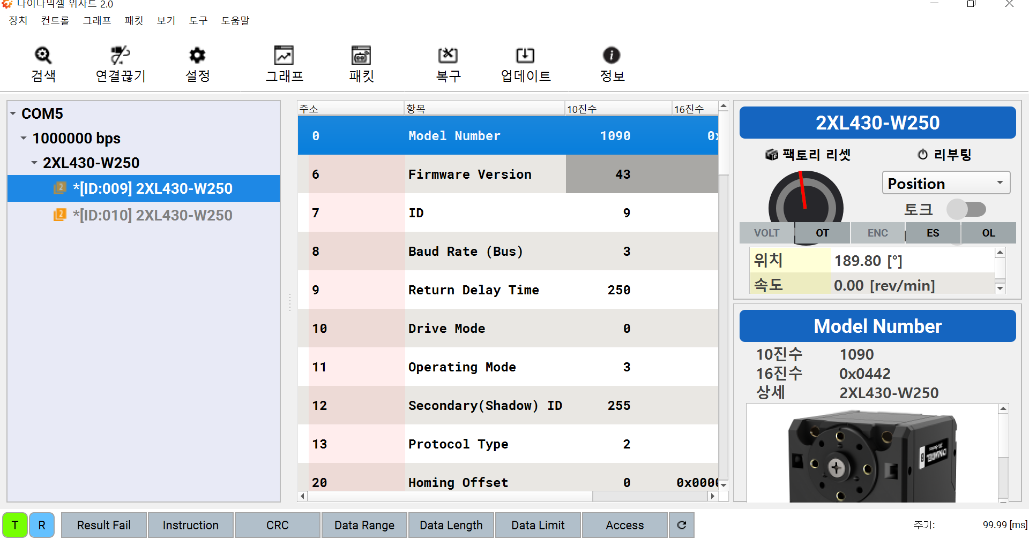 Figure 3.2.3. 모터 번호 변경 및 토크 관리 모드

3.2.5.2

R+task 3.0을 활용한 로봇 모션 제어

하나의 모션은 여러개의 모션 프레임으로 구성된다. 따라서 시간에 따라 각각의 모터의 회전 축을 조정하여 프레임 별 모션을 생성한 후, 이것을 조합하여 하나의 자연스러운 로봇 모션을 만든다.

아래 사진은 R+task 3.0을 활용하여 로봇의 제어 보드를 컴퓨터와 연결시키고, 관절 모터를 인식한 후 토크를 각각 다르게 걸어줌으로써 하나의 모션 프레임을 생성하는 과정이다.

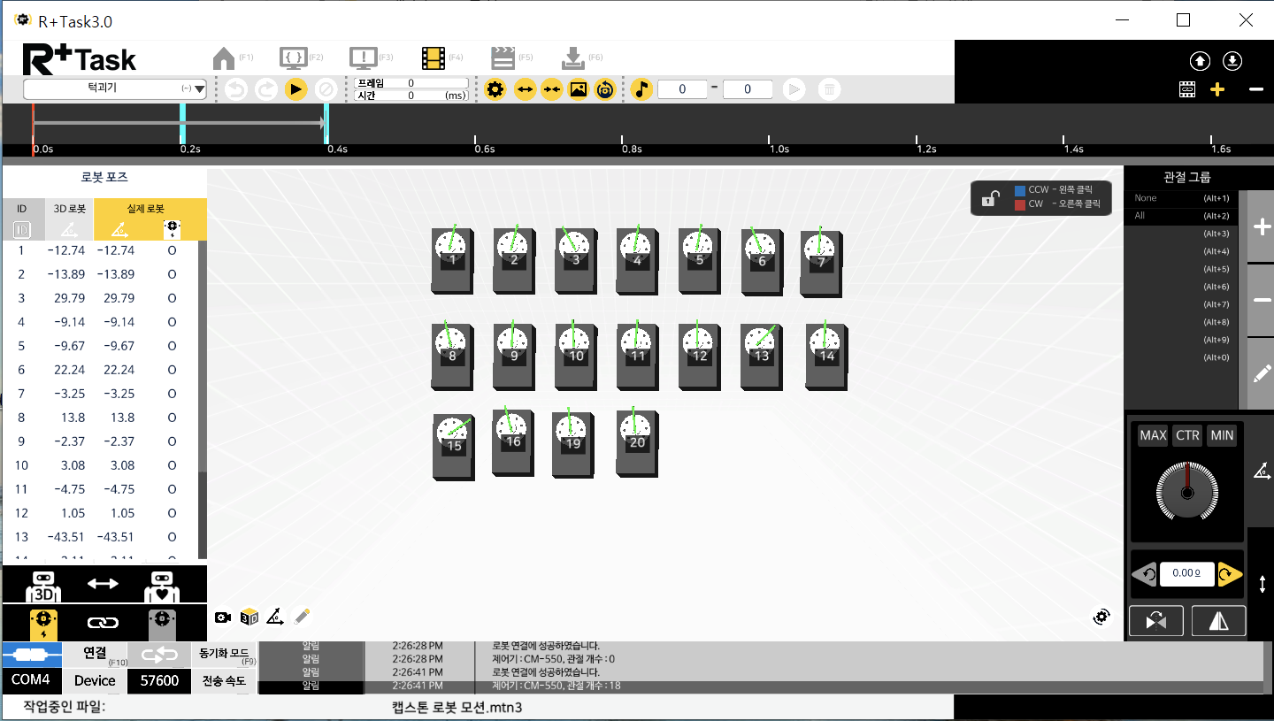 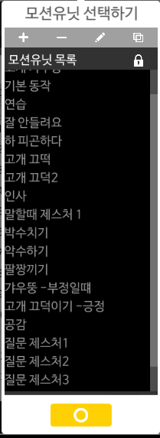

**Figure 3.2.5.2.1 R+Task 3.0 Figure 3.2.5.2.2 Motion List**

**3.2.5.3**

만들어진 모션을 연결하여 복합적인 모션 생성

앞서 3.2.5.2에서 만들어진 짧은 모션들을 연결해주는 단계이다. 각 모션별로 반복 횟수, 빠르기 등을 조절 할 수 있으며, 로봇과 동기화 이전에 가상으로 각각의 토크 및 모터가 어떻게 움직이는지 확인 할 수 있다. 이 단계에서 만들어진 복합모션을 로봇 제어 보드로 다운로드 받는다.

아래 사진은 고개를 끄덕이는 복합 모션의 구성 모습이다. 로봇이 모션을 취하기 전,후 기본 동작 모션을 연결해줌으로써 다른 모션을 취할 때에도 모터에 부하가 걸리지 않도록 보호했다. 중간에는 고개를 끄덕이는 모션을 추가해 주었고, 재생 속도를 0.5 로 정해줌으로써 로봇이 고개를 끄덕일 때 보다 자연스러운 모션을 취할 수 있도록 조정했다.

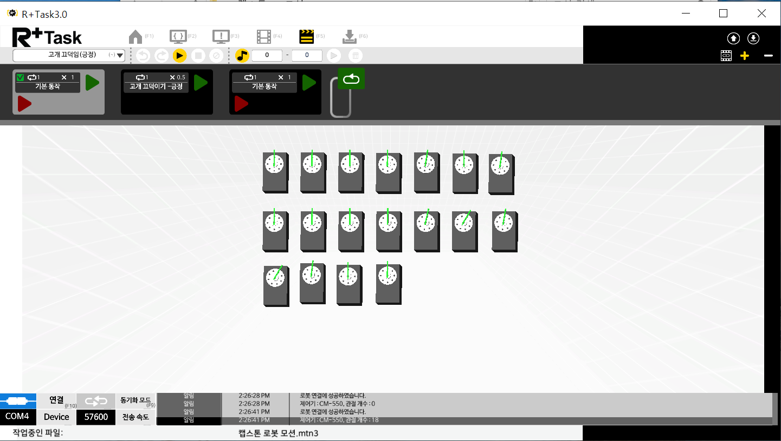

**Figure 3.2.5.3 복합 모션 생성**

**3.2.5.4**

최종 생성된 모션을 제어 보드로 이동

왼쪽의 후보 모션 목록은 최종적으로 만들어진 모션들이다. 이 모션을 오른쪽 제어 보드로 이식 시켜주는 과정이다.

오른쪽 제어 보드로 이식된 모션들은 각각의 모션 번호가 부여된다. 모션 번호는 매우 중요한데, 이렇게 부여된 모션 번호들을 가지고 추후 조건에 따라 각기 다른 모션을 호출해 주어야 하기 때문이다. 맨 오른쪽은 제어 장치 저장공간을 뜻한다.

**Figure 3.2.5.4 제어보드 및 모션 연결** 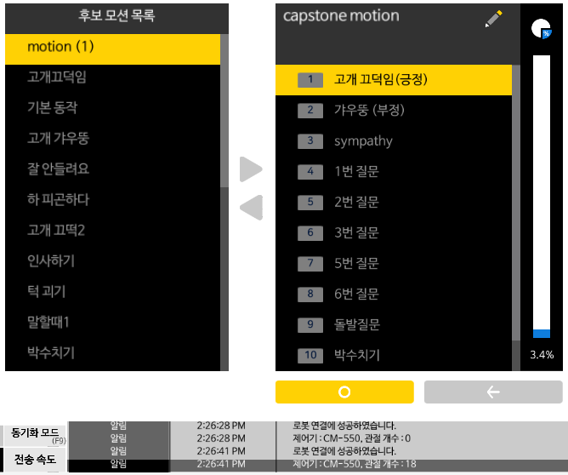

**3.2.5.5**

음성 인식 모듈과의 중간 연결 코드 생성

앞서 3.2.1.6 과 3.2.3.1 부분에서 Python 음성 인식 모듈에서 사용자의 발언 내용 중 해당 되는 키워드가 있으면 그와 매칭되는 로봇 모션을 호출한다고 설명했다.

이 부분은 Face controller를 통해 전달 받는 데이터를 기준으로

매칭된 로봇 모션을 호출하는 코드이다. 새로 무선 데이터가 제어 보드에 도착하게 되면, 해당 데이터에서 TxData의 value값을 확인하고, 그에 매칭된 로봇 모션을 호출해주는 단순한 구조이다.

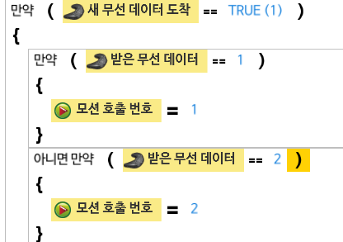

Figure 3.2.5.5 모션 호출 코드

**3.2.5.6**

가상 리모컨 장치

매칭호출된 로봇 코드를 확인 할 수 있는 가상 리모컨이다. 로봇을 제어모드로 설정하고, 데이터가 들어올 때 해당되는 모션이 제대로 호출되는지 확인하기 위한 부분이다. Task program start라는 메세지가 출력이 되면 정상적으로 가상 리모컨 환경이 세팅 된 것을 의미하며, 가상 리모컨 상에서 번호는 다르게 매칭 되어 있기 때문에 1에 해당되는 모션을 취하기 위해서는 R을 눌러주면 된다.

**Figure 3.2.5.6 가상 리모컨** 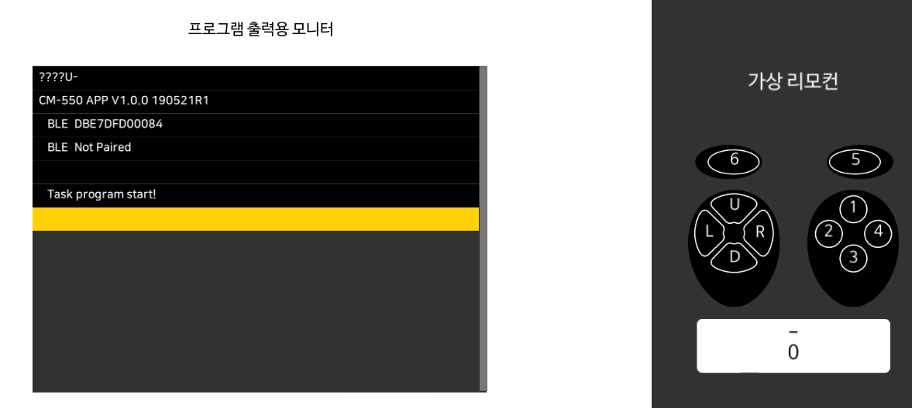

3.2.6

음성 인식과 얼굴 인식 및 Unity와 로봇 모터간의 통신 수립

3.2.6.1

Python - Affectiva 간의 Socket 통신

먼저 음성 분석을 수행하여 결과를 전송하는 Client의 역할을 수행하는 Python 측과 결과를 수신받는 Server의 역할을 수행하는 Affectiva 측의 연결 통로를 먼저 생성한다. 이때 Server는 Listen 상태로 두어 Python 측에서 전송하는 데이터를 계속 받을 수 있도록 한다.

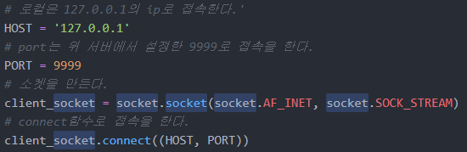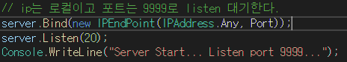

[Figure 3.2.6.1.1] Python Client & Affectiva(C#) Server Socket Connection

위와 같이 연결 통로를 생성하였다면 Python측에서 보내고자 하는 데이터(음성 감정 분석 결과 label 문자들과 로봇의 발화 질문 label 문자들; ex)good, bad, sympathy_one, sympathy_two, greeting, one, two, ...)들의 길이를 big 엔디언 형식으로 전송하고 데이터를 전송한다.

Python에서 전송된 데이터를 Affectiva(C#)에서 byte array 타입으로 수신한 후, UTF8로 인코딩하여 원래 전송 데이터인 문자형으로 인식될 수 있도록 한다. 데이터에 따라 integer값을 매칭하여 추후 Face Controller 파트에서 데이터의 활용이 효율적으로 사용될 수 있도록 한다.

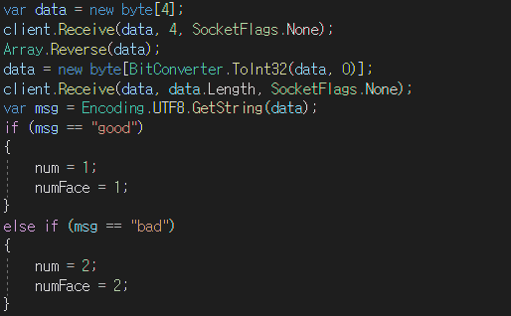

[Figure 3.2.6.1.2] Receive data & Matching to the integer value

수신된 데이터에 따라 매칭된 integer값들은 pythonLabelNum()과 pythonLabelNum4Face()를 통해 Affectiva내의 main cs파일(ProcessVideo.cs)로 참조됨을 확인할 수 있다. 이렇게 전송받은 데이터는 추후 Affectiva와 Face Controller간의 데이터 통신에서 전송되게 된다.

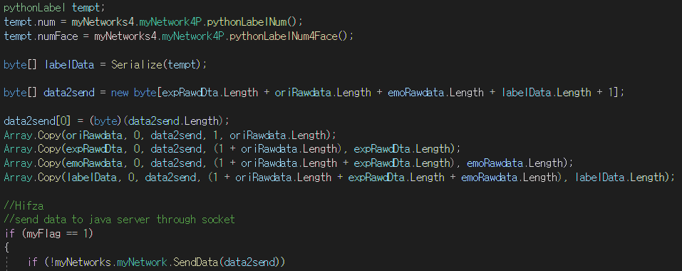

[Figure 3.2.6.1.3] Import the data(integer) by myNetwork4P.cs functions

3.2.6.2

Affectiva - Face Controller - Unity 간의 Socket 통신

먼저 1)사용자의 얼굴 분석을 수행한 결과와 이전의 음성 인식 결과를 전송하는 Client의 역할을 수행하는 Affectiva 측과 결과를 수신받는 Server의 역할을 수행하는 Face Controller 측의 연결 통로와 2)Face Controller에서 로봇의 최종 출력 결정값을 전송하는 Client의 역할을 수행하는 Face Controller와 결과를 수신받아 Unity 아바타에 적용하도록 하는 Server의 역할을 수행하는 Unity 측의 연결 통로를 먼저 생성한다.

이때 Server는 Listen 상태로 두어 Affectiva 측에서 전송하는 데이터를 계속 받을 수 있도록 한다.

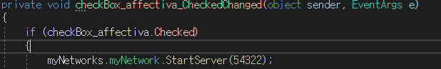

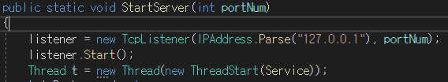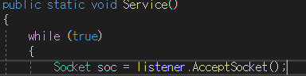

[Figure 3.2.6.2.1] Socket Connection Establishment by checkBox checking

데이터를 전송하기 전, Server와 Client의 연결이 먼저 수립되어야 하는데 Unity와 Face Controller의 연결이 먼저 수립된 후, Face Controller와 Affectiva의 연결이 수립되는 형태로 Socket 통신이 이루어져야 한다.

이때, Server인 Unity는 실행 프로그램의 버튼 클릭으로, Server인 Face Controller는 실행 창의 체크박스의 체크로 각 Client의 연결 요청을 수락하는 방식으로 연결을 수립한다.

Server의 역할을 수행하는 파트(Affectiva, Face Controller)는 전송하고자 하는 데이터들을 byte array형 변수에 복사하는 방식으로 저장하여 이를 전송한다.

아래는 Affectiva측에서 Face Controller로 데이터들을 전송하는 코드의 사진이다.

이때, 데이터를 변수에 복사하기 전, struct형 데이터들을 byte array로 전환해주는 작업이 필요하다. Socket 통신은 데이터를 byte array형 타입으로 전송하기 때문이다.



[Figure 3.2.6.2.2] Send data by byte array type variable

전송하고자 하는 byte array형의 데이터들을 input으로 받은 SendData function은 먼저 Client(Face Controller, Unity)의 연결이 수립되어있는지를 확인하고 연결이 된 상태에서 BinaryWriter (bsw.write())를 사용하여 buffer data를 전송한다.

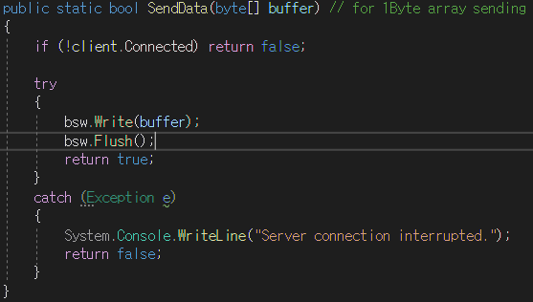

[Figure 3.2.6.2.3] Send data by bsw(BinaryWriter).write()

전송된 byte array형 데이터들은 Socket->Stream 타입으로 전환을 거친 후, BinaryReader를 통해 데이터를 읽어와 byte array형 buffer에 저장한 후, 이를 참조하는 방식으로 데이터를 사용하도록 한다.

이때, 참조로 불러오는 데이터는 byte array 타입이므로 struct형으로의 전환 과정을 거처야 원래 데이터 형태로 나타내질 수 있다. 이를 위해 ‘Deserialize’ function들이 사용됨을 확인할 수 있다.

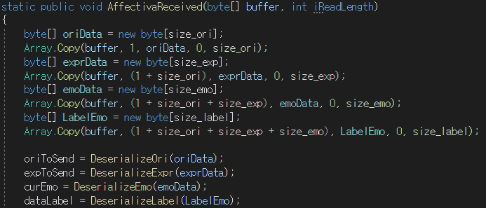

[Figure 3.2.6.2.3] Receive Data & Deserialize to struct variables

위와 같은 과정을 거친 후에야 전송받은 데이터의 원래 형태를 가지게 된다.

3.2.6.3

Face Controller - Robot Motor 간의 Zigbee 통신

로봇의 모터측은 Face Controller의 계속 연속적으로 수신하고 이에 대한 receive check를 보낼 필요가 없다고 판단하여 Zigbee 통신을 Face Controller 파트에서 구현하였다.

먼저 Face Controller는 실행 창의 체크박스의 체크로 USB 포트 넘버를 통해 Zigbee 연결을 수립한다. 이때, 로봇과 컴퓨터 사이의 연결 포트 넘버가 일치하는지를 장치관리자를 통해 확인해줘야 한다.



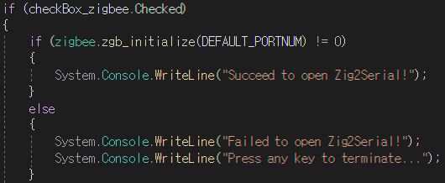

[Figure 3.2.6.3.1] USB port number for the Zigbee Connection

연결이 수립된 후, Socket 통신을 통해 입력값으로 들어오는 음성 인식 결과값들(dataLabel.num(integer))에 대한 로봇의 모션 번호(TxData(integer))를 매칭하여 준다.

이때, 로봇내에 저장되어 있는 각 모션들의 번호를 알고 있으며 특정 경우에 특정 모션 번호가 동작되어야 한다는 것을 미리 계획한 상태여야 한다.

위의 과정을 통해 TxData값이 매칭되면, 이를 zgb_tx_data function을 사용하여 로봇의 모터 측으로 전송한다. 이때, 로봇측으로 데이터를 전송한 후 TxData값은 0으로 복구되어야 한다. 이는 로봇에게 연속적인 모션 호출값이 전송되는 것을 방지하고자 하기 때문이다.

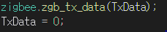

[Figure 3.2.6.3.1] Sending part of Zigbee Connection

데이터를 전송하게 되면 위의 모터 설명 부분의 모션 호출 코드를 통해 들어온 값을 판단하여 그에 대응되는 로봇의 모터 조절값들을 출력하는 것을 확인할 수 있다.

3.2.7.1

해당 목록은 프로그램 설계도중 발생한 문제들과 그에 대한 해결책으로 최적화의 과정을 거친 것이다.

<문제 1>

기존의 주파수 계산 부분에서 Max frequency만 인식되었다. 사용자에게는 평균 주파수 혹은 최빈 주파수 값을 알려주는 것이 더욱 정확하기 때문에 기존의 인식된 데이터는 정확하지 않을 확률이 큼.

해결 방법

답변 시간동안 인식된 주파수들을 별개로 설계된 배열에 시간 순서대로 담아주고 이 값들을 기반으로 최빈값 혹은 평균값을 따로 계산해주었다.

<문제 2>

음성 내용을 분석하는 모듈인 Speech recognizer의 mic와 음성 요소들을 인식, 분석하기 위한 pyaudio간의 동시 실행 불가 문제가 있었다. 때문에 사용자의 답변이 끝나면 위 정보들이 동시에 표시되지 않고 순차적으로 표시되었다. interview 함수 특성상 피드백을 제공하고 나서 바로 다음 질문으로 넘어가기 때문에 위 방법은 바람직하지 못하다.

해결방법 : Multi threading 을 활용하여 두가지 마이크 입력을 병렬화로 연결하였다. 기존에는 하나가 우선으로 인식되고 결과까지 계산된 후 다음 모듈의 mic가 사용되었다면, multi thread를 사용하여 동시에 각각의 mic 모듈에서 분석을 진행하고 결과를 표시하는 것을 확인할 수 있었다.

<문제 3>

사용자의 음성 내용에서 추출한 키워드의 감정이 부정확하게 매칭되는 오류가 있었다.

해결법: 우선 모델 데이터 범위를 더욱 확장시켜 주었다. 정확하고 구체적인 표현에 해당되는 어휘 및 표현들을 지속적으로 업데이트 해 주었으며, 형태소 단위로 쪼개어 학습 시킴으로써 정확도를 높일 수 있었다. 또한 음성 분석을 실행할 때마다 최신 학습 모델로 지속적으로 업데이트 시켜주었다.

<문제 4>

Face Controller에서 Zigbee Module 호출 문제

Affectiva 툴에서 실시간으로 사용자의 얼굴 영상 data를 구조체를 통해 데이터를 받아온다. 여기에 Python에서 분석한 음성 결과를 합하여 Face Controller에서 전달받는다. 따라서 로봇의 모션을 호출하는 주체인 음성 라벨 값이 기존 0000000,,,,의 형태로 들어오게 되는데, 여기서 음성 label에 매칭된 num 값을 호출해도 모션이 실행되지 않는 문제가 있었다.

해결법

우선 Python으로부터 제공받는 음성 label을 c#에서 TxData 로 매칭시켜 주었다. 예를들어 사용자가 답변을 잘 했을 경우 출력되는 good의 label 이 전송되면, 이것을 TxData.1 로 연결시켰다. 이런식으로 python에서 사용되는 label 중에서, 로봇의 모션 호출이 필요한 부분에 대한 매칭을 시켜주었다. 또한 기존 문제는 계속 0으로 들어오는 값중에서 잠깐 1이 출력될 경우 이것을 인식해야 하고, 1이 두번 출력 될 경우 두번 모두 인식해야 하는 문제를 해결하지 못했기 때문에 발생했던 문제였다. 이러한 부분은 단순히 TxData에 해당되는 num값을 count 해주는 것이 아니라, 해당 연속적인 struct의 value 중에 조건문의 중첩을 통해 예상 변수 시나리오를 모두 계산해서 해결 해주었다.

<문제 5 >

매번 다른 랜덤 질문과 돌발질문을 위한 2중 난수 생성 문제 & 코드 최적화

프로그램 실행마다 다른 순서로 질문을 출력하여 사용자가 흐름을 외우지 않고 진정으로 준비된 상태로 면접을 진행하도록 유도하고자 랜덤질문과 돌발질문의 기능을 추가하였는데, 랜덤질문 안에서 돌발질문을 다시 생성해야 하므로 2중으로 난수를 생성해야 했다. 이부분을 interview 함수에서 구현 해 주었는데, 코드가 굉장히 지저분하게 길어져서 미관상 보기 좋지 않았다.

해결법

다른 랜덤 기능을 추가로 구현할 가능성을 대비하여 해당 random 난수 생성을 List 함수로 구현하여 interview 함수에서 호출해 주었다. 그 결과 미관상 코드가 짧고 깔끔해졌으며 쉽게 이중 삼중 이상의 난수를 생성하여 더욱 까다로운 면접상황을 구성할 수 있도록 근간을 마련할 수 있었다.

3.2.7.2

Feedback 반영사항

2번 파트는 사용자 테스트 과정에서 수집된 Feedback을 반영한 내용들이다.

Feedback 1

영어 질문 인식에 대한 문제

영어 질문을 제공하는 것은 좋으나, 사용자가 그에 대하여 잘 답변하는지에 대한 기준을 미처 고려하지 못했다. 때문에 우선 한국어로 답변할 경우에는 감정 분석을 수행하지 않고 바로 5점의 감점을 부여하고, 영어로 답변을 하게 된다면 앞서 한글 키워드 별 감정 매칭과 마찬가지로 상황에 따른 적절한 단어들을 학습시켜주었다. 여기서, 영어와 한국어를 다르게 인식하는 것에 대한 함수를 만들어야 했다.

해결법

우선 영어 질문이 수행 될 경우 사용자의 음성을 인식하는 오디오 모듈인 stream audio의 사전 설정에서 언어를 “ko-kr”에서 “en-US”로 변환시킨다.

그 다음 통상 영어에서 가장 많이 등장하는 모음 알파벳들을 detect하는 조건문을 추가시킨다. 모든 알파벳이 해당 converted text에 있는지 확인할 필요 없이, 변환된 text를 배열에 저장하고 그 안에서 모음 알파벳이 발견된다면 그것은 사용자가 영어로 답변하고 있음을 의미한다. 반대로 모음 알파벳이 하나도 detect 되지 않으면 사용자는 영어가 아닌 다른 언어로 답변을 하는 것이다. 따라서 우리는 후자를 선택하여, 변환된 문장에서 모음 알파벳이 발견되지 않을 경우 “ 영어로 답변을 진행했어야 합니다 ” 라는 음성 합성 보이스를 출력하며 감점을 진행하도록 함수를 구성했다.

Feedback 2

답변 시간에 대한 문제

실제 사용자들을 대상으로 베타 테스트를 진행한 결과, 현재 주어진 답변시간이 얼마나 되는지를 알려줌과 동시에 남은 시간을 알려주는것이 필요하다는 피드백을 받았다. 따라서 이부분에 대한 피드백을 반영했다.

해결법

우선 질문별로 난이도가 다르기 때문에 답변시간도 각각 다르다. 따라서 해당 질문이 list 함수에서 지정되면 출력되기 전에 음성 합성 voice를 통해 질문에 대한 답변시간을 notify한다. 또한, 주어진 답변시간에서 5초가 남을 경우 다시 음성 합성 voice를 통해 잔여 시간을 알려주는 기능을 추가해 주었다.

결론적으로 사용자는 본인의 주어진 답변시간과 잔여 답변 시간을 틈틈히 확인할 수 있다.

Feedback 3

난이도 설정에 대한 건의

실제 학우들이 테스트를 진행할 때, 돌발 질문과 영어질문, 그리고 난이도가 높은 질문들을 단기간에 답변하고 조리있게 답변하기가 어렵다는 의견이 있었다. 따라서 한번에 많은 기능들을 제공하기보다, 사용자가 원하는 난이도를 설정하고 그에 맞게 인터뷰를 할 수 있도록 기능을 추가하는 것이 좋겠다고 생각했다. 따라서 난이도 1인 경우에는 기본 질문 3가지, 난이도 2인 경우에는 기본질문 3가지 + 돌발 질문 1가지, 난이도 3인 경우에는 기본 질문 3가지+ 돌발질문 1가지+ 영어질문 등으로 점진적인 난이도를 구성하였으며 이를 바탕으로 사용자가 직접 선택할 수 있도록 수정해 주었다.

**4. Implementation and Evaluation**

**4.1 Implementation(구현)**

**4.1.1 구현에 사용된 개발 도구**

장비목록 - 로보티즈 엔지니어 키트 2개, Raspberry HDMI LCD 5 inch Touch Screen, R+ Task, 200만 화소 HD1080P C-MOS 이미지 센서, VM-700 콘덴서 마이크, Google Speech Recognition, Machine Learning for Kids, Affectiva

1. 로보티즈 엔지니어 키트, Raspberry HDMI LCD 5 inch Touch Screen - 로봇 하드웨어 제작 시 로보티즈사의 엔지니어 키트 2개를 구입하여 모터, 메인보드 그리고 연결 장치들을 사용하였다. 먼저 사람 형태로 로봇을 디자인하고 조립하였고, 사람과의 대화상황에서 보다 자연스럽고 다양한 모션 출력을 위해 목과 양팔에 모터를 하나씩 추가하였다.
2. DYNAMIXel Wizard 2.0 - 로봇의 모터 포트 번호 재배치, 토크 제어
3. R+ Task - 모션 제작은 로보티즈에서 제공하는 R+ Task라는 프로그램으로 모터 축의 구동 범위 각도와 타이밍을 조절하여 총 12가지의 모션을 제작하여 보드에 다운로드하였다.
4. 200만 화소 HD1080P C-MOS 이미지 센서, VM-700 콘덴서 마이크 - 사용자로부터 들어오는 입력은 크게 음성과 영상이 있는데, 영상은 이미지 센서를 통해 사용자의 얼굴을 받아들이고 표정을 통해 감정을 분석하는 Affectiva Module로 전송된다. 음성은 마이크를 통해 사용자의 목소리를 받아들이고 발화 내용은 Google Speech Recognition Module로 보내지고 목소리 톤의 정보는 목소리의 주파수, 빠르기, 크기를 분석하는 단으로 보내진다.
5. Google Speech Recognition - 마이크로 들어온 음성을 Google Speech Recognition 을 통해 텍스트로 전환시켜 준다. 음성이 입력되는 시간과 원하는 언어를 설정하였고 주변 노이즈 감소 정도를 정해주었다.

1. Machine Learning for Kids - Google Speech Recognition에서 전환한 텍스트를 정해진 라벨로 분석하도록 비교적 간단한 툴인 Machine Learning for Kids를 이용하여 머신러닝 모델을 제작하였다. 사용자가 입력한 음성 내용에 따라 정확하고 긍정적인 표현일 때는 Good으로, 애매모호하고 부정적인 표현을 할 때는 Bad로, 공감의 표현을 할 때는 Sympathy로, 인사말일 때는 Greeting, 끝인사를 할 때는 Bye로 라벨이 분류될 수 있도록 각 레벨에 적합한 단어들을 추가하였다. 따라서 음성으로 입력된 텍스트들은 Machine Learning for Kids의 Server로 전송하여 각 라벨로 분류되고 아바타 얼굴 표정과 로봇의 모션을 제어하는 단으로 보내진다.
2. 로보티즈 메인보드 - 제작한 모션이 다운로드된 보드는 zigbee 통신으로 PC와 통신하는데 사용자로부터 입력된 음성, 영상 값에 의해 정해진 모션 넘버를 PC에서 메인보드로 전송해주면 메인보드에서 모션을 취하도록 한다.
3. Affectiva - 웹캠을 통해 들어온 사용자의 얼굴을 인식 및 얼굴 특징 좌표들을 자동으로 생성하여 사용자의 얼굴 요소들의 움직임 범위를 계산하여 사용자의 얼굴 감정을 분석한다. 이렇게 분석된 사용자의 감정 결과를 아바타 얼굴 표정과 로봇의 모션을 제어하는 단으로 보낸다.
4. Avatar - 아바타 얼굴 표정과 로봇의 모션을 제어하는 단에서 최종 출력으로 결정된 로봇의 얼굴 표정값을 Socket 통신으로 받아와서 사용자 얼굴 인식시 생성되는 34개의 좌표와 동일한 위치의 아바타 좌표들에 각 표정값들을 할당하여 표정 변화를 구현하였다.

1. Raspberry HDMI LCD Touch Screen - 생성한 아바타를 Raspberry 모니터에 출력하였다.

**4.1.2 구현 환경**

1. Python 3.7.4

원활한 package 사용과 api와의 버전 통합을 위해 Python3을 설치하였고, 3.7 버젼을 사용하였다.

1. Anaconda

번거로운 패키지의 설치 과정을 생략할 수 있고 다양한 Python Package를 원활하게 사용할 수 있기 때문에 Anaconda package를 설치 하였다.

1. Speech Recognition Package

Python 환경에서 음성인식을 손쉽게 진행할 수 있는 Speech Recognition Package를 설치하였다.

모든 작업들은 Recognizer 클래스 안에서 발생하며, Recognizer instance는

r = sr.Recognizer()

다음과 같이 단순히 생성 가능하다.

1. Affectiva

3.4.1.575 Version의 Assembly Affdex.dll파일을 사용하였으며 Unity와의 효율적인 연동을 위해 C# 언어로 된 sdk파일을 사용하였다.

1. Unity

초기 아바타 생성 시 사용된 버전인 2018.2.13f1을 사용하였으며 동일 년도내에서 이전 버전을 사용하여도 괜찮으나 2018년 이전이나 이후의 년도의 버전으로 프로젝트를 오픈할 경우, 버전 충돌이 나타날 수 있다.

1. Robotics 로봇 사양

MCU : ARM Cortex M4

Motor : 2XL-W250-T (2축 적용)

Monitor : Raspberry HDMI LCD 5 inch Touch Screen

Resolution : 480 X 320

1. 컴퓨터 사양

Intel(R) Core(TM) i7-8700 CPU @ 3.20 GHz

16G RAM

Intel(R) UHD Graphics 630

NVIDIA GeForce GTX 1050

**4.1.3 구현 결과**

설계 로봇의 형태는 양 팔에 모터 3개, 목에 모터가 2개로 구성된 휴머노이드 형태이며, 아바타 얼굴 서비스의 제공을 위해 상단에 모니터가 추가된 형태이다. 로봇과 마이크, 그리고 웹캠은 호스트 컴퓨터에 연결되며 제어된다.

최종 로봇 형태 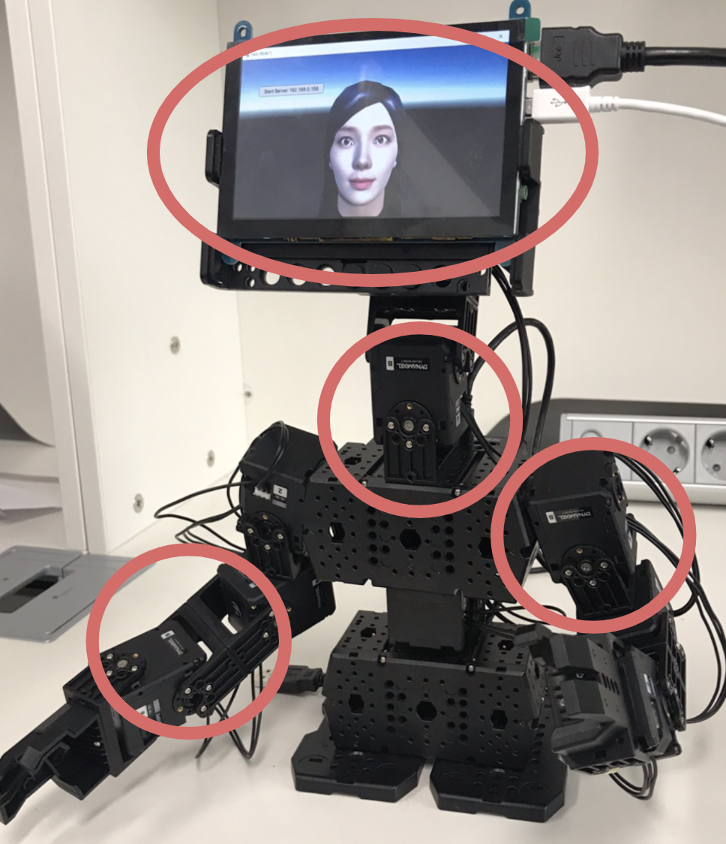

사용자는 프로그램이 시작되면 우선적으로 본인의 전체적인 목소리 톤(높낮이, 크기, 속도)을 테스트하게 되고, 이것을 기반으로 면접에서 사용자의 높낮이와 톤에 대한 분석을 수행하는데, 성공적으로 작동하는 것을 확인했다.

다음으로 사용자는 본인의 자유로 난이도를 선택할 수 있다. 예를 들어 1번 난이도를 선택한다면, 사용자는 간단한 질문 3가지에 대한 답변만 수행하면 된다. 매 프로그램 실행시마다 다른 난이도를 선택해 보았고, 결과는 선택한 난이도와 동일하게 수행됨을 확인했다.

난이도가 선택되면 난수 생성을 통해 랜덤 질문을 제공한다. 이 역시 앞서 난이도 선택과 마찬가지로 매 프로그램마다 다르게 수행됨을 확인했다. 매 질문마다 랜덤으로 나열된 숫자 배열과 함께 몇번째의 각각 몇번 째 질문이 매칭되었는지 사용자에게 보여준다.

다음 단계로, 여러번의 프로그램 동작 결과 정상적으로 사용자에게 랜덤으로 질문이 제공되고 있음을 확인할 수 있었다. 또한 매번 다른 질문 답변 과정에서 돌발질문 혹은 영어질문이 출력 되고 있음을 확인했다.

또한, 사용자 답변 함수에서 마이크를 통해 정확히 인식하고 있음을 확인했다. 아래 예시의 짧은 문장을 기준으로 설명을 해보자면, 사용자의 높낮이 수치와 목소리 크기, 그리고 입력된 단어 등을 정확히 count해서 출력하고 있으며, text로 변환된 문장 역시 사전 학습된 키워드와 제대로 매칭 되고 있음을 확인했다.

입력된 문장 분석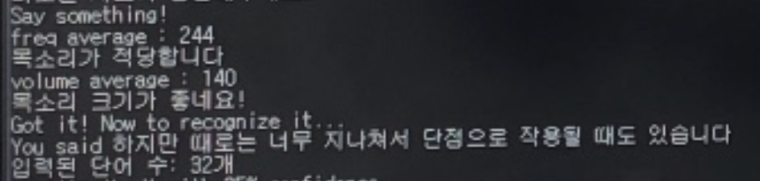

다음으로 Affectiva에서 사용자의 얼굴을 인식하고, 각 부분에 점을 찍어 표정으로 매칭 시키고 있음을 확인했다. 아래 사진은 노트북에 연결된 웹캠을 통해 사용자의 얼굴을 인식하고 점을 찍어 표정을 인식하고 있는 모습이다.

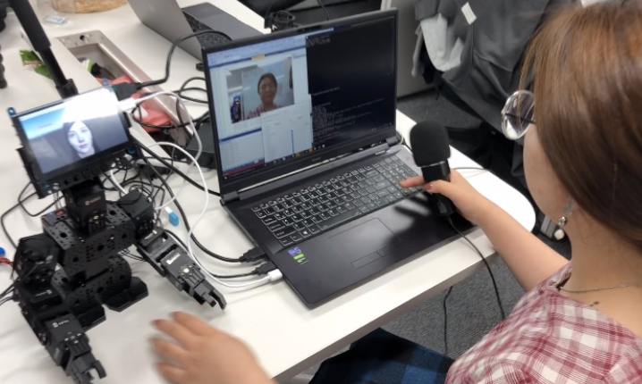

이어서, 사용자의 얼굴이 잘 인식 되고 사전 주파수 테스트와 난이도 설정을 모두 마치면 로봇이 질문을 제공한다. 이 때 로봇은 질문 내용 및 시간과 적절하게 매칭되는 모션을 취함으로써 사용자에게 비언어적인 표현을 제공한다. 아래 사진은 피면접자에게 질문을 제공하는 동시에 모션을 취하고 있는 로봇의 모습이다.

모션을 취하며 질문을 제공중인 로봇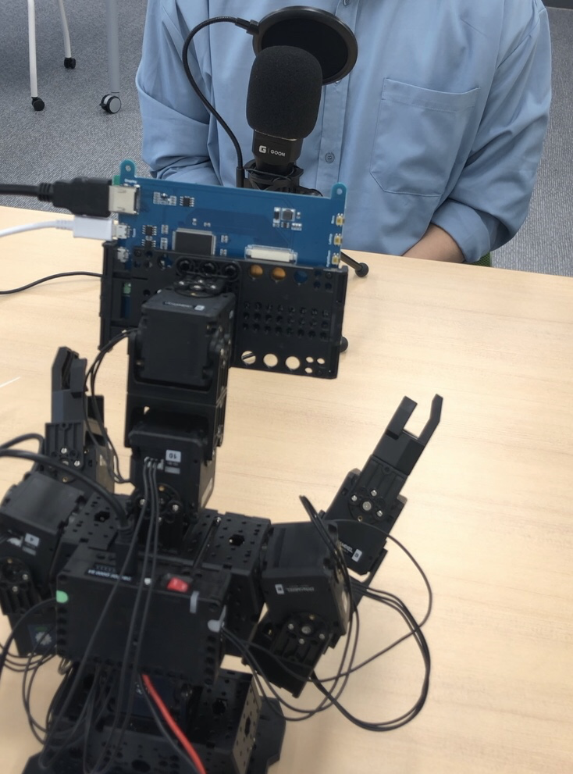

다음으로, 사용자의 발언 내용에 따라 로봇은 good / bad의 결정을 내리고 그에 맞는 모션을 취한다. 또한 아바타의 얼굴도 이 기준을 따르는데, good일 때 와 bad 일 때의 표정은 각각 다음과 같다.

사용자 발언 내용에 따른 아바타 표정 변화. 왼쪽이 good, 오른쪽이 bad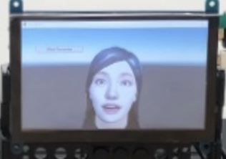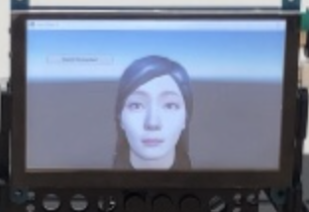

이어서, 로봇은 모션으로도 해당 결정에 대한 피드백을 제공한다. 아래 사진을 통해 각각 good일 때와 bad일 때 로봇이 취하는 모션이 정상적으로 출력되고 있음을 확인할 수 있다. 왼쪽은 good, 가운데는 공감의 표현인 sympathy, 오른쪽은 bad이다.

왼쪽부터 good, sympathy, bad 의 모션을 표현중인 로봇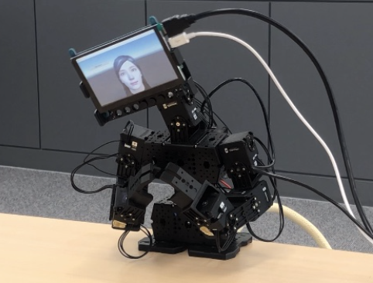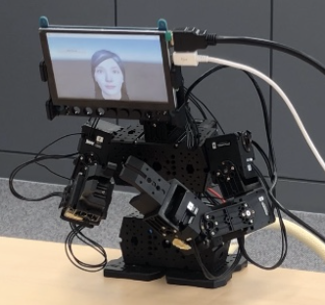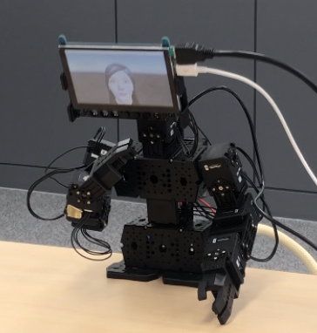

이렇게 면접이 마무리되면, 로봇은 인터뷰를 진행하면서 평가된 사용자의 얼굴 표정, 목소리 톤, 음성 내용에 대한 점수를 사용자에게 program 콘솔로 제공한다. 아래 사진은 면접이 다 끝나고 채점된 결과를 정상적으로 출력하고 있는 모습이다.

면접 종료 이후 출력된 결과 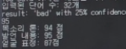

결과적으로, 구현하고자 했던 로봇의 각 기능들은 정상적으로 원활히 작동하고 있음을 확인 할 수 있었으며,

인터뷰 보조 로봇의 필수 기능들에 대한 소기의 목적은 달성했다. 하지만 좀 더 다양한 모션과 아바타의 얼굴

표정, 그리고 아바타가 발언하는 동안의 립싱크 등 조금 더 사용자가 현실적이고 다채롭게 느낄 수 있는

부분들로 개선 하고자 한다.

**4.2 Experimental Setup**

4.2.1 실험 환경

1. 우선 원활한 음성 인식을 위해 외부와의 소음이 최대한 단절된 공간에서 모의 면접을 진행 해야 한다. 컴퓨터와 연결된 마이크가 어느정도의 노이즈를 제거해 주지만 stream 값이 true일 때 지속해서 음성인식을 진행하므로 잡음이 들어오게 되면 계속 stream 을 true로 인식하여 답변이 끝나고도 대기 시간이 생기게 된다.
2. 또한, speech to text의 과정을 위해서는 speech recognition api를 사용하므로, 반드시 원활한 음성 변환을 위해서 컴퓨터는 와이파이에 연결 되어야 한다.
3. 로봇은 정지 상태에서 모션 구현을 위해 토크가 걸리고 해제되는 과정에서 무게 중심을 잃을 수 있다. 따라서 로봇의 하단부는 지지대로 바닥에 고정이 되어 있어야 한다.

4.2.2 수행 조건

1. 두번째로, 사용자의 얼굴이 웹캠의 반경 안에 들어 와야 한다. 사용자는 얼굴을 가려서는 안되며, 화면 밖으로 얼굴이 나감으로써 인식을 하지 못하게 되는 경우 exception error가 발생하여 웹캠이 locked 된다.

따라서 사용자는 본인의 얼굴이 최대한 화면 밖으로 나가지 않도록 정자세에서 면접을 진행해야 한다.

1. 로봇이 한번 움직일 때마다 배터리 소모 전력을 많이 사용한다. 따라서 배터리는 여분으로 하나 더 구비 되어 있어야 하며, 완충 상태를 유지하고 있어야 한다.

**4.3 Evaluation (설계평가)**

면접 보조 로봇의 주기능인 음성/영상 인식과 입력에 대한 모션, 아바타 표정, 음성 출력이 원활하게 이루어지는 것을 확인할 수 있다. 질문의 답변 예상시간에 따라 음성 인식 지속 시간을 설정하고 사용자가 답변하기 전에 미리 답변 시간을 음성으로 알려주어 면접이 너무 길어지지 않고 적당한 시간 안에 끝낼 수 있다. 그리고 사용자가 면접에서 말하는 키워드의 조합에 따라 5가지의 라벨 값 중 하나로 분류되어 사용자의 발화 내용에 따라 로봇이 반응하고 질문할 수 있다. 영상 정보는 실시간으로 사용자의 표정을 분석하여 stream으로 아바타 출력 단에 빠른 속도로 전송한다. 실제 대화 상황에서 자주 쓰이는 총 12가지의 모션을 통해 로봇이 면접 상황에서 다양한 비언어적 표현을 할 수 있다. 마지막으로 아바타를 사용하여 면접을 보는 사용자들이 면접에 더 몰입할 수 있고 실제 사람과 유사한 표정으로 반응할 수 있다.

로봇의 파워는 배터리로 충전해서 사용하는 방식이고 다른 장치들은 전원으로 파워를 공급하기 때문에 리소스 소모량은 크게 없다. 음성인식 부분에서 google speech recognition을 사용하여 높은 정확도로 음성 텍스트화를 할 수 있었고, FFT를 이용하여 실시간으로 정확한 음성 주파수를 측정되는 것을 확인할 수 있다. 음성 크기와 빠르기도 Python Numpy를 이용하여 정확도를 높일 수 있다. 특히 면접을 시작할 때 사용자의 평소 목소리 톤을 분석하여 적당한 높낮이, 크기, 속도를 계산한다. 계산 범위 내에 해당하면 높은 점수를 주는 등으로 개개인마다의 맞춤 서비스로 분석 결과를 제공하는 방식으로 보다 높은 정확도를 보인다. 비용은 처음에 지정한 120만원을 넘지 않도록 로봇 키트 88만원, 추가 모터 20만원, 주변 장치 10만원을 기준으로 제작하였다.

제작비용은 120만원의 한도를 넘기지 않았고 제작 기간은 사용자가 주문하고 희망 수령일을 기준으로 일주일 내에 완성할 수 있도록 설정하였다.

사회, 문화, 윤리적인 부분에서 현실적으로 면접에서 쓰이는 다양한 질문들을 선정하여 사용자가 실제 면접처럼 느끼도록 하였다. 면접이라는 테마가 비교적 전문적인 대화상황인 만큼 모든 사람들이 이해하기 힘든 신조어나 기분이 불쾌할 수 있는 비속어 등은 사용하지 않도록 하였다. 사용자 맞춤 서비스인만큼 취업과 관련된 면접을 준비하는 사용자라는 가정을 한다면 취업에 관련된 질문들을 하도록 설정하였다.

안전, 보건, 환경 부분에서 사용자가 로봇을 관리하는 부분에서 메뉴얼대로 관리한다면 큰 문제는 없을 것으로 예상된다. 면접 상황에서 사용하는 동안 실제 면접 상황과 비슷하게 시끄러운 상황이 아니고 사용자의 얼굴의 범위가 면접관이 바라보는 시야에서 벗어나지 않는다면 환경적인 문제도 없을 것으로 예상된다.

추가적으로 면접 상황에서 로봇의 몸체가 고정되어 있고 로봇의 연결 케이블들이 잘 정리되어 있다면 다른 문제들도 발생하지 않을 것이다.

실제 면접과 유사하게 테스트하기 위해 사용자의 발화 내용이 잘 전달될 수 있는 소음이 비교적 적은 환경에서 테스팅을 진행하였다. 로봇을 사용자 1m 이내에 위치하도록 책상과 같은 바닥 면에 잘 고정시키고 사용자의 얼굴 표정을 인식하는 카메라를 로봇 머리 위쪽에 설치하였다. 사용자의 음성을 인식하는 마이크는 사용자의 앞에 고정시키거나 사용자가 들고 면접을 진행할 수 있도록 하였다. 테스팅을 종료한 후, 측정 대상자들에게 만족도와 완성도에 대한 설문조사를 진행했고 아래와 같이 높은 만족도와 완성도에 대한 평가를 얻을 수 있었다.

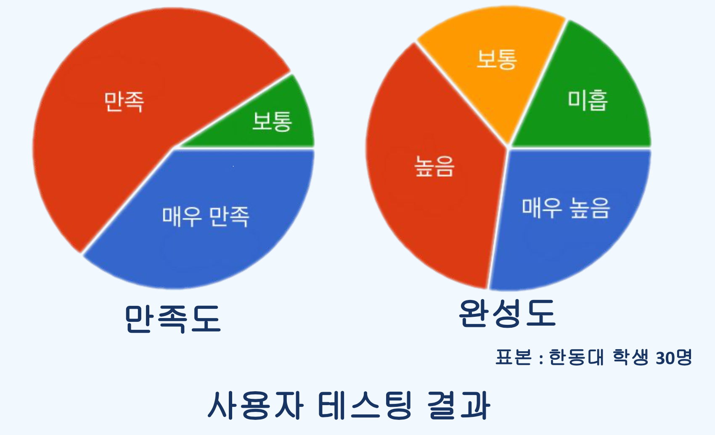

[Figure 4.3] Send data by byte array type variable

**5. CONCLUSION**

우리 프로젝트의 목적은 점진적으로 증가하는 면접의 중요성에 따라 면접이나 스피치 상황으로 어려움을 극복하고자 하는 사람들을 대상으로 면접관 역할을 하는 로봇이 사용자의 표정, 음성키워드, 목소리 높낮이, 목소리 크기, 목소리 빠르기를 분석해서 적합한 feedback을 출력해주며 사용자의 면접과 스피치 능력을 향상시킬 수 있도록 도움을 주는 것이다. 현재 면접 서비스 관련 시장에서 가장 널리 알려져 있는 서비스는 모의 AI 면접 서비스이다. 이 서비스와 비교하여 우리의 면접 로봇은 머리, 목, 몸통, 팔, 다리를 가지고 면접 상황에서 사용자와 면접관의 상호작용에 기반한 모션을 취하고 로봇 머리에 달린 모니터로 아바타가 표정을 지어서 사용자와 실감나고 몰입감있는 상호작용을 한다는 차별점이 있다.

구현결과로 우리가 설계한 면접 보조 로봇의 형태는 양팔에 모터 3개, 목에 모터가 2개로 구성된 휴머노이드 형태이며, 아바타 얼굴 표정 제공을 위해 상단에 모니터가 부착되어있다. 로봇과 마이크, 그리고 웹캠은 호스트 컴퓨터에 연결되며 제어된다. 우선 면접 서비스가 시작되면 테스트한 사용자의 목소리 톤을 기반으로 실시간으로 사용자의 목소리 높낮이, 크기, 속도를 분석한다. 다음으로 사용자는 면접의 난이도를 선택할 수 있는데, 난이도에 따라 난수 생성을 통한 랜덤 질문, 돌발 질문, 영어 질문이 단계별로 제공된다. 사용자 발화 내용 인식 부분에서는 text로 변환된 문장 역시 사전 학습된 키워드와 제대로 매칭 되고 있음을 확인했다. 다음으로 영상 인식 부분에서 Affectiva로 사용자의 얼굴에 점을 찍어 표정 좌표들로 매칭시켜 사용자의 표정 정보를 분석한다. 사용자의 얼굴이 잘 인식 되고 사전 주파수 테스트와 난이도 설정을 모두 마치면 로봇이 질문을 제공한다. 이 때 로봇은 질문 내용 및 시간과 적절하게 매칭되는 모션을 취함으로써 사용자에게 비언어적인 표현을 제공한다. 다음으로, 사용자의 발언 내용에 따라 로봇은 good / bad로 분류하고 그에 맞는 모션을 취한다. 또한 아바타의 얼굴도 발언 내용을 분류하는 기준을 따른다. 이어서, 로봇은 모션으로도 해당 결정에 대한 피드백을 제공한다. 면접이 마무리되면, 로봇은 인터뷰를 진행하면서 평가된 사용자의 얼굴 표정, 목소리 톤, 음성 내용에 대한 점수를 사용자에게 program 콘솔로 제공한다.

이에 대한 실험에 기반한 평가로 참여 기업체인 서큘러스에서 평가를 받았고 실제 면접을 대비하기 원하는 학생들을 대상으로 테스팅을 하여 평가를 받았다. 먼저 기업체 피드백으로 아바타의 표정을 사용자를 더 바라보는 듯한 표정으로 개선하면 좋을 것 같고, 최종 결과를 QR 코드를 이용하여 사용자들이 면접이 끝난 후에도 계속 확인할 수 있는 서비스를 추가하면 좋을 것 같다는 피드백이 있었다. 실제 테스트 결과로는 높은 만족도와 완성도로 평가를 받았고 추가적으로 분야별 질문이 좀 더 세분화되면 좋을 것 같다는 피드백을 받을 수 있었다.

본 프로젝트의 의의는 사람과 로봇의 자연스러운 상호작용을 위해 면접 상황이라는 적합한 상황을 설정하여 상호작용 면에서 언캐니밸리를 최소화하고자 하는 것이다. 세부적으로 바빠지는 현대인들이 면접을 준비함에 있어서 자신이 원하는 시간과 장소에서 면접을 훈련할 수 있고, 더불어 실제 면접 상황과 유사하게 진행할 수 있도록 로봇이 사용자에게 비언어적 표현과 질문을 할 수 있도록 설정한 것에 있다고 생각한다.

더 나은 제품을 위하여 향후 해야 할 일들의 목록

1. 아바타 표정을 사용자를 바라보도록 개선
2. 분야별 세부 질문 추가
3. 최종 결과를 지속적으로 확인할 수 있도록 애프터 서비스 제공
4. 영어 질문 외에도 여러 가지 언어의 질문 추가
5. 사용자의 얼굴 표정 외에도 팔과 고개 움직임에 대한 피드백 제공

**6. REFERENCES** **(1~2페이지 분량)**

**6.1 기술표준문서, 특허 및 참고논문**

[1] Park, H. W., Gelsomini, M., Lee, J. J., & Breazeal, C. (2017, March). Telling stories to robots: The effect of backchanneling on a child's storytelling. In *2017 12th ACM/IEEE International Conference on Human-Robot Interaction (HRI* (pp. 100-108). IEEE.

[2] 정성미, 신동희, & 구지향. (2015). 로봇의 비언어적 즉시성에 대한 사례연구. *한국콘텐츠학회논문지*, *15*(7), 181-192.

[3] 최승주, & 김종배. (2017). 음성 인식 오픈 API 의 음성 인식 정확도 비교 분석. *Asia-pacific Journal of Multimedia Services Convergent with Art, Humanities, and Sociology*, *7*(8), 411-418.

[4] Nass, C., Foehr, U., Brave, S., & Somoza, M. (2001). The effects of emotion of voice in synthesized and recorded speech. In *Proceedings of the AAAI symposium emotional and intelligent II: The tangled knot of social cognition*. North Falmouth, MA: AAAI.

[5] 이영혜, & 김현주. (2014). 비언어의 상호동기화가 커뮤니케이션에 미치는 영향: 음성 언어와 몸짓 언어를 중심으로. *스피치와 커뮤니케이션*, *25*, 153-184.

[6] Hoffman, G. (2011, July). On stage: robots as performers. In *RSS 2011 Workshop on Human-Robot Interaction: Perspectives and Contributions to Robotics from the Human Sciences. Los Angeles, CA* (Vol. 1, p. 21).

[7] Hoffman, G., & Weinberg, G. (2011). Interactive improvisation with a robotic marimba player. *Autonomous Robots*, *31*(2-3), 133-153.

[8] 삼성전자주식회사, 모션을 수행하는 전자 장치 및 그 제어 방법, 1020150155160, 2015.11.05, -

[9] 삼성전자주식회사, 사용자의 행동을 바탕으로 반응하는 로봇 및 그의 제어 방법, 1020180010927, 2018.01.29, -

[10] 프론티어 지능로봇사업단. (2014). 프론티어 지능로봇사업단 10년 최종 성과물 공개, <https://www.kist.re.kr/kist_web/main/>

**6.2 도서**

[1] Mehrabian, A. (1971). *Silent messages* (Vol. 8, No. 152, p. 30). Belmont, CA: Wadsworth.

**6.3 웹사이트 및 기타**

[1] Affectiva Lib의 SDK에 대한 정보

<https://www.affectiva.com/product/emotion-sdk/>

[2] PID Control

<http://www.ktechno.co.kr/pictech/motor05.html>

[3] Facial Simulator

<https://www.youtube.com/watch?v=iBA59cQkyz0>

[4] Praat (speech analysis program)

<http://www.fon.hum.uva.nl/praat/>

[5] 국내 로봇 머리 (+목) 개발 KIST의 메로

<https://www.youtube.com/watch?v=RHm_mW5qHoU&feature=youtu.be>

[6] 메로의 상용화 버젼

<https://www.youtube.com/watch?v=NbYo3q3RmzA&feature=youtu.be>

[7] Guy Hoffman의 로봇들에 대한 설명

<https://www.youtube.com/watch?v=utV1sdjr4PY>

**Appendix :**

**Part A 공동작성**

**A.1 How to Use It**

1. 로봇 전지 연결

로봇의 제어보드에 전지를 연결하고, 전원을 인가시켜줍니다. 처음에 전원이 인가되면 제어보드에는 파란색 불빛이 들어옵니다. 여기서 모드를 조정해 주어 초록색 불빛 (제어 모드)로 변환 시켜 줍니다.또한, 컴퓨터와 로봇간의 usb 케이블이 제대로 연결 되어 있는지 확인합니다.

제어 모드로 변경 전 제어 모드로 변경 후 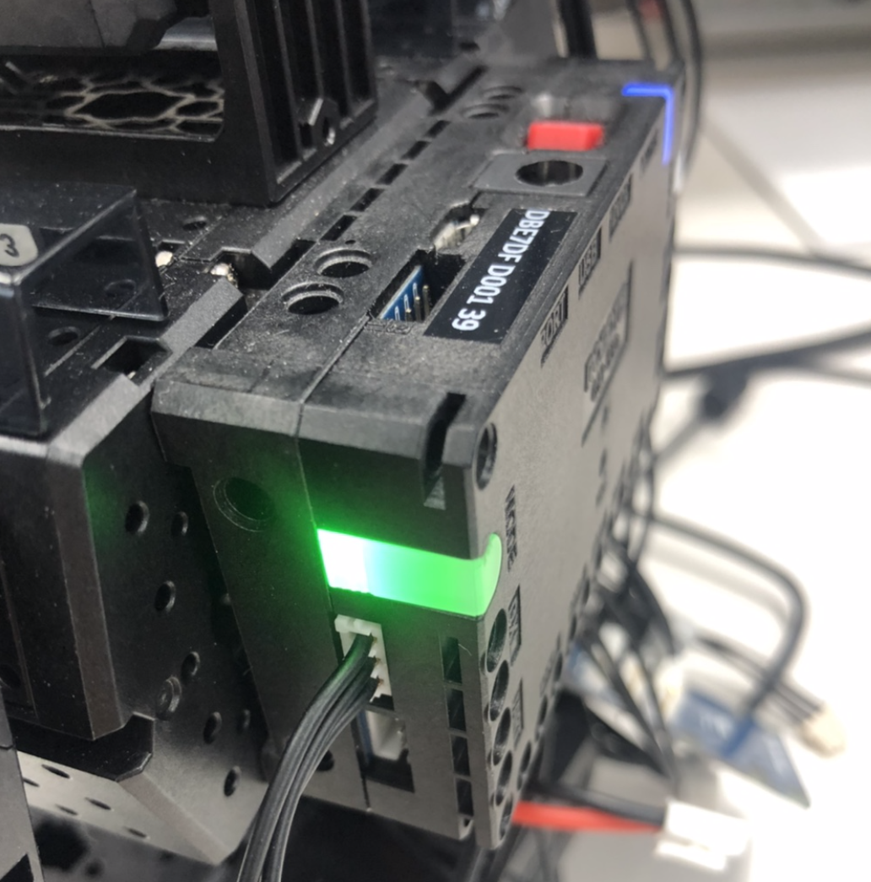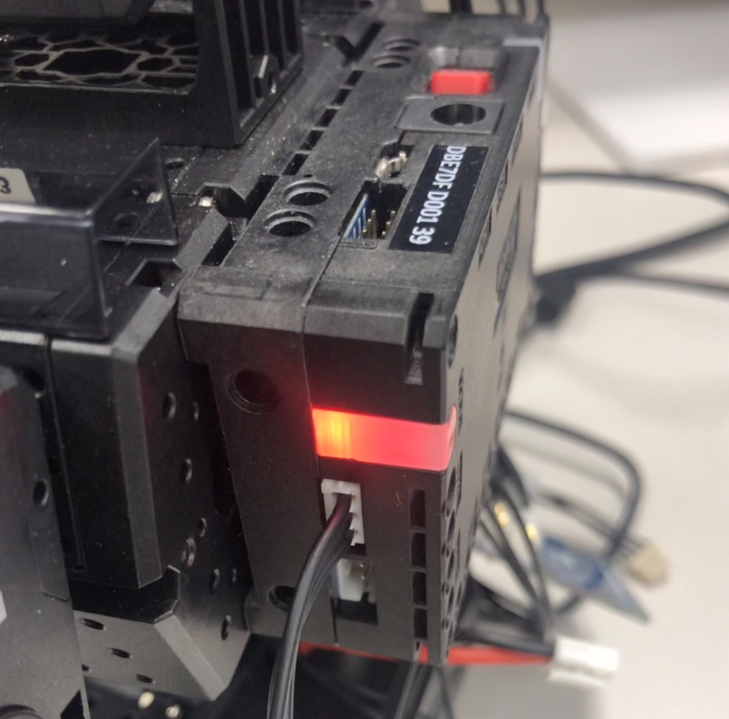

1. 카메라 연결

노트북에 카메라 usb를 연결하고, 삼각대에 연결시켜 앞에 고정합니다. 측면에서도 얼굴을 인식하지만, 사용자의 얼굴을 지속적으로 인식해야 음성 인식 값이 전달되므로, 되도록 정면에 배치시키는것이 좋습니다.

사용자의 노트북에 웹캠이 설치 되어 있으며, 얼굴을 인식할 수 있을 정도의 해상도를 제공한다면 별도로 외부 카메라를 연결할 필요는 없습니다.

사용자 정면에 1080P 카메라를 설치한 모습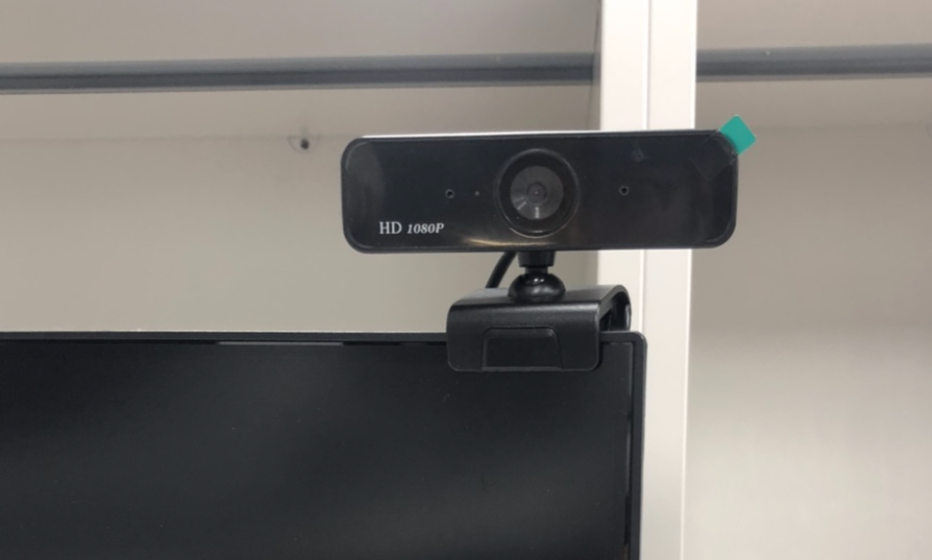

1. 마이크 연결

노이즈 캔슬링 마이크를 노트북에 연결합니다. 사용자가 답변하는 내용을 speech to text로 변환 하는 과정에서 노이즈가 섞이게 되면 온전히 변환 되지 않으며, 또한 마이크 인식 시간 설정에도 영향을 미치기 때문에 노이즈 캔슬링 마이크 연결이 필요합니다.

Noise cancel 기능이 있는 마이크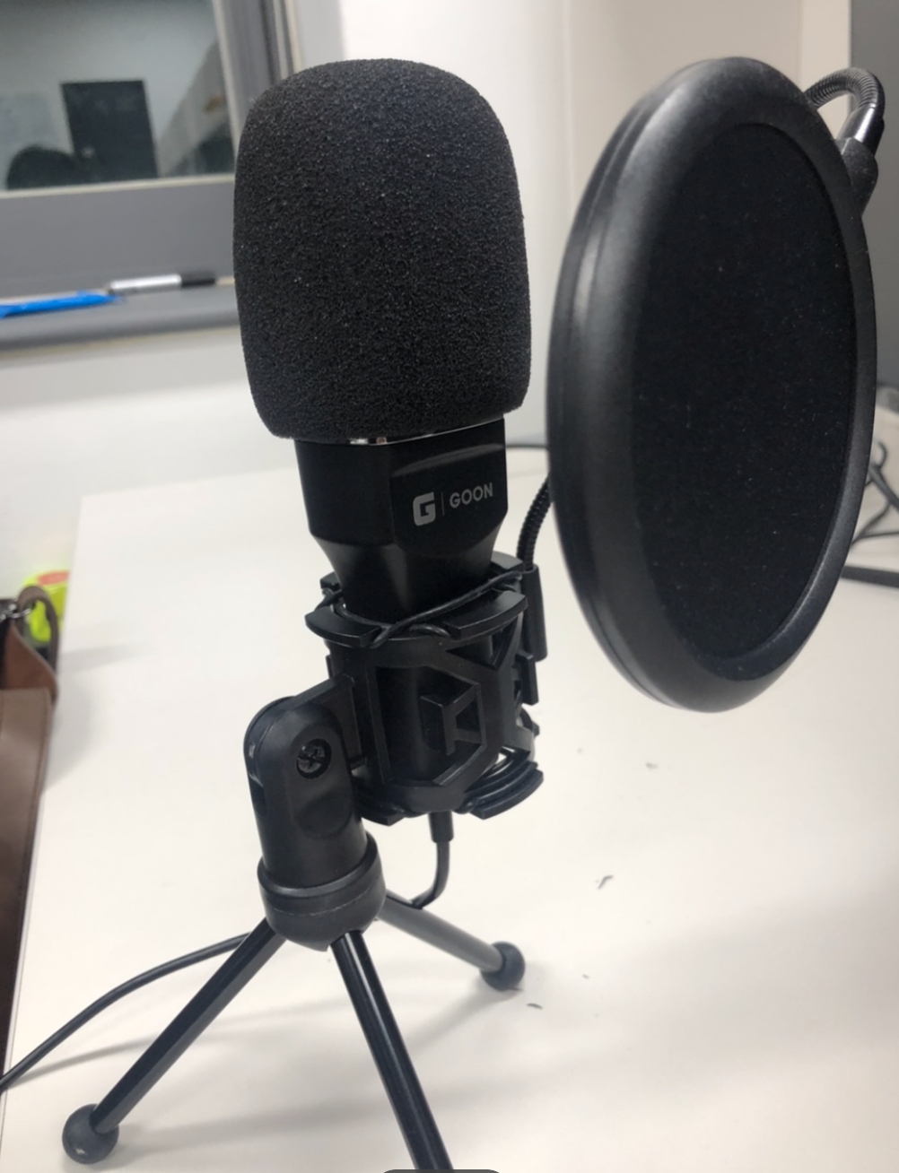

1. 얼굴 인식 프로그램 실행 및 zigbee serial 연결

이제 사용자의 얼굴을 인식과, 결과 출력을 위해 Affectiva를 실행하고 아바타와 연동합니다. 우선 unity를 실행 시켜 생성된 아바타를 활성화 하고, Visual studio 에서 Affectiva를 활성화 시켜 얼굴인식 프로그램과 아바타를 연결해 줍니다.

또한, 활성화된 affectiva에서 zigbee serial 또한 연결시켜 줍니다. zigbee 연결은 로봇으로 모션 호출코드를 전송하는 역할이므로 반드시 연결되어야 합니다. 성공적으로 연결이 되면 succeed to open serial 이라는 메시지가 console에 출력됩니다.

Affectiva와 Unity를 각각 실행시켜준 모습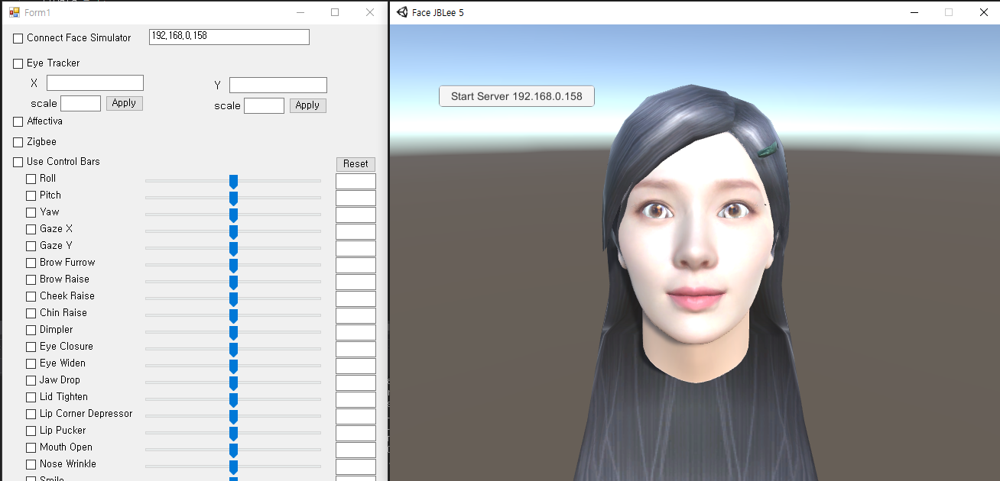

여기서, connect face simulator 체크박스를 활성화 시켜 아바타와 연결을 시켜줍니다. 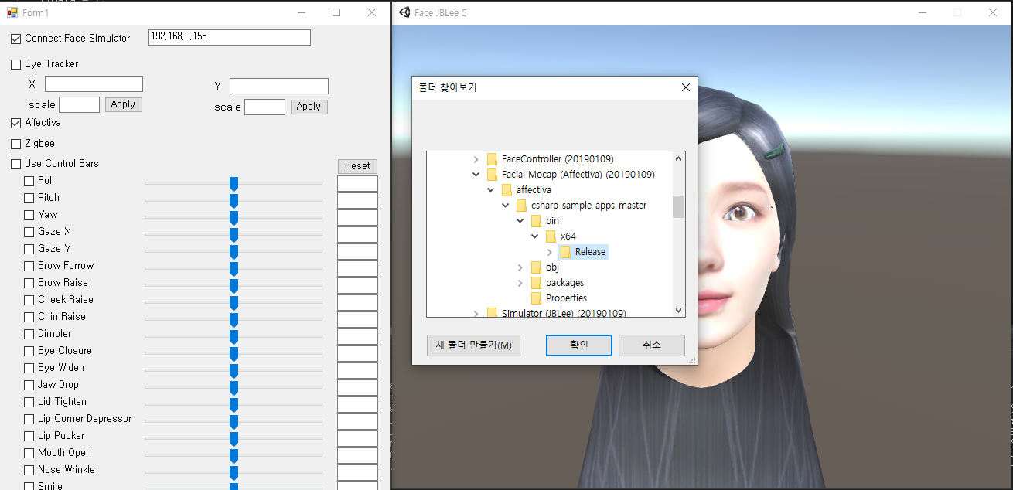

이후, Affectiva를 실행 시켜주어야 합니다. 이 부분이 헷갈리기 쉽기 때문에 주의해야 합니다.

Affectiva 체크박스를 클릭하면, 실행할 폴더를 찾는 창이 활성화 됩니다. 여기서 기본으로 선택되어 있는 FaceController 부분을 클릭하는 것이 아니라, 그 밑에 있는 FaceMocap 폴더를 클릭해 주어야 합니다. 이후 펼쳐진 하위 폴더 중 bin 폴더 안의 release 폴더를 클릭하면 Affectiva가 활성화 됩니다.

이후 Zigbee 체크박스를 클릭하면, 로봇 제어보드와 연결됩니다.

1. 음성 인식 프로그램 실행

마지막으로 실행시킬 프로그램입니다. 사용자의 목소리를 입력받을 파이썬 음성 인식 프로그램을 실행 시켜 줍니다.

해당 사진 기준으로 명령어를 말씀드리자면, 1. cd Desktop 으로 작업 디렉토리를 바탕화면으로 옮기고, 2. python voice.py 명령어 입력으로 해당 파이썬 프로그램을 실행시켜줍니다.

프로그램이 정상적으로 실행 된다면, starting program이라는 문구와 함께 음성 합성으로 제작한 더빙 목소리가 다음 단계로의 안내를 도와줍니다.

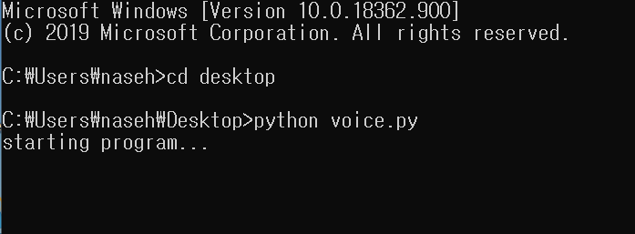

정상적인 음성 인식 프로그램의 실행 모습

**A.2 상세설계 및 소스코드 블록도 설명**

**A.2.1 하드웨어 구조**

1. 블록도

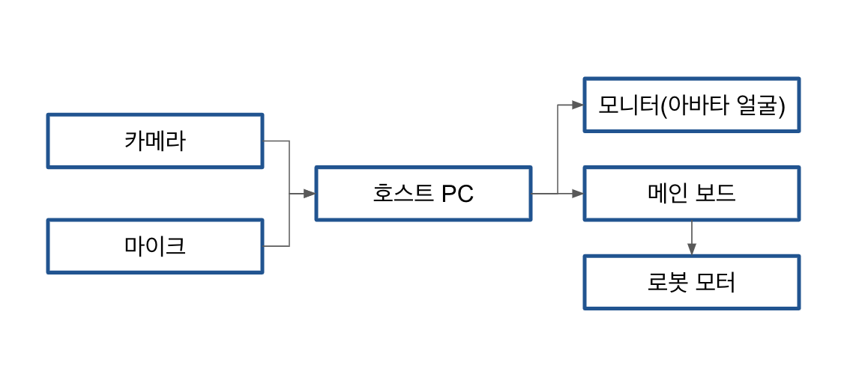

1. 부품 목록

* 로보티즈 엔지니어 키트 2개, Raspberry HDMI LCD 5 inch Touch Screen, 200만 화소 HD1080P C-MOS 이미지 센서, VM-700 콘덴서 마이크

**A.2.2 소프트웨어 파일 구조**

1. 블록도

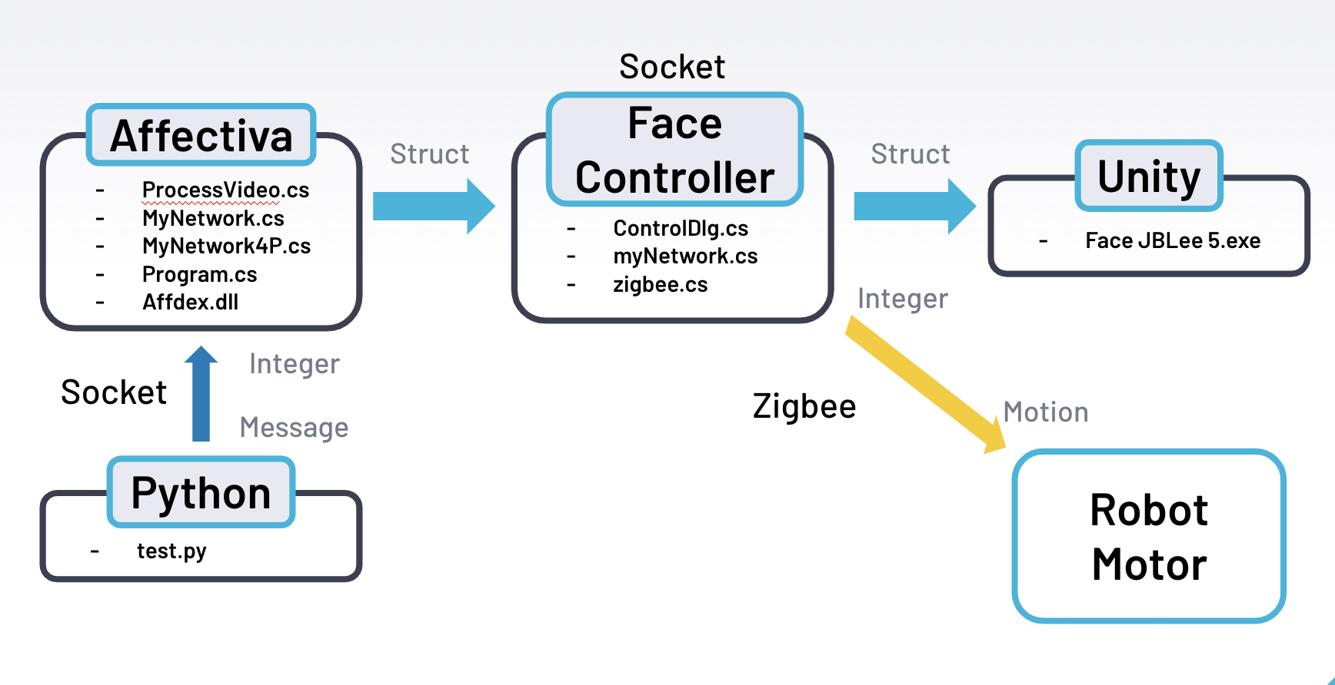

1. 구조 설명

Python - test.py :

음성 인식 분석과 로봇의 발화를 수행하고 분석 결과를 Affectiva 측으로 전송한다.

Affectiva - ProcessVideo.cs :

음성 분석 결과를 Winform 화면에 출력하는 부분이다.

Affectiva - MyNetwork.cs :

Face Controller측으로 음성 및 영상 분석 결과를 전송하기 위한 Socket 통신을 담당하는 부분이다.

Affectiva - MyNetwork4P.cs :

Python측에서 전송하는 데이터를 Socket 통신으로 수신하고 결과 메세지에 따른 int값을 매칭하는 부분이다.

Affectiva - Program.cs :

Affdex.dll 파일을 실행시켜 내부의 함수들을 참조하기 위해 생성된 부분이다.

Affectiva - Affdex.dll :

영상인식 함수들이 담긴 동적 링크 라이브러리이며 ProcessVideo.cs에서 참조형태로 사용된다.

Face Controller - ControlDlg.cs :

Affectiva측에서 전송하는 얼굴 좌표값들을 조절하여 아바타의 출력부를 조절하는 부분이다.

사용자의 음성 및 얼굴 분석 결과값을 바탕으로 최종 출력부를 결정하는 역할을 수행한다.

또힌. 로봇의 모터로 출력값을 전송하는 Zigbee 통신이 있는 코드이다.

Face Controller - MyNetwork.cs :

Affectiva에서 전송하는 음성 및 영상 데이터를 받아오고 이를 Unity 측으로 전송하기 위한 Socket 통신을 구현한 부분이다.

Face Controller - Zigbee.cs : Zigbee 통신을 위한 Zigbee 함수들이 저장되어 있는 파일이다.

ControlDlg.cs에서 참조 형식으로 사용된다.

Unity - Face JBLee 5.exe : Face Controller에서 전송된 최종 출력 아바타 얼굴값을 나타내는 아바타 실행 프로그램이다.

Robot Motor :

Face Controller에서 Zigbee 통신을 통해 받아온 모션값을 통해 저장되어있는 모션을 수행한다.

**A.3 기술적 추가설명**

사용자의 얼굴 분석은 Affectiva 회사의 API를 사용하여 산출된 사용자의 얼굴 좌표값및 요소들의 증감도, 감정 결과값들을 사용하여 최종 결정부에서 로봇의 출력을 나타낼 수 있도록 하였다.

이는 의사소통에서 사용자의 인상이나 호감을 결정하고 자신의 의사전달을 수행하는데 있어 언어적 요소보다 비언어적 표현의 비중이 크다는 ‘메라비언의 법칙'을 근거로 사용자의 얼굴 표정이 면접이라는 특수 상황을 진행함에 있어 적절한지에 대한 피드백을 얼굴의 표정으로 제공하는 의도로 제작되었다.

그러나 면접에서 중요하다고 생각되는 감정인 Neutral, Sleepy, Tired, Bored와 같은 감정들은 분석 결과가 제공되지 않는다는 단점이 있으며 이로 인해 제한된 사용자의 얼굴 분석 결과를 가지고 로봇의 최종 출력 감정을 판단해야 되었다.

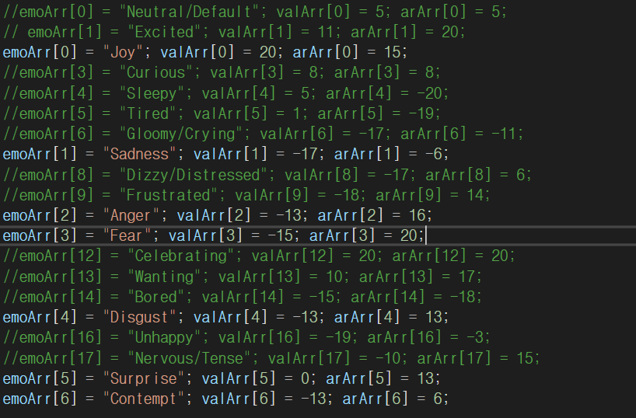

[Figure A.3.1] Affectiva Face Results(//parts does not provide services)

이러한 단점을 보완하고 싶다면 Google Cloud Vision API나 Intel RealSense Camera를 사용한 SDK와 같은 얼굴 인식 프로그램을 사용하여 얼굴 분석을 병행하는 방법이 있다.

로봇은 동기식 프로그래밍 방법으로 구현되었다. 따라서 병렬 처리를 위해 multi- thread를 사용하였고, 대략적인 방식은 다음과 같다. 따라서 client의 요청이 있을 때마다 thread를 발생시키는 형태이며, 메모리 자원을 많이 소모하게 된다.

Multi-Thread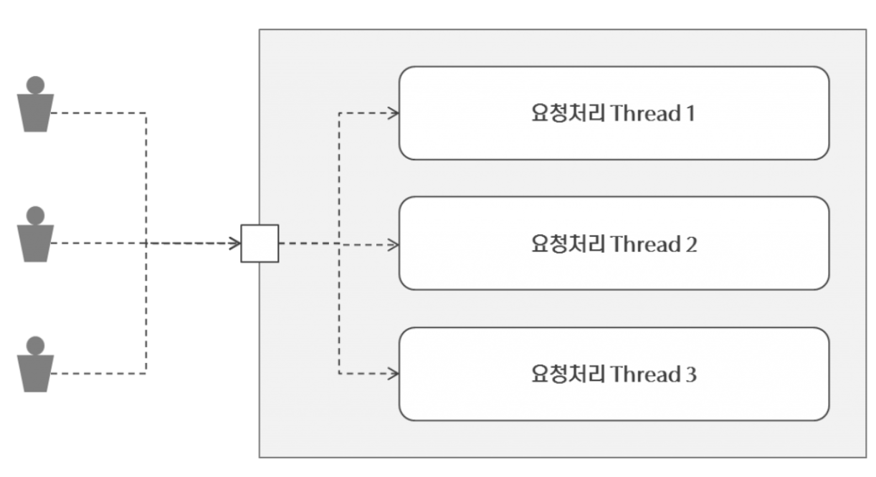

따라서 로봇의 실시간 반응 부분에 있어 어느정도의 time delay가 존재한다. 이러한 부분을 조금 더 빠르게 보완하기 위해서는 , 동기식 처리 방식이 아닌 비동기 처리 방식을 채택하면 해결할 수 있다.

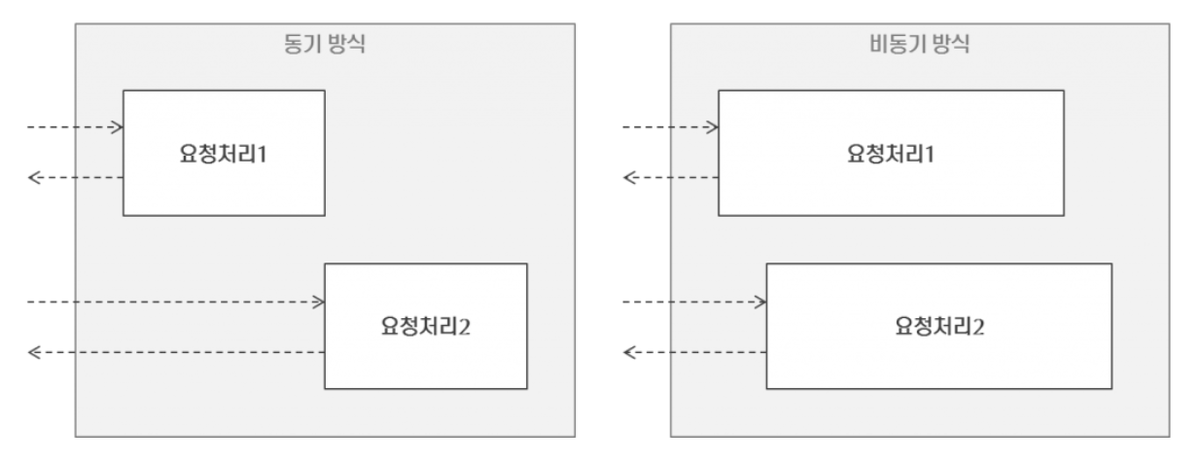

비동기 방식과 동기 방식 차이

하나의 요청 처리가 완료되기 전에 다음 요청으로 제어권을 넘겨주면, Blocking의 문제를 피할 수 있다.

Node.js의 경우, 비동기 IO를 지원하고 있으며 single -thread를 기반으로 동작하는 서버이다.

따라서 비동기 방식으로 요청을 처리하므로 요청을 처리하며 다음 요청을 받을 수 있다. 또한 thread를 통한 병렬처리를 하지 않기 때문에 multi-thread의 근원적인 문제에서부터 자유롭다.

따라서, 현재 구현 된 로봇의 한계인 time delay를 보완하고 싶다면, 비동기 방식인 Node.js를 사용함으로써 더욱 빠르게 구현 할 수 있을 것이다.

아래의 FFT 수식을 이용하여 사용자 음성 주파수 변화를 정확하고 수월하게 진행하였다.

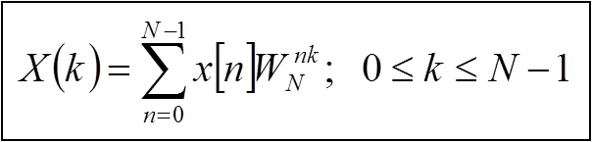

**A.4 본 프로젝트에서 생성된 지식재산권**

1. 특허 출원 : 사용자와 상호작용하는 스피치 보조 로봇의 동작 방법, 이원형, 곽영혜, 이체은, 이혁인, ‭1020200020227, 2020.02.19
2. 논문 발표 (프로시딩) : 이혁인, 이체은, 곽영혜, 이원형, 인간과 로봇의 Backchanneling Interaction에 기반한 면접 보조 로봇 설계, ICROS 2020, 속초 델피노리조트, 2020.07.03

**Part B 개인 작성**

**B.1 Relationship of Individual Project Assignment to Overall Project**

이혁인: (1) 우선, 로봇 개발이라는 큰 주제 아래 크게 영상 인식, 음성 인식, 하드웨어 구현, 네트워크 연결의 4가지 분야로 나누었다. 영상인식과 음성인식은 사용자로부터 입력값을 받고, 로봇이 수행하게 될 모션을 호출하는 중요한 역할을 담당한다.

하드웨어 구현은 전반적인 로봇의 뼈대를 구성하고, 로봇이 자연스러운 backchanneling 모션을 수행할 수 있도록 보조해 주는 역할을 해야 하기 때문에 실제 사람의 모션과 비슷하게 동작할 수 있도록 설계해야 한다.

네트워크 연결의 경우, 입력 모듈과 출력 모듈 그리고 로봇 사이의 통신을 담당하는 부분이다. 로봇이 모션을 취하고 입력값을 전달하는 모든 부분에 있어서 네트워크 연결은 필수적이다.

(2) 담당:

우선, 담당한 음성 인식, 키워드를 통한 의사결정, 음성 합성, 오디오 출력 및 모션 생성의 경우 다음과 같이 모듈간의 연결이 되어 있다.

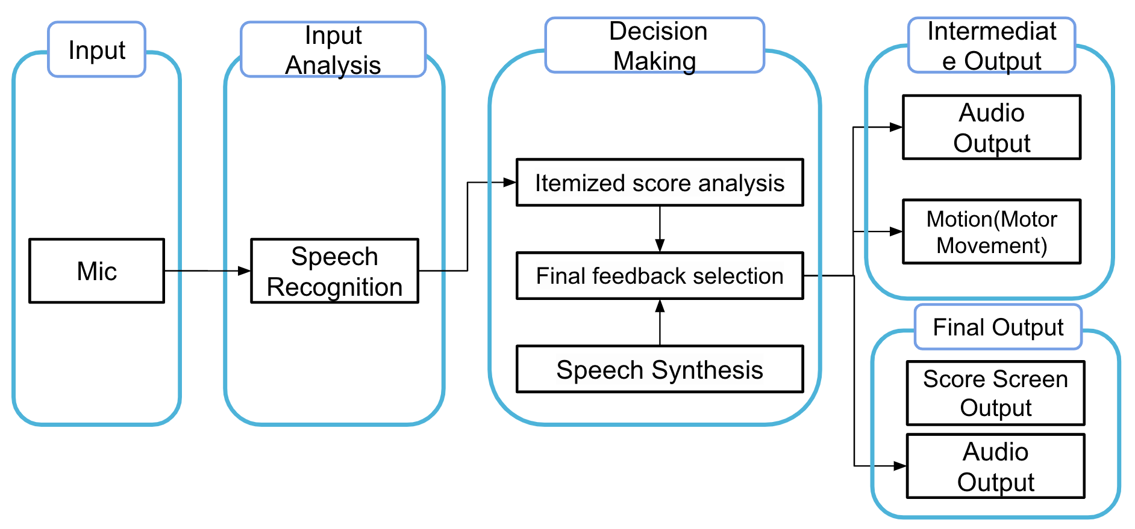

하드웨어 설계

로봇이 보다 나은 백채널링 모션을 취하도록 사람과 비슷하게 관절을 구동 할 수 있도록 휴머노이드 형태로 구현했다.

로봇의 목은 끄덕임과 갸우뚱 등의 모션을 취할 수 있도록 2개의 모터를 직렬로 연결하여 설계하였으며, 로봇의 양팔은 사람의 팔과 비슷하게 움직일 수 있도록 3개의 모터를 연결하여 관절을 만들어 주었다.

결과적으로 로봇은 사람과 비슷하게 동작하고 모션을 취할 수 있는 형태가 되었으며, 자연스러운 모션으로 연결됨을 확인했다.

로봇 모션 생성

하드웨어 설계를 통해 로봇이 자연스러운 모션을 취할 수 있도록 뼈대를 마련한 다음, 그에 맞게 자연스럽게 움직일 수 있도록 모션을 설계했다.

대화 도중에 고개를 끄덕이는 모션을 통해 사용자가 공감을 느낄 수 있도록 유도하고, 사용자의 발언 내용이 good/bad 일 경우 그에 맞는 모션(끄덕임, 고개 갸우뚱)을 취함으로써 사용자가 현실감을 느낄 수 있도록 설계했다.

면접 상황에서 이러한 모션은 사용자가 현실감과 긴장감을 가지고 임할 수 있도록 유도하는데 도움을 줄 것이다.

음성 인식 프로그램 구현

Python 언어로 작성한 프로그램이다. 사용자가 마이크를 통해 제공하는 음성 데이터를 text로 변환하고, 음성에서 키워드를 추출하여 Affectiva로 전송하는 역할을 한다.

사전에 학습된 사용자 발언 키워드 별 매칭 감정을 통해 사용자의 발언 내용에 대한 평가를 진행 할 수 있다.

또한, 랜덤 함수를 통해 질문을 매 프로그램 생성마다 다르게 호출해주고, 중간에 한번더 랜덤 함수를 수행하여 돌발질문과 영어 질문을 제공하도록 설계했다.

또한, 음성 인식 프로그램을 구현하면서 사용자에게 제공되는 질문, 피드백 등에 대한 음성 합성을 시켜주었으며 사용자가 본인이 선호하는 난이도를 선택하여 인터뷰를 진행 할 수 있도록 기능을 추가해 주었다.

네트워크 연결

Python에서 Affectiva로 감정 value를 전송해야 한다. 전송하는 주소는 127.0.0.1 이며, 포트번호는 9999 이다. 전송을 위해 client 소켓을 생성하고, connect 함수로 접속을 해주었다. 이후 변환된 text에서 키워드를 추출하고, 이 키워드를 label 화 하여 big 엔디안 형식으로 전송해 주었다.

* 곽영혜:

(1) 영상 인식, 음성 인식, 하드웨어 구현, 네트워크 연결의 4가지 분야로 나눈 상태에서 영상인식과 네트워크 연결을 주로 담당하였으며 영상 인식은 사용자의 얼굴을 분석하여 감정 인식 결과값을 받아온다.

하드웨어 구현은 로봇이 사용자와의 대화상황에서 다양한 Backchanneling 표현을 수행하기 위해 구조으로 모터의 위치와 개수를 고려하여 관절이 다각도에서 구동범위가 많을 수 있도록 설계한다.

네트워크 연결의 경우, 입력 모듈과 출력 모듈 그리고 로봇 사이의 통신을 담당하는 부분이며 음성 인식과 로봇 모터와 같은 다른 언어나 설정으로 구성되어있는 부분에서 데이터를 전송하고 받아오기 위해 필수적인 부분이다.

(2) 담당

먼저 전반적인 음성 인식과 영상 인식 및 출력부들의 연결은 다음과 같이 구성되어 있다.

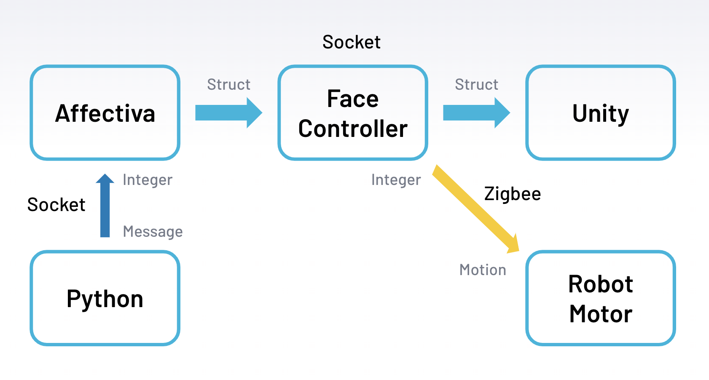

얼굴 인식 및 분석 구현

: Affectiva API를 통해 구현한 부분이다. 카메라를 통해 들어오는 사용자의 얼굴을 인식하고 특정 요소들의 좌표를 잡아 위치의 변화를 계산하고 이를 통해 산출된 결과들(얼굴 좌표들, 얼굴 요소들 증감도, 사용자의 감정)을 음성인식 결과값들과 함께 Socket 통신을 통해 최종 결정부로 전송한다.

최종 결정부에서는 음성과 영상 분석을 통한 사용자의 감정 결과값들을 여러가지 경우의 수로 조합하여 각 상황에 적절한 아바타 출력과 로봇의 모션값을 수행할 수 있도록 설정한다.

특히, 로봇의 보드로 모션값을 전송할 때는 Zigbee 통신을 사용하였다.

Socket 통신 구현

: Affectiva와 최종 결정부, Unity의 아바타들간의 정보 전달을 위해 Socket 통신을 사용하였다.

Affectiva측에서 전송되는 데이터의 형태가 구조체들이기 때문에 전송하고 수신하는 데이터들의 Serialize화, Desirialize화 과정을 진행하여 byte array로 전환하여 전송하고 수신받아 다시 구조체로 변환할 수 있게 하였다.

Hardware 설계

: 다른 팀원들이 설계한 휴머노이드형 로봇의 HW적 조립을 담당하였다.

* 이체은:

(1) 면접 보조 로봇 개발을 위해 크게 영상 인식, 음성 인식, 하드웨어 설계 및 구현, 네트워크 통신의 4가지 분야로 나누었다. 영상인식과 음성인식은 사용자로부터 입력을 받는다. 영상은 어펙티바로, 음성은 머신러닝포키즈를 통하여 분석을 진행하고 분석 결과를 토대로 로봇이 수행하게 될 모션과 질문 및 반응을 호출한다.

하드웨어 설계 및 구현은 전반적인 로봇의 뼈대를 디자인하고, 로봇이 자연스러운 backchanneling 표현을 수행할 수 있도록 하는 역할을 해야 하기 때문에 실제 사람의 모션과 비슷하게 동작할 수 있도록 구조를 디자인했고 모션을 제작했다.

네트워크 통신은 입출력 모듈과 로봇 사이의 통신을 담당하는 부분이다. 마이크와 카메라를 통해 들어온 입력값들이 분석단으로 넘어가서 출력단으로 실시간으로 전송되는 것이 필요하다.

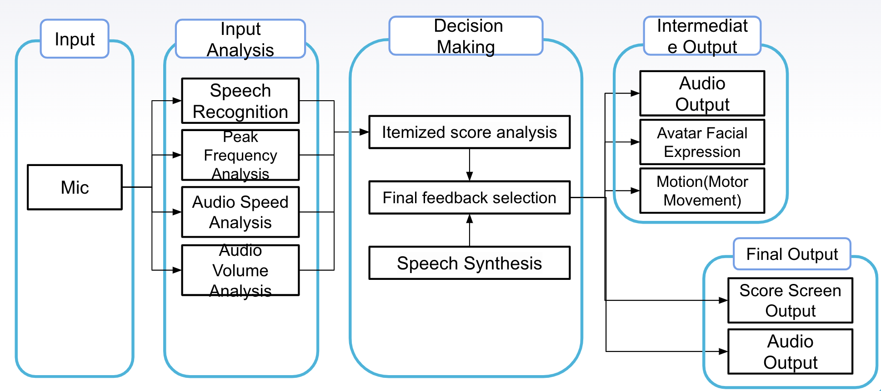

(2) 담당: 크게 4가지 부분을 담당하였는데, Hardware 설계, 로봇 모션 제어, 음성 신호 분석 구현, 네트워크 연결이다. 하드웨어 설계 파트에서는 로봇과 사람의 상호작용에 있어서 자연스러운 백채널링 모션을 출력하도록 사람과 유사하게 움직일 수 있는 휴머노이드 형태의 구조로 디자인했고 모션을 제작했다. 로봇의 목 움직임에 초점을 맞추어 끄덕임과 갸우뚱거리는 등의 모션을 자연스럽게 표현하기 위해 2개의 모터를 직렬로 연결하여 조립하였다. 로봇의 양팔에는 사람의 팔과 비슷하게 움직일 수 있도록 한 팔에 3개의 모터를 연결하여 다양한 제스처를 할 수 있도록 주었다.

로봇 모션 제어에서는 로봇이 사람과 유사한 모션을 취할 수 있도록 여러 면접 상황 모습들을 고려하여 로봇이 최대한 비슷하게 움직이도록 모터 각도들을 조절하였다. 제작한 모션들을 로봇의 메인 보드에 다운로드하여 모션 번호가 보드에 전송이 되면 해당하는 모션들을 출력하도록 설계하였다. 안전한 모션출력을 위해 유선 연결을 사용하였다.

음성 신호 분석 구현에서는 입력된 음성 신호의 주파수, 크기, 속도를 분석한다. 자세한 과정은 먼저, 사용자의 발화 내용을 마이크를 통해서 받아들여 google speech recognition을 통해 text로 변환하고 머신러닝을 이용하여 추출한 키워드를 Affectiva 분석단으로 전송한다. 사용자마다의 맞춤 서비스를 제공하기 위해 면접 과정 초반에 사용자의 음성 분석을 진행한다. 음성의 평균적인 높낮이, 크기, 속도를 저장해놓고 해당 범위를 벗어나면 피드백 메시지를 음성과 텍스트로 출력한다. 높낮이 같은 경우는 FFT를 이용하여 사용자 음성의 주파수를 분석하고, 크기는 python numpy library를 이용하여 분석한다. 속도는 음성 인식 시간 안에 들어오는 글자 수를 체크하여 속도를 분석해준다.

발화 내용 분석의 경우에는 사전에 머신러닝 프로그램을 통해 학습된 사용자 발언 키워드 별 매칭 감정을 통해 사용자의 발언 내용에 대한 점수를 매기고 해당 반응과 질문을 출력할 수 있다. 추가적으로 랜덤함수를 사용하여 매번 동일한 질문 내용과 순서가 아니라 랜덤적으로 출력하여 사용자가 랜덤적인 상황에도 적응할 수 있도록 한다.

모션 출력을 위한 네트워크 통신에서 안정적인 연결을 위해 유선 연결인 zigbee 통신 선택하였다. 면접을 위한 초기 설정에서 프로그램을 시작하면 zigbee 통신 모듈이 시작되고, 음성 인식 모듈인 python 쪽에서 음성 인식 라벨 값들이 들어와서 실시간으로 zigbee 통신 모듈로 전송이 된다. 그럼 그 라벨값에 맞는 모션 번호를 로봇의 메인 보드로 전송하여 로봇이 모션을 취할 수 있도록 설계하였다.

|  |  |  |
| --- | --- | --- |
| 이름 | 분야 | 수행 내용 |
| 이혁인 | 음성 인식, 모션 생성, 네트워크 | 1. Hardware 설계 2. 로봇 모션 생성 3. 음성 인식 구현 4. 네트워크 연결 |
| 이체은 | 음성 분석, 모션 제어, 네트워크 | 1. Hardware 설계 2. 로봇 모션 제어 3. 음성 분석 구현 4. 네트워크 연결 |
| 곽영혜 | 얼굴 인식, 얼굴 분석, 네트워크 | 1. Hardware 설계 2. 소켓 통신 구현 3. 얼굴 인식 4. 얼굴 분석 |

**B.2 Economical, Industrial and Social Effects: *본 설계와 관련된 환경적, 사회적, 경제적, 문화적, 세계적 영향력을 이해하고 분석(개인별로 작성)***

* **이혁인 학부생**: (1 페이지 )

우리의 캡스톤 프로젝트의 주제는 바로 면접로봇이다.

채용 시장에서 면접의 비중이 중요 평가 대상으로 자리잡고 있는 시대적 상황을 배경으로 주제를 선정하게 되었다. 때문에 우리의 주 고객은 면접을 앞둔 취업 준비생들이 될 가능성이 높다. 때문에 경제적으로 독립을 앞둔 시기인 만큼 우리가 제공하는 서비스의 과도한 가격 책정은 큰 부담으로 작용할 것이다. 따라서 비록 로봇이라는 특수성 아래 원가 비용이 적은 금액은 아니지만, 사용자가 부담없이 사용할 수 있도록 합리적인 가격의 정책을 제공 할 수 있어야 한다.

또한, 사용자의 얼굴과 음성 데이터를 입력받는 모듈에서 개인정보 관련 문제가 발생할 수 있다. 카메라를 통해 사용자의 얼굴 표정을 인식하는데, 이러한 부분에서 초상권 문제가 발생하지 않도록 보안 체계가 구성되어야 한다. 또한 사용자의 목소리 역시 개인정보 중 하나이므로, 면접을 진행하는 동안 사용자로 부터 입력된 모든 음성 높낮이, 빠르기, 키워드, 얼굴 표정 등에 대한 정보들은 프로그램이 종료됨과 즉시 동시에 폐기되어야 함이 바람직하다. 또한, 사용자에게 이러한 개인적인 정보들을 사용하게 됨을 미리 공지로 알려 동의를 구해야 한다.

우리 프로젝트의 주제인 면접과 관련된, 산업계에서 현재 널리 알려진 면접 보조 서비스는 비상에듀에서 제공하는 AI 면접 대시 서비스 윈 시대로와 스웨덴 Tengai 면접 로봇등이 있다. 하지만 win 시대로의 경우에는 어떠한 형체의 면접관이 제공되는 것이 아니라 시험응시의 개념에 더 가까우며, tengai 로봇의 경우에는 면접 보조 목적이 아닌, 회사 입장에서 면접관을 대체하고 있다는 점에서 차이가 있다. 따라서 우리 로봇은 면접관의 입장에서 자연스러운 backchanneling 서비스를 제공함으로써 사용자에게 현실감을 제공한다는 점, 체계적인 분석 서비스를 제공한다는 점 등으로 새로운 면접 대비 서비스로 시장을 형성할 것이다.

우리 주제는 면접 보조 로봇에서 나아가 스피치 보조 로봇, 인간과 상호작용하는 로봇의 서비스로 발전할 것이다. 따라서 사용자들은 로봇을 통해 이전에는 경험하지 못했던 새로운 시각, 편리함등의 서비스를 누릴 수 있을 것이며, 새로운 문화로 로보틱스가 자리매김 할 것으로 전망한다.

이 프로젝트의 결과로, 사용자는 정직과 성실의 가치를 실현할 수 있을 것이다. 사용자는 해당 면접 서비스를 경험하면서, 거짓됨과 꾸밈없이 진솔히 본인의 이야기를 풀어나가는 연습을 체계적으로 연습한다. 이 과정에서 지원자는 정직함과 성실함이 주는 내면의 편안함과 기쁨을 누릴 수 있다. 이것은 한동에서 배운 크리스찬으로서의 소명과 가치이며, 이러한 연습을 통해 우리는 각자의 자리에서 세상을 조금이라도 변화시켜 나가는 준비를 끝마칠 수 있을 것이라고 전망한다.

* **곽영혜 학부생**: (1 페이지 )

본 설계는 사람과 로봇간의 효율적인 대화 상호작용을 통한 면접 서비스를 제공하는 로봇이다.

면접의 중요성이 취업 시장에서 점차 증가하는 상황과 코로나 19와 맞물려 언택트 문화가 증가하는 추세에서 이러한 서비스를 제공하는 로봇은 사용자가 면접에 대한 큰 부담을 느끼지 않고 효율적으로 준비를 해나갈수 있도록 도와주면서 기업체 입장에서는 인사 담당자들이 많은 면접자들을 대면하지 않고 채용하고자 하는 사람들을 손쉽게 추려낼 수 있게 될 것이다. 또한, 채용에서 그치는 것이 아닌 입시를 준비하는 학생들의 면접 준비에서도 활용될 수 있을 것이다.

단순히 면접 서비스를 제공하는 로봇에서 그치는 것이 아닌 사용자와의 상호작용 방식을 활용하여 다양한 서비스를 제공하는 직종에서 대화 연습을 진행할 때나 사람의 심리를 파악하고자 할 때 효율적으로 사용될 수 있을 것이라고 예상되며 이는 추후 전염병으로부터의 안전과 사회적 삶의 질과 수준이 전반적으로 향상되는데 이바지를 할 것이라고 예상한다.

그러나 한편으로는 기존의 사람을 응대하는 서비스 직종들의 존재를 위협할 수 있다는 문제가 발생할 수 있다고 생각한다. 코로나 19로 인한 언택트 문화가 점차 실생활에서 빠르게 확산되고 있는 시대에서 이러한 로봇 서비스의 등장은 사람과 사람이 대면해야와 상황에서 대체될 수 있기 때문에 이러한 직종들의 입지가 점차 줄어갈 수 있다고 생각된다.

이 프로젝트의 결과로, 사용자는 성실과 근면의 가치를 함양할 수 있을 것이다. 해당 면접 서비스를 통해 자아성찰의 기회를 가짐과 동시에 꾸준히 자신의 대답을 발전시켜 나가는 과정을 통해 사용자는 자기발전에 대한 기쁨을 가짐과 동시에 성실과 근면의 중요성을 깨달을 수 있으며 이는 우리 사회를 선하고 이로운 방향으로 발전시킬수 있다고 생각된다.

* **이체은 학부생**: (1 페이지 )

***본 설계와 관련된 환경적, 사회적, 경제적, 문화적, 세계적 영향력을 이해하고 분석(개인별로 작성)*** *: 이 프로젝트의 결과물이 (미미하더라도) 영향을 미칠 만한 (연관된) 산업계 내에서의 기술적 효과, 경제적 효과 (시장형성), 사회적 효과(보건, 안전, 환경, 문화)는 무엇인가? 이 프로젝트 결과의 기독교 세계관적 함의는 무엇인가? (본 설계결과물이 성공적으로 사회에서 유통되고 사용된다고 가정하고 작성)*

본 프로젝트는 면접과 스피치의 중요도가 높아짐에 따라 어려움을 겪고 있는 사람들이 편하게 이용할 수 있도록 하는 것에 목적을 둔다.

사회적인 분위기가 AI 면접 서비스로 기업의 면접을 대체하는 경우가 많아지고 있고, 면접 대비 또한 사람을 직접 면접을 보는 것이 아닌 다른 서비스로 대체하는 경우가 증가하고 있다. 하지만 실제 사람이 아니기도 하고, 얼굴 형체나 비언어적 표현을 할 수 있는 몸의 형체가 없기 때문에 면접에 집중도와 몰입도가 떨어지고 면접자의 역량을 최대로 끌어내기 힘들다고 판단했다. 하지만 사람이 아닌 로봇이 면접을 본다는 것에 있어서 장점은 확실히 존재한다고 생각한다. 불필요한 인력을 줄일 수 있고 보다 정확한 면접 프로세스 제공이 가능하다. 그리고 모두에게 동일한 면접 환경이 주어질 것이라고 생각한다.

사용자의 입장에서는 값비싼 학원이나 스터디의 부담을 줄일 수 있고 바쁜 현대인의 삶 가운데 자신이 원하는 시간과 장소에서 면접 훈련을 할 수 있다는 강점이 있다. 따라서 따로 시간을 내거나 면접을 위한 공간을 대여할 필요가 없다. 그리고 자신이 부족한 부분을 정확한 이유와 점수로 나타내주기 때문에 자신의 문제점을 개선하기에 더 효과적이라고 말할 수 있다. 또한, 원하는 만큼 반복 연습이 가능하기 때문에 실력 향상에도 더 도움이 될 것이라고 예상한다.

면접 기관의 입장에서는 많은 인력과 비용이 드는 환경을 로봇 면접관으로 최소화시킬 수 있고 관리도 훨씬 수월할 것이다. 그리고 한 번 로봇을 구입하면 지속적으로 면접 상황에서 사용할 수 있으므로 초기 비용을 제외하고는 큰 비용이 들어가지 않을 것으로 예상한다. 무엇보다 인원이 많은 면접에서 순번에 따라 뒤로 갈수록 깊은 면접을 보기가 어려워지는데, 동일한 상황에서 해당 사용자들의 답변에 따른 질문과 반응을 제공하므로 큰 힘을 들이지 않고 모든 면접자들의 역량을 평가할 수 있고 파악할 수 있다.

기독교 세계관적으로 면접관들의 체력과 컨디션에 따라 다른 평가가 이루어지는 것이 아니라 동일하고 평등한 평가가 이루어질 것이라고 생각한다. 그리고 상황에 따라 면접자가 상처를 받는 질문들이 사라지고 개선될 것이라고 생각한다.

**B.3 *Engineering Ethics (개인별로 작성) :***

* **이혁인 학부생**: (1 페이지):

1. 우선, 이 프로젝트와 관련된 이해당사자는 크게

1. 로봇 제작자

2. 프로그램 개발자

3.사용자

의 세 그룹으로 나눌 수 있다.

1. 로봇 제작자는 고장 부품에 대한 A/S 서비스등을 제공함으로서 끝까지 제작자로서의 책임을 다해야 한다.

로봇의 구성요소는 굉장히 다양하며, 잘못 조작하면 쉽게 망가질 수 있는 모터처럼 예민한 부품들이 많다. 이러한 고가의 제품에 있어서 고장의 사고를 방지하기 위해 제작자는 발생 가능한 고장의 가능성 문제들을 나열하여 사용자에게 미리 주의를 줘야 한다.

또한, 로봇을 구현하면서 중간에 배터리가 충전되지 않는 문제가 있었다. 이러한 원인 미상의 문제에 대해 제작자는 책임을 지고, 소비자가 추가적인 지출을 하지 않게끔 믿음직한 A/S 서비스를 제공해야 한다.

프로그램 개발자는 제일 먼저 보안을 고려해야 한다. 프로젝트 특성상 사용자의 얼굴, 음성 데이터에 대한 수집이 필수적이다. 카메라를 통해 사용자의 얼굴 표정이 제대로 지어 지고 있는지 확인해야 하고, 사용자의 음성 데이터가 제대로 입력 받고 있는지, 적합한 수준으로 제공되고 있는지 등을 확인해야 하기 때문에 정보가 새어나가지 않도록 설계해야 한다.

사용자는 로봇이 고가의 부품인 만큼, 최대한 조심히 사용하여야 하며, 다음 사용자를 위해 함께 동봉된 사용 설명서 및 준수사항을 성실히 이행하여야 한다.

1. 프로그램 개발자의 경우, 제일 먼저 프로그램 시작 전에 사용자로부터 미리 개인 정보 이용에 대한 동의를 구하는 창을 생성하여 안내를 해야 하며, 수집된 사용자의 개인정보를 외부에서 열람할 수 없도록 오직 로봇 서비스 내에 구현된 모듈간의 소켓통신을 위한 ip 주소, wifi 주소를 제외한 외부 ip의 접근을 차단해야 한다.

또한, 매 프로그램이 종료 될 때 마다 사용자로 부터 입력된 얼굴 영상, 음성 데이터 등에 대한 정보들을 폐기하도록 시스템을 설계하는 것이 바람직하다.

* **곽영혜 학부생**:

1. 본 과제와 관련될 수 있는 이해 당사자들은 크게

* 로봇 및 프로그램 제작자
* 소비자(개인 및 기업체)

로 나눌 수 있다.

(2) 로봇의 제작자들은 사용자가 로봇에 전원을 공급한 상태에서 모터를 억지로 움직이거나 움직임을 방해할 시, 로봇의 모터가 과부하가 걸릴 수 있다는 것을 충분히 알려야 하며 이로 인해 고장나는 사례는 보상이 힘들다는 것을 미리 인지시켜야 한다. 로봇의 구성품중 모터는 가장 필수적인 파트이며 민감한 부품이기 때문에 구동축에 억지로 힘을 가할 경우, 모터가 과부하 상태가 되어 쉽게 타버리기 때문이다.

모터의 과부하로 인해 고장남은 로봇에서 타는 냄새가 나는가의 유무로 확인할 수 있으며 이 경우, 로봇의 전원 공급을 끊어주는 것이 권장됨을 알려야 한다.

또한 로봇이 사용자와의 대화 상황 중간에 공감의 표현으로 움직일 수 있으니 사용자와의 적당한 거리를 두고 로봇을 작동시켜야 함을 사용자에게 충분하게 인지시켜줘야 한다. 로봇의 모션이 시작될 때 부품들이 빠른 속도로 움직이기 때문에 사용자가 근접한 상태에 있다면 신체적 피해를 입을 수도 있기 때문이다.

소비자는 제작자가 알려주는 위의 주의사항들을 충분히 인지한 상태에서 로봇과의 적정거리를 유지하면서 얼굴이 계속 카메라에 잡힐 수 있도록 하여야 한다. 사용자가 의도적으로 카메라를 가릴 경우, 분석 프로그램은 사용자의 얼굴을 인식하지 못하는 것으로 판단하여 얼굴 분석이 실패한다는 결과를 출력하게 되며 이후 면접의 결과가 제대로 산출되어 나오지 못하기 때문이다.

(3) 개발자의 경우, 면접 전 사용자가 의도적으로 카메라를 가리는 상황이 나타나게 된다면 사용자가 카메라를 가렸다는 것을 알리면서 면접 상황의 시작를 연기할 수 있도록 설정하거나 면접 중에 사용자가 얼굴을 가리는 행위를 하였다면 사용자에게 이를 알리면서 감점을 진행하는 방식으로 문제를 해결할 수 있도록 한다. 특히, 이러한 행위로 인해 발생하는 불이익은 사용자에게 있음을 미리 면접 서비스를 제공하기 전에 안내 문구로 인지를 시켜주는 것이 중요하다.

* **이체은 학부생**: (1 페이지):

1. 우리 프로젝트인 면접 보조 로봇 개발과 관련된 이해당사자는 다음과 같이 나열할 수 있다.

1. 면접 기관 담당자

2. 면접을 준비하는 사용자

3. 면접 로봇 하드웨어 제작자

4. 로봇 부품 제작자

5. 면접 로봇 소프트웨어 개발자

위 5개의 이해당사자가 존재할 것이다.

1. 면접 로봇을 자신의 기업 직원을 선발하기 위해 사용하는 기업 담당자는 윤리적인 의식 없이 자신이 원하는 정보를 얻기 위해 질문이나 로봇의 모션과 반응을 설정할 수도 있을 것이다.

로봇의 다양한 모듈을 이루는 구성요소를 잘못 조작하면 모터처럼 각도에 따라 쉽게 망가질 수도 있다. 이러한 고가의 부품들이 망가지는 사고를 방지하기 위해 로봇 제작자는 발생할 수 있는 고장의 문제들을 매뉴얼로 작성하여 사용자들이 이해하기 쉽게 정보를 제공해줘야 한다.

로봇을 구동시키면서 로봇의 특징상 중간에 배터리가 충전되지 않고 배터리가 빨리 소모되는 문제가 있었다. 이러한 사용자가 해결하기 힘든 문제에 대해 로봇 제작자는 해당 면접 서비스를 잘 진행할 수 있도록 A/S 서비스를 제공해주어야 한다.

프로그램 개발자는 가장 큰 문제로 발전할 수 있는 보안에 대한 문제를 고려하여야 한다. 프로젝트의 주제가 면접을 보조하는 로봇이기 때문에 로봇 특성상 면접 서비스를 이용하는 사용자의 얼굴, 음성, 발화 내용에 대한 데이터 수집이 필요하다. 이러한 정보들이 면접 종료 후, 즉시 사라지도록 설계하여야 하고 사용자의 면접 결과에 대한 점수들만 남아서 사용자가 지속적으로 확인할 수 있도록 하여야 한다.

1. 면접 서비스를 기업 인재 선발로 직접적으로 사용하는 기업 담당자의 경우에는 면접 질문과 로봇의 모션 및 반응을 설정할 때 면접 지원자에게 인신 공격이 되지 않도록 윤리적인 범위 안에서 질문할 수 있는 매뉴얼을 구비하고 그 매뉴얼에 따라 설정하여야 할 것이다.

로봇의 구동 각도와 같이 쉽게 고장이 날 수 있는 부분들은 사용자가 쉽게 인지할 수 있도록 설명서에 기술하거나 경고 스티커를 부착하도록 한다.

사용 방법이 까다롭다고 느껴질 수도 있는데, 사용자들이 쉽게 사용할 수 있도록 체계적인 사용 매뉴얼도 제공하도록 한다.

보안의 경우에 각별히 주의하여, 사용자의 정보를 면접 사용 후, 바로 삭제되도록 서비스를 설계한다.

**B.4 전문인으로서 자기주도적 평생학습 계획**

* **이혁인 학부생**: (1 페이지 )

전산 동아리 CRA에서 방학 프로젝트로 예비 수강 신청 서비스를 제공하는 웹 사이트를 제작해 보았던 경험이 있습니다. 막 전공에 입문한 시기에 진행했던 방학 프로젝트였기 때문에, 모든 부분이 다 처음 겪어 보는 경험이었으며 생소했습니다. 더욱이, 새로운 서비스를 개발하기 위해 거치는 협업의 단계들도 처음 경험해 보았습니다. 와이어 프레임을 만들고 논리적인 세부 설계를 통해 목업을 만드는 과정, 프로토 타입을 만드느 과정 모두 처음 겪었던 터라 신선했습니다. 또한, 협업을 위해 trello 툴과 git을 사용하면서 팀 프로젝트를 어떻게 진행하는것이 효과적인 방안인 것인지도 배웠습니다. 프론트 엔드를 담당하여 프로그램의 큰 틀을 짜고, 세부 내용들을 유기적으로 배치하고 연결하는 과정이 힘들었지만, infren 강의, 생활 코딩 강의, 선배님 특강 등 부가적인 학습과 자기주도 학습을 통해 매번 부딪혔던 난관을 극복해 냈습니다.

최근에는 특허 출원과 캡스톤 프로젝트를 진행하면서, 외국 강의와 infren 강의를 찾아 들었던 것이 큰 도움이 되었음을 느꼈습니다. 특히 특허의 경우에는, 아무도 특허 출원의 경험이 없었기 때문에 출원 과정에서 겪었던 다양한 난관들을 변리사님, 교수님과 상담하고 회의를 거듭하며 목표치를 달성할 수 있었습니다.

캡스톤의 경우에는 마이크를 통해 들어오는 사람의 목소리를 FFT를 통해 web page상의 주파수 그래프로 plot시켜주는 과정에서 많은 어려움을 겪었는데, 외국 강의를 들으며 애매하게 알고 있었던 개념들을 재확립 할 수 있었으며 이것을 바탕으로 올바른 수식을 정립하여 올바른 주파수 출력을 이끌어 낼 수 있었습니다 .또한, 로봇 개발을 위해 사용되는 닷넷 프레임워크의 경우에도 인프런 강의를 통해 어떤 언어이며 어떤 방식으로 동작하는지 세부적으로 배울 수 있었으며, 추후 네트워크 연결 및 모듈 개발 부분에 있어 이렇게 강의를 들었던 부분이 큰 도움이 되었음을 깨달았습니다.

앞서 언급한 프로젝트 모두 구현을 마치고 사용자 피드백을 통해 내부 회의를 거듭하여 더 나은 대안을 마련했다는 점에서 공통점이 있습니다. 예비 수강 서비스의 경우, 사용자가 사용하기에 어렵고 배치가 눈에 들어 오지 않는 다는 피드백을 받고, 다시 디자이너와 계속된 회의 및 여러가지의 프로토타입 투표 등을 통해 결국 사용자가 쉽고 빠르게 예비 시간표를 생성할 수 있었다는 피드백을 받을 수 있었습니다.

캡스톤의 경우, 한동대 학우 30명을 대상으로 진행한 베타 테스트 결과 사용자를 위한 난이도 조절 및 영어 질문에 대한 로봇의 세부 대응 방안에 대한 문의 등에 대한 피드백이 있었습니다. 이 부분을 즉시 반영하여 사용자가 본인이 선호하는 난이도를 선택할 수 있고, 영어 질문에서 한국어로 답변했을 때 감점 부여 및 한국어 답변에 대한 안내를 출력해 주는 등의 기능을 설정해 주어 만족도를 얻어낼 수 있었습니다.

이처럼 맡은 분야와 부여된 업무에 대한 책임감이 있다면, 열정을 가지고 문제를 해결하며 끝까지 맡은 바 를 완수해내는 경험한 적이 많기 때문에, 졸업 이후에도 관심이 있는 분야 혹은 꼭 한번 도전해 보고 싶은 분야가 있다면 위와 마찬가지로 추가적인 강의를 신청하여 들으며 전문성을 함양하며, 체계적인 프로젝트의 설계, 진행, 마무리를 목표로 끝까지 노력할 것입니다. 이번 방학의 경우에도 평소 4차 산업 혁명에 대해 호기심을 가지고 관심있게 바라보았던 딥러닝과 빅데이터를 공부할 계획입니다. 패스트 캠퍼스에서 진행하는 딥러닝 분석 및 실습 강의, 데이터 마이닝 실습 강의 등을 신청하여 수강 대기중인 상태이며, 평소에 궁금했던 지적인 호기심, 그리고 자기계발 두가지를 모두 잡고 싶습니다.

더욱이, 위 방안을 통해 새로이 배운 내용들과 기존에 제가 알고 있는 전공 내용, 그리고 저의 장점 중 하나인 빠른 상황 판단 능력들을 접목하여 새로운 경험과 기술을 창조해내고 싶습니다. 캡스톤 프로젝트와 특허 출원, 그리고 방학 프로젝트에서 경험했던 것처럼, 기존에 존재하지 않는 분야에 대한 소비자의 니즈를 분명히 파악하고 그러한 부분에 합당하게 충족시킬 수 있는 가용 서비스를 마련하여 필요한 소비자에게 제공하고 싶습니다.

추가적으로, 이번 캡스톤 경진대회를 준비하면서, 발표의 중요성에 대해 깨달았습니다. 열심히 프로젝트를 진행하는 것도 좋지만, 조리 있게 본인이 진행한 내용을 이해하기 쉽게 설명하고 전하는 바가 무엇인지 분명히 전달하는 것이 얼마나 중요한 것인지를 수많은 발표 준비과정 속에서 배울 수 있었습니다. 또한 영어 발표를 준비하고 스스로 촬영한 발표영상을 점검하는 과정을 무수히 많이 겪으면서, 아직까지 스스로 많이 부족하다는 생각을 많이 했습니다.

조리있고 분명하고 간결하게 제가 전하고자 하는 메세지를 전달하기까지 너무 많은 시간이 걸렸고, 이 과정에서 저의 발표 역량이 생각보다 많이 부족했음을 깨달았습니다. 때문에 발표 준비와 더불어 영어로 저의 생각과 논리를 발음 연습, 제스처, 아이 트래킹 등을 집중적으로 연습하고 분명하게 전달할 수 있는 연습을 틈틈히 하고자 합니다. 이를 바탕으로 제가 프로젝트를 진행하면서 배운 값비싼 경험들과 진행과정에 대한 전반적인 흐름 및 구조를 매번 체계적으로 정리하고 보관하여, 기회가 될 때마다 유투브 플랫폼 혹은 학회등을 통해 발표해 보고 싶습니다.

* **곽영혜 학부생**: (1 페이지 )

방학마다 학부에서 진행하는 캠프를 진행하면서 정규 수업에서 배우지 못하는 부분들을 채워나가거나 새로운 분야에 대한 지식을 배울 수 있었습니다. 특히, Unity Camp를 진행하면서 새로운 분야에 대한 흥미를 가지게 되었으며 이를 활용하는 분야에 대한 관심을 지속적으로 가질 수 있었습니다.

Unity 프로그램과 이를 위한 C# 프로그래밍 언어를 공부하기 위해 구름 에듀나 Inflearn과 같은 온라인 학습 강의 사이트를 통해 공부를 진행하였으며 이로 인해 공학 프로젝트 기획, 캡스톤에서 영상인식을 담당할 때 수월하게 진행할 수 있었습니다.

또한 Unity를 통해 알게된 모바일 게임이라는 분야에 대해 자세히을 알아보기 위해 Google Play Indie Game Festival이나 G-Star과 같은 전시회를 통해 개인이나 소수 개발자들의 게임 개발까지의 과정이나 현황, 그리고 게임 개발시 사용되는 기술들에 대해 알아갈 수 있었습니다.

현재 이번 하계 현장실습을 온라인 상으로 진행하고 있는 상태이며 실습 기업이 Unity를 사용한 VR/AR기술을 주력으로 하고 있는 만큼 이번 하계 실습으로 현장에서의 Unity는 어떤 부분에서 집중적으로 사용되는지와 그에 따른 주력 언어가 충분히 숙달되어 있는지를 알아가고자 합니다. 실습이 끝난 이후에는 실습동안 알게 되는 부족한 점을 채우기 위해 개인적인 공부를 진행할 계획입니다.

졸업 이후, Unity를 활용한 VR/AR 분야나 모바일 게임 분야에 대한 전문성을 갖춰나가고 싶으며 이를 위한 개인적인 공부 및 개발을 진행하고자 합니다. 위에서 언급한 Inflearn과 같은 온라인 수업을 통해 게임 개발을 진행함과 동시에 Unity 개발자로서의 취직을 준비하고자 합니다.

* **이체은 학부생**: (1 페이지 )

저는 1학년 때부터 Chips Chips라는 전자 학회를 들어가서 신입 프로젝트 및 다양한 활동들에 참여하였습니다. 먼저, 신입 프로젝트에서 IoT DoorLock을 제작하였습니다. Bluetooth 모듈을 사용하여 스마트폰 어플과 통신할 수 있도록 하였습니다. 간단한 제어를 위한 어플리케이션이었기 때문에 앱인벤터라는 프로그램을 사용하여 앱을 개발하였고 DoorLock의 서보모터를 제어하여 DoorLock이 잠겼다가 열렸다가 할 수 있도록 하였습니다. 그리고 DoorLock 윗 부분에 라즈베리파이를 설치하여 카메라를 통해 어떤 사람이 접근하였는지 확인할 수 있도록 하여 보안 부분도 강화하였습니다. 그리고 비밀번호를 설정하여 5회 이상 틀리게 되면 비상 경고음이 출력될 수 있도록 하였고, 몇 번 틀렸는지와 열 수 있는 남은 시간 초를 7-segment에 출력하도록 하였습니다. 그 과정에서 다양한 모듈을 사용할 수 있는 경험을 해보았고 여러 학회원들과 함께 프로젝트를 진행하는 소중한 경험을 할 수 있었습니다. 전공수업 외에 전공수업에서 배운 내용을 토대로 프로젝트를 진행할 수 있다는 것이 신기했고 혼자 하는 것보다 더 크게 성장할 수 있었던 경험이라고 생각합니다.

2019년도 여름방학에 서울 텍톤스페이스라는 곳에서 인턴을 하며 플립플랍이라는 IoT Display를 제어하는 역할을 맡았습니다. 원래는 Window Board로 제어되었지만 30만원 가량의 높은 비용을 줄이기 위해 가격이 저렴한 보드로 대체하는 것이 주 목표였습니다. 그래서 수업에서 비교적 많이 다루어 보았던 Arduino Board로 제어를 하는 것을 시도해보았습니다. 코드와 보드 내부에 있는 모듈들이 달라서 처음에는 많은 고생을 했지만, 회사 내부의 멘토분과 다른 인턴들과 함께 시도해보며 결괒거으로 성공할 수 있었던 것 같습니다. 그리고 제어를 스마트폰 앱으로 진행을 하며 앱과 IoT Display를 연동시키는 방법을 알 수 있었습니다. 또한, 앱 내부의 UI들은 디자이너 인턴 분이 진행해주며 함께 협업할 수 있는 기회도 있었습니다. 이 과정에서 엔지니어, 개발자, 디자이너가 어떻게 분업하여 일해야하는지도 알 수 있었고, 소통하는 방법 또한 배울 수 있었습니다. 그리고 개발만 하는 것이 중요한 것이 아니라 클라이언트의 의견을 잘 반영하는 것도 중요했는데, 이 과정에서 어떻게 의견을 조율해야 하고 우리가 개발하는 프로세스들을 클라이언트에게 소개해야하는지도 배울 수 있었습니다. 그리고 회사 내의 아이디어 회의에도 참여하여 실제 기업들이 어떻게 일을 진행하는지 알 수 있었고, 아이디어를 직접 내보며 회의에 직접 참여할 수도 있었습니다. 최종적으로 IoT Display 를 제어하는 것에 성공하여 실제 필드에서의 자신감도 얻고 학교에 돌아와서도 과제와 시험을 통해 점수만 얻는 것이 아니라 나중에 사회에 나아가서 도움이 되기 위해 어떤 부분을 스스로 성장시켜야 할지 감을 잡을 수 있는 시간이었습니다.

캡스톤을 1년간 진행하면서 연구에만 집중한 것이 아니라 증명을 받기 위해 두 가지 활동을 함께 진행하였습니다. 첫 번째는 특허 출원을 진행하면서, 실제로 특허에 필요한 서류들을 작성해보고 변리사님과 특허 출원을 위한 대화들을 나누며 나중에 개발자가 되어 자신의 기술을 보증받고 지키기 위해서 어떤 과정들이 필요한지 체계적으로 알 수 있었던 계기가 되었습니다. 그리고 특허 캠프를 진행하며 여러 회사들의 사례들을 알 수 있었고 명세서를 작성하는 요령도 배울 수 있었습니다. 무엇보다 팀원들과 함께 나누었던 대화에서 가장 큰 성장을 할 수 있었는데, 제 생각만을 가지고 flow chart나 기능들을 기술할 때 생기는 오류들을 팀원들과의 대화를 통해 대부분 수정할 수 있었습니다. 두 번째는 논문 작성을 했던 경험입니다. 처음 써보는 논문이라 Abstract를 작성하는 데만 9시간이 걸리기도 했지만, 짧은 분량 안에 저희가 말하고자 하는 것을 명료하게 요약하는 방법을 알 수 있었습니다. 그리고 그 과정을 통해 우리가 진행했던 프로젝트를 효과적으로 설명할 수 있게 되었고, 해당 학회에서 인정을 받을 수 있는 기회를 얻을 수 있었습니다.

앞으로 여러 사이드 프로젝트들을 진행하고 싶습니다. 과거에 진행하려고 아이디어를 제출해서 우수상을 받았던 어린이 보호구역 스마트 세이프 시스템들 프로토 타입으로 구현하여 실제 초등학교 근처에서 생기는 많은 교통 사고 문제들을 해결해보고 싶기도 합니다. 한 가지 분야에만 국한되어 실력을 쌓기보다 학부생 시기에는 최대한 다양한 분야의 학문을 체험해보고 프로젝트를 진행해보고자 합니다.

또한 전기기사 자격증을 준비하며 높은 난이도의 전기/전자 분야에도 익숙해지고 싶습니다. 그리고 해당 자격증을 준비하며 빠르게 문제 푸는 능력들도 얻어서 문제가 발생하였을 때 신속하게 처리할 수 있는 인재로 성장하고 싶습니다.

**B.5 프로젝트 수행 개인별 소감**

이혁인 학부생:

처음 [사람과 상호작용하는 로봇 머리 연구 및 개발] 이라는 주제를 보았을 때는 막연히 신기하고 흥미롭게 다가왔습니다. 과연 로봇이 어떠한 방법으로 사람과 정보를 주고 받으면서 만족할 만한 서비스를 제공할 수 있을까 라는 호기심에 이끌려 도전하게 되었습니다.

프로젝트를 진행하면서, 로봇의 모션, 외관등등이 사람에게 많은 영향을 미친다는 것을 알았고, 이러한 부분을 좀 더 보완하고 발전시켜보고자 고민한 끝에 , backchanneling 상호작용을 통해 사용자에게 자연스러운 피드백을 제공하는 면접 보조 로봇 이라는 세부 주제를 선정하게 되었습니다. 개인적으로 이 부분에서의 연구과정이 가장 재미있었던 것 같습니다. 새로운 분야에 대한 조사 및 공부를 통해 새로운 지식도 쌓을 수 있었고 이과정이 재미있었습니다. 이를 바탕으로 특허 출원 및 논문 작성 등 귀한 경험을 할 수 있었는데, 더욱 동기부여가 되어주었다고 생각합니다.

사용자의 음성을 인식하고 분석하며 로봇이 피드백을 결정 짓도록 연결하는 과정은 매 순간이 난관이었고 어려웠습니다. 선행 연구도 없었던 터라 이방법 저방법을 찾아보면서 수많은 실패와 좌절의 연속 끝에 해결책을 발견한 경험이 셀 수없이 많았습니다.

하지만 로봇이 생각대로 움직이고, 작성한 프로그램이 의도한대로 수행되는 것을 보며 그동안 겪었던 좌절감과 실패의 아픔을 성공의 기쁨으로 승화 시킬 수 있었습니다.

많은 실패 끝에 탄생한 면접 보조 로봇 서비스가 구현되었지만, 시간이 촉박하여 개인적으로 더 추가시키고 싶었던 기능들과 사용자가 만족할 만한 기능들을 마저 구현하지 못했던 점에서 아쉬움이 있습니다.

하지만 앞서도 말씀드렸듯, 많은 실패의 과정 가운데 로봇이 의도대로 작동하던 그 순간의 기쁨, 이루었다는 성취감은 앞으로 전공 분야에 있어 새로운 도전을 시도하는 저에게 큰 귀감이 될 것입니다.

끝으로, 부족한 저희들을 위해 밤낮없이 함께 해주시고, 저희를 끝까지 믿어주시며 든든한 지원군이 되어주신 이원형 교수님께 감사의 말씀을 드리고 싶습니다. 교수님께서 가르쳐주신 열정과 겸손을 바탕으로 좋은 개발자가 되어 보답하겠습니다.

곽영혜 학부생:

실전 프로젝트2를 수강할 당시에 Unity에 관심을 가지고 이와 연관된 공프기 주제를 진행하려고 계획하던 과정에서 이원형 교수님의 상담을 통해 위 주제를 알게 되었고 사람의 감정 분석을 통해 아바타의 표정 변화를 나타낸다는 점에 마음에 이끌려서 공학 프로젝트 기획을 진행하게 되었습니다.

팀원들과 프로젝트를 위한 아이디어를 선정하고 이를 준비하기 위해 요구되는 부분들을 사전조사를 하거나 공부해 나가면서 원래 하고자 하는 분야가 아닌 공부를 진행하기도 하였지만 로봇이라는 새로운 분야에 대한 흥미를 가지게 되었습니다. 특히, 사람과 어떠한 상호작용을 진행하는 로봇을 만들것인지를 생각하기 위해 포항공대에 위치한 한국로봇융합연구원내부의 로보라이프뮤지엄에서 로봇들의 종류와 가동원리, 어떠한 기술을 사용하며 어떤 고객층을 대상으로 만들어진 것인가에 대해 파악하였던 것이 너무 좋았습니다.

그렇게 면접 서비스를 제공하는 상호작용 로봇을 기획한 후, 캡스톤을 진행하면서 계획대로 잘 진행되는 파트도 있는 반면 구현에서 어려움을 계속 겪었던 파트도 있었습니다.

특히, 로봇의 최종 결정부에서 로봇의 보드로 모션 출력값을 전송하는 Zigbee 통신에서 문제를 해결하는데 2~3주가 걸렸다는 것입니다. 이 부분을 진행하면서 난항을 겪었던 것이 매우 큰 좌절감을 주었지만 팀원들과의 협력과 교수님의 지도를 통해 해결할 수 있었던 경험을 통해 협업의 중요성과 그 과정에서 팀원간의 의견 조율이 서로에게 윈-윈이 되는 방식으로 이뤄질 수 있는 방법을 배울 수 있었습니다.

마지막으로 이번 캡스톤을 마무리하면서 1년 동안 같이 일했던 팀원들과 저희 팀을 잘 이끌어주신 교수님께 감사를 전하고 싶습니다. 공학 프로젝트 기획부터 지금까지 1년이라는 시간동안 큰 의견 충돌 없이 서로를 신뢰하고 의견을 존중하는 좋은 팀원들과 아이디어 선정부터 프로젝트 진행에 있어서 중요한 피드백을 계속 주시고 많은 정보들을 알려주신 이원형 교수님의 지도로 인해 이번 프로젝트가 한동에서 겪은 모든 일들에 비해 가장 재밌었고 의미가 깊은 일로 자리매김할 수 있었습니다.

이체은 학부생:

공프기 주제를 선택하기 위해 교수님과 면담을 하며 로봇이라는 것 자체가 꽤 흥미로운 주제라고 생각했습니다. 그래서 1년간 프로젝트를 하기로 결정했고 호기롭게 프로젝트를 시작했던 것 같습니다. 전자공학을 전공하며 로봇이라고 다뤄본 것은 알파봇을 사용하여 라인트레이서를 한 정도가 다였기 때문에 사실 모터를 다루는 것부터가 생소했습니다. 하지만 교수님께서 처음부터 함께 옆에서 도와주셨고 모르는 부분에 있어서 자신감을 심어주셔서인지 많은 스트레스를 받지 않고 프로젝트를 진행할 수 있었던 것 같습니다. 음성인식이나 영상인식 같은 경우에 한 번도 해보지 않은 파트라 어떻게 시도를 해봐야 하고 접근을 해야하는지 감이 잘 오지 않았는데 수 십번의 구글링과 라이브러리 분석을 통해서 이해하려고 노력했습니다. 그 결과, 모듈들이 하나 하나 구현되는 것을 확인할 수 있었고 점점 더 다양한 기능을 구현하고 싶어서 욕심이 나기도 했습니다.

프로젝트 연구만 진행하기에도 벅차긴 했지만, 프로젝트가 끝난 후 더 큰 성취감과 우리 프로젝트에 대한 증명과 인정을 받고 싶어 진행했던 특허와 논문 제출을 통해서도 배우고 얻은 것이 참 많았습니다. 특히 특허 출원을 위해 3주 정도의 시간을 투자하여 열심히 특허 출원을 진행하였는데, 그 과정에서 어떻게 하면 사람들에게 훌륭한 기술이라고 인정받을 수 있는 명세서를 작성할 수 있는지 변리사님과의 대화를 통해서 수월하게 알 수 있었습니다. 그리고 특허라는 제도가 사용한다면 얼마나 유용하게 자신의 기술을 지킬 수 있는지도 알 수 있었습니다.

무엇보다 프로젝트 과정에서 가장 크게 깨달은 것은 협업이라고 생각합니다. 서로 다르게 살아온 세 명의 팀원이 1년간 프로젝트를 진행하며 한 번이라도 싸우게 되는 것이 당연하다고 생각하는데, 한 번의 싸움도 없이 프로젝트를 성공적으로 끝낼 수 있어서 너무 감사했고 뿌듯한 경험이었던 것 같습니다. 그 이유로는 처음부터 자신의 개발 파트를 정확하게 나누었고 함께 얘기할 수 있는 분위기를 조성했기 때문이라고 생각합니다. 1년간의 협업을 통해 어떠한 프로젝트를 맡게 되더라도 자신감 있게 프로젝트를 진행할 수 있을 것이라고 생각하고 이번 기회를 통해 배운 것들을 사용할 수 있을 것이라고 예상합니다.

마지막으로 저희의 프로젝트를 위해 가장 힘 써주신 교수님께 정말 큰 감사함을 표하고 싶습니다. 로봇이라는 주제가 생소했던 저희에게 처음부터 어떻게 하면 저희가 잘 이해할 수 있을지를 고민해주시며 설명해주시는 모습들을 통해 더 열심히 하고 싶다는 마음이 들었던 것 같습니다. 특허와 논문과 여러 보고서들을 봐주실 때도 한 번도 빠짐없이 꼼꼼하게 피드백 해주시는 과정들을 통해 저희가 더 많이 성장할 수 있었던 것 같고 작성 요령들도 많이 배울 수 있었습니다. 교수님의 지도를 받으며 저도 언젠가 누군가에게 알려줄 기회가 온다면 교수님과 같이 따뜻하고 효과적으로 알려줄 수 있는 사람이 되어야겠다는 다짐도 하게 되었습니다. 무엇보다 선한 영향력을 주는 엔지니어가 되어 세상을 바꾸자는 슬로건을 실제로 실현하는 사람이 되겠습니다. 감사합니다.

1. 백채널링 : 대화를 하는 상황에서, 화자끼리 주고받는 언어적 교류가 아닌, 문맥적인 분위기, 어조, 몸짓 등등 부가적으로 대화의 범주에 속하는 요소들